

ARCHON AGENTIC OS 2026
Offizielles System-Handbuch, Modul-Referenz & Praxisführer
Stand: 14. Oktober 2026 | Release: 2.0 Enterprise | 54 Autonome Spezialisten-Rollen | 15 Fachmodule
Dieses System-Handbuch richtet sich an Betreiber, Entscheider und Nutzer des Archon Agentic Operating Systems. Es vermittelt ein tiefgehendes Verständnis aller 15 Bedienoberflächen und Spezial-Studios und ihrer technologischen Verzahnung. Ziel dieses Handbuchs ist es, dass jeder Anwender ohne Vorwissen in die Lage versetzt wird, Aufgaben autonom zu delegieren, Überwachungs- und Freigabeprozesse (HITL) sicher auszuführen und das Zusammenspiel zwischen Kanban-Board, Obsidian-Wissensbasis, Telegram-Steuerung, Hintergrund-Workflows und Prompt-Studio voll auszuschöpfen.
Inhalt
Vorwort: Was ist Archon OS und wie arbeitet man damit? 4
Die philosophische Frage: Ist das wirklich ein „OS“? 5
1. Mission Control (Cockpit & Leitstand) 6
2. Operations – Operative Projektsteuerung & Funk 8
2.1 Kanban Board & Task-Engine 9
2.2 Organisation & Ablaufdiagramm (Organigramm) 10
2.3 Interne Kommunikation (Agenten-Funk) 11
4. Eingang & Triage (HITL-Gatekeeper & Postfach) 14
5. Agenten-Kader & Flottenmanagement 16
5.0 Katalog-Verwaltung & Filter (Aktiv, Favoriten, Alle) 17
5.1 Modell-Wechsel & Provider-Wahl (KI-Routenwahl) 18
5.2 Übersicht (360°-Dossier & Rufname) 19
5.3 Direkt-Chat 20
5.4 Fähigkeiten (Skills & Tool-Sets) 21
5.5 Operations (Zugeordnete Tasks & Historie) 22
5.6 SOUL (System Prompt & Verhaltens-Direktiven) 23
5.7 Personalakte (Dossier & SOP) 24
5.8 Talent-Marktplatz 25
6. Showroom (Projekt-Explorer & Artefakt-Galerie) 26
7. Zentralbibliothek & Wissensmanagement 28
7.1 RAG Wissens-Index (AnythingLLM) 29
7.2 Dokumenten-Erfasser (File Ingest & Auto-OCR) 30
7.3 Obsidian Vault (Dateibaum & Notiz-Viewer) 31
8. Workflow-Engine (n8n Automation Mesh) 32
9. LLM Gateway (OmniRoute AI Router) 34
10. Token Guard (Guardian & Budgetwächter) 36
11. Erweiterungen (Plugin- & MCP-Zentrale) 38
12. Research Lab (Deep Search & Wissensbeschaffung) 40
13. Telemetrie & Logs (Live-Audit Stream) 42
14. Spezial-Feature: Archon Prompt Studio (1.079 Vorlagen & Fabric SOP) 44
15. Spezial-Feature: Visual CSS Live Studio & In-Place Inspector 46
ANHANG: 5 PRAXIS-USE-CASES 48

Vorwort:
Was ist Archon OS und wie arbeitet man damit?
Ein Leitfaden für die autonome Wertschöpfung in vernetzten Organisationen
Wer sich mit Archon OS beschäftigt, blickt nicht auf eine simple Chat-Oberfläche oder ein isoliertes Programmier-Tool. Archon OS ist ein vollwertiges kognitives Betriebssystem für das moderne Unternehmen. Es verbindet 54 spezialisierte Fachagenten, autonome Hintergrunddienste (Daemons), deterministische Workflow-Pipelines und strenge Sicherheits-Gatekeeper zu einer integrierten Arbeitsumgebung. Das erklärte Ziel: Wiederkehrende Grundaufgaben des operativen Alltags vollkommen selbstständig abzuwickeln, während strategische Großaufträge transparent gesteuert, aufgeteilt und überwacht werden.

Die vier operativen Säulen des Systems im täglichen Einsatz:
- Das mobile Steuerpult (Telegram / Messenger): Unterwegs agiert dein Smartphone als Funkgerät. Über persönliche Rufnamen (z. B. '/robert', '/anwalt', '/micha') gibst du Direktbefehle an einzelne Fachleute oder beauftragst Robert mit umfassenden Projekten. Das System antwortet binnen Sekunden, schlägt Zwischenschritte vor und spiegelt alle Dialoge zur revisionssicheren Dokumentation synchron in die Zentrale.

- Der visuelle Leitstand (Web-Browser Cockpit): Am Desktop hast du über 15 spezialisierte Ansichten und Studios die volle Kontrolle. Du verfolgst den Lebenszyklus von Aufgaben im Kanban-Board, überwachst Kosten und Token-Verbrauch in Echtzeit in Mission Control, sichtet E-Mails im Eingang und gibst kritische Aktionen vor ihrer tatsächlichen Ausführung über das Human-in-the-Loop-Verfahren (HITL) frei.

- Das physische Langzeitgedächtnis (Obsidian Vault & Zentralbibliothek): Alle Arbeitsergebnisse, Notizen, Gutachten und Protokolle werden nicht in proprietären Cloud-Silos weggesperrt, sondern als offene, zukunftssichere Markdown-Dateien direkt auf deiner lokalen Festplatte abgelegt. Du kannst jede Notiz jederzeit parallel in der nativen Obsidian-Desktop-App bearbeiten. Ein 80-seitiges PDF-Gutachten wird per Auto-OCR in Sekunden erfasst und steht sofort allen 54 Agenten als Vektor-Wissen zur Verfügung.

- Der Maschinenraum (Docker & Daemon-Architektur): Unter der Haube arbeiten elf robuste Container im Verbund: Der Asyncio-Kernel (Port 8420) koordiniert die Prozesse, der Watchdog beendet blockierte Tasks, n8n triggert zeitgesteuerte Cron-Workflows, OmniRoute fängt Modell-Ausfälle automatisch per Failover ab, und der Guardian stellt sicher, dass kein Budget überschritten wird.

Wie liest man dieses Handbuch?
Jedes der 15 Kapitel widmet sich einer dezidierten Bedienoberfläche oder einem Spezial-Studio. Alle Kapitel folgen einer einheitlichen Struktur: Kernkonzept, Steuerelemente im Detail, Schritt-für-Schritt-Workflow, Praxistipp und konkreter Muster-Prompt. Komplexe Oberflächen mit mehreren Reitern (wie der Agenten-Kader, Operations oder die Zentralbibliothek) sind in feingliedrige Unterkapitel unterteilt, jeweils illustriert mit einem hochauflösenden Screenshot des jeweiligen Subtabs. Wer das Zusammenspiel in der Praxis erleben möchte, findet im Anhang fünf detailliert durchgerechnete Use Cases von der einfachen Rechtsauskunft bis zur 24/7-Hintergrundüberwachung.

Die philosophische Frage: Ist das wirklich ein „OS“?
Vom einfachen Coding-Assistenten zum kybernetischen Unternehmens-Betriebssystem
Die Zweifel sind verständlich, wenn man bei dem Begriff „OS“ primär an Windows, macOS oder Linux denkt – also an Systeme, die Festplattenblöcke verwalten, Peripheriegeräte per USB ansteuern und reine CPU-Threads takten.
Gleichzeitig greift die ursprüngliche Bezeichnung „Agent OS for Agentic Coding“ inzwischen viel zu kurz. Das System schreibt zwar auch Code (über das Research Lab oder Prompts), aber der funktionale Schwerpunkt hat sich längst verschoben: Sie steuern damit ein virtuelles Unternehmen inklusive Rollenverteilung, Organigramm, Dokumentenerfassung, Mail-Triage und Kommunikationskanälen.
Klassisches OS (z. B. Linux) | Archon OS (Ist-Zustand) | Einordnung
Prozessmanagement & Scheduler  (CPU-Zeit zuweisen, Statuszyklen, Task-Killing) | Daemon & Watchdog (Port 8420): Task-Queue, Status (pending -> in_progress -> completed), Watchdog terminiert hängende Prozesse. | 1:1 OS-Prinzip
Hardware-Abstraktion & Treiber  (HAL übersetzt Befehle, Treiber steuern Hardware) | OmniRoute & MCP-Server: OmniRoute abstrahiert LLM-Rechenkerne (OpenAI, Anthropic, Google). MCP-Server fungieren als Treiber für Tools, Mail & Web. | 1:1 OS-Prinzip
Speicher-Hierarchie & Paging  (L1/L2 Cache, RAM vs. Swap/Disk) | Transiente RAM-Prompts vs. Persistent Storage: Kontextfenster-Kurzzeitgedächtnis, ausgelagert in SQLite (kanban.db), ChromaDB & Obsidian Vault. | 1:1 OS-Prinzip
IPC & Security  (Inter-Process-Comms, Ringschutz, User-Rechte) | Telegram/Kanban-Funkverkehr, Guardian Token Guard, HITL-Gatekeeper: Inter-Agenten-Nachrichten und kryptografisch geschützte Freigaben. | 1:1 OS-Prinzip

Wo Archon über ein klassisches OS hinausgeht:
Ein traditionelles Betriebssystem hat keine Ahnung vom geschäftlichen Sinn der Software, die darauf ausgeführt wird. Archon implementiert dagegen eine tiefe organisatorische Semantik:
- Personalakten & Rollenverteilung: Agenten sind keine namenlosen Threads, sondern Spezialisten mit definierten Zuständigkeiten (Recht, Steuern, Vertrieb, CEO).
- Entscheidungshierarchien: Robert fungiert als Executive Decision Architect, der Aufgaben zerlegt, delegiert und überwacht.
- Workflow-Orchestrierung: Aufgaben wandern von der Mail-Inbox über die Guardian-Freigabe ins Kanban-Board.
Wie man das System präzise nennen kann:
- Agentic Enterprise OS (AEOS): Ein Betriebssystem nicht für einen einzelnen Programmierer, sondern für die operative Steuerung eines autonomen digitalen Unternehmens.
- Autonomous Operations System (AOS): Betont die Abwicklung von Geschäftsprozessen, Hintergrund-Daemons und Multi-Agenten-Koordination.
- Executive Cybernetic System: In Anlehnung an Stafford Beers Viable System Model (Kybernetik zur Unternehmensführung über vernetzte Steuerkreise).
Fazit:
Der Begriff OS ist technisch völlig legitim, weil Prozessverwaltung, Hardware-Abstraktion (Modell-Routing), IPC und Speicherhierarchie real als Kernel-Dienste laufen. Der Zusatz sollte jedoch nicht mehr „Coding“, sondern „Enterprise“ oder „Operations“ lauten.

1. Mission Control (Cockpit & Leitstand)
Echtzeit-Telemetrie, Flottenlast, Kostenkontrolle & HITL-Freigabemonitor
Kernkonzept & Architektur:
Mission Control fungiert als oberster Beobachtungs- und Überwachungsleitstand des gesamten Agentic OS. Wichtig: Diese Ansicht ist primär für das Monitoring und den schnellen Überblick ausgelegt – neue Aufgaben werden im Operations-Kanban angelegt oder via Telegram beauftragt. Das Cockpit führt alle vitalen Systemparameter zusammen und spiegelt das operative Arbeitsaufkommen in einer kompakten Projektionsansicht.
Die wichtigsten Steuerelemente & Bereiche im Überblick:
5 vitale KPI-Kacheln (Kopfzeile):

  - Flottenlast: Zeigt die Anzahl gleichzeitig arbeitender Agenten im Verhältnis zum Gesamt-Kader (z. B. 0 / 54 aktiv).
  - Durchsatz (TPM): Überwacht die erzeugten Tokens pro Minute gegenüber dem definierten Schwellenwert (z. B. 2M TPM Limit).
  - Kostenwächter: Kumulierte Tageskosten in USD mit farblicher Warnanzeige bei Annäherung an das Tageslimit ($5.00).
  - Stabilität: Erfolgsquote aller Tool- und Modellausführungen (100% nominal bedeutet fehlerfreie Ausführung).
  - Approval Gate: Zähler für blockierte Aktionen, die auf deine manuelle Human-in-the-Loop-Freigabe warten.

Workflow & Approval Board (5 Spalten & HITL-Freigabe):
Spiegelt den operativen Lebenszyklus der Aufgaben in fünf dynamischen Spalten wider (To-Do, In Bearbeitung, Review & QA, Blockiert, Abgeschlossen). Aufgaben in der Review-Spalte blockieren automatisch systemkritische Tool-Aktionen (z. B. Schreibzugriffe auf Produktivdateien, Mailversand oder API-Löschungen), bis du sie im Cockpit manuell prüfst und freigibst.
Active Process Inspection Bar (3-Slot-Maschinenraum im Footer):
Der untere Balken liefert eine lückenlose Diagnose der internen Systemvitalität in drei synchronisierten Modulen:
• Slot A – Process Heartbeat & Watchdog: Überwacht den asynchronen Hintergrund-Daemon (Port 8420). Ein pulsierender Indikator bestätigt den nominalen Zustand. Bei Leerlauf schaltet der Kernel in den energiesparenden 'Tickless Sleep'. Der Watchdog-Timer (120 s Timeout) fängt hängende Prozesse automatisch ab und startet Worker bei Bedarf neu.
• Slot B – Tool Concurrency Slots: Zeigt die Auslastung paralleler Werkzeuge in Echtzeit (z. B. web_search [0/5], code_gen [0/2], obsidian [1/3]). Die integrierte Hashmap-Sperre verhindert API-Rate-Limits und blockiert kollidierende Schreibzugriffe.
• Slot C – Context Saturation & Speicherdruck: Misst die Belegung des aktiven LLM-Kontextfensters (z. B. deepseek-v4-flash: 18k / 128k Tokens belegt, 110k Puffer). Erreicht die Sättigung 80%, greift automatisch die LRU-K Eviction-Policy, um Kontextüberläufe zu verhindern.
Rolling Token-Aktivitäts-Band (15-Minuten-Sparkline):
Ein hochauflösendes Live-SVG-Flussband visualisiert den Durchsatz der letzten 15 Minuten. Die Anzeige weist den gleitenden Durchschnitt (Ø Tok/min) sowie Lastspitzen (Peak Tok/min) aus. Unerwartete Ausschläge deuten auf Rekursionsschleifen oder umfangreiche Code-Analysen hin und können sofort gestoppt werden.
Aktiver Agenten-Kader & Aktive Aufgaben (Rechte Flanke):
• Kader-Statusliste: Schnellsicht auf die 51 vorkonfigurierten Profile inklusive Bereitschaftszustand (Standby / Aktiv / Blockiert) und hinterlegtem Modell-Alias.
• Aktive Aufgaben: Zeigt laufende Worker-Prozesse inklusive Startzeitpunkt, ausführendem Agenten und aktuellem Einzelschritt.
Direktes Artefakt-Vorschau-Modal:
Ein Klick auf eine fertige Aufgabe in der Spalte 'Abgeschlossen' öffnet ohne Seitenwechsel das Artefakt-Modal. Das generierte Ergebnis (z. B. Markdown-Berichte in /opt/data/obsidian/Projects/...) kann sofort im Volltext gelesen, geprüft und kopiert werden.
Live-Audit & Telemetrie-Stream:
Der rechte Syslog-Feed dokumentiert alle Ereignisse sekundengenau im Monospace-Klartext: Tool-Invocations, Promptfoo-Sicherheitsprüfungen, HITL-Freigabestopps und Prozessübergaben bleiben revisionssicher nachvollziehbar.

Tabelle 1.1: Vitalparameter, Concurrency-Limits & Schwellenwerte in Mission Control
Parameter / Kachel | Nominalwert / Schwellenwert | Bedeutung & Schutzmechanismus
Flottenlast | 0 – 10 aktiv (Limit 51) | Überwacht parallel arbeitende Worker; verhindert Thread-Starvation und Host-Überlastung.
Durchsatz (TPM) | < 500k Tok/min (Limit 2.000.000) | Schützt vor Überschreitung der LLM-Provider Quotas und Drosselung.
Kostenwächter | < $3.00 kumuliert (Hard Limit $5.00/Tag) | Echtzeit-Budgetbremse: Blockiert bei Annäherung weitere kostspielige Abfragen.
Stabilität | 100% nominal (Fehlerquote < 1.0%) | Erfolgsquote aller Tool- und Modellausführungen; löst bei Fehlern Fallback-Routen aus.
Approval Gate | 0 ausstehend (Farbe: Grün) | Zeigt blockierte Aktionen; bei > 0 ist eine manuelle HITL-Prüfung erforderlich.
Tool Concurrency | Web [5], Code [2], Obsidian [3] | Hashmap-Locks verhindern Kollisionen und parallele Rate-Limit-Überschreitungen.
Context Saturation | < 80% des Kontextfensters | Visualisiert Kontextpuffer; löst bei 80% automatisches LRU-K Paging in SQLite aus.

Praxis-Workflow (Schritt für Schritt):
- Kontrolliere zu Arbeitsbeginn die KPI-Kacheln auf Auffälligkeiten (Kostenstand und Approval Gate).
- Steht der Zähler bei 'Approval Gate' auf > 0, wechsle in die Review-Spalte oder den Eingang, um die anstehende Schreibaktion zu prüfen.
- Beobachte im Live-Audit, welche Agenten autonom arbeiten und ob alle Worker nominal reagieren.

💡 Praxistipp & Leitplanke: Nutze Mission Control für den schnellen Überblick während des Betriebs. Für Eingriffe in Aufgaben, Priorisierungen oder Detailanalysen wechsle immer direkt in das Operations-Kanban.
🤖 Beispiel-Befehl / Prompt an den Assistenten für diesen Bereich:
"Gib mir eine Zusammenfassung des aktuellen System-Status laut Mission Control: Wie viele Agenten sind aktiv und gibt es blockierte Freigaben?"

2. Operations – Operative Projektsteuerung & Funk
Kanban Board, Organisation/Ablaufdiagramm & Interne Agenten-Kommunikation
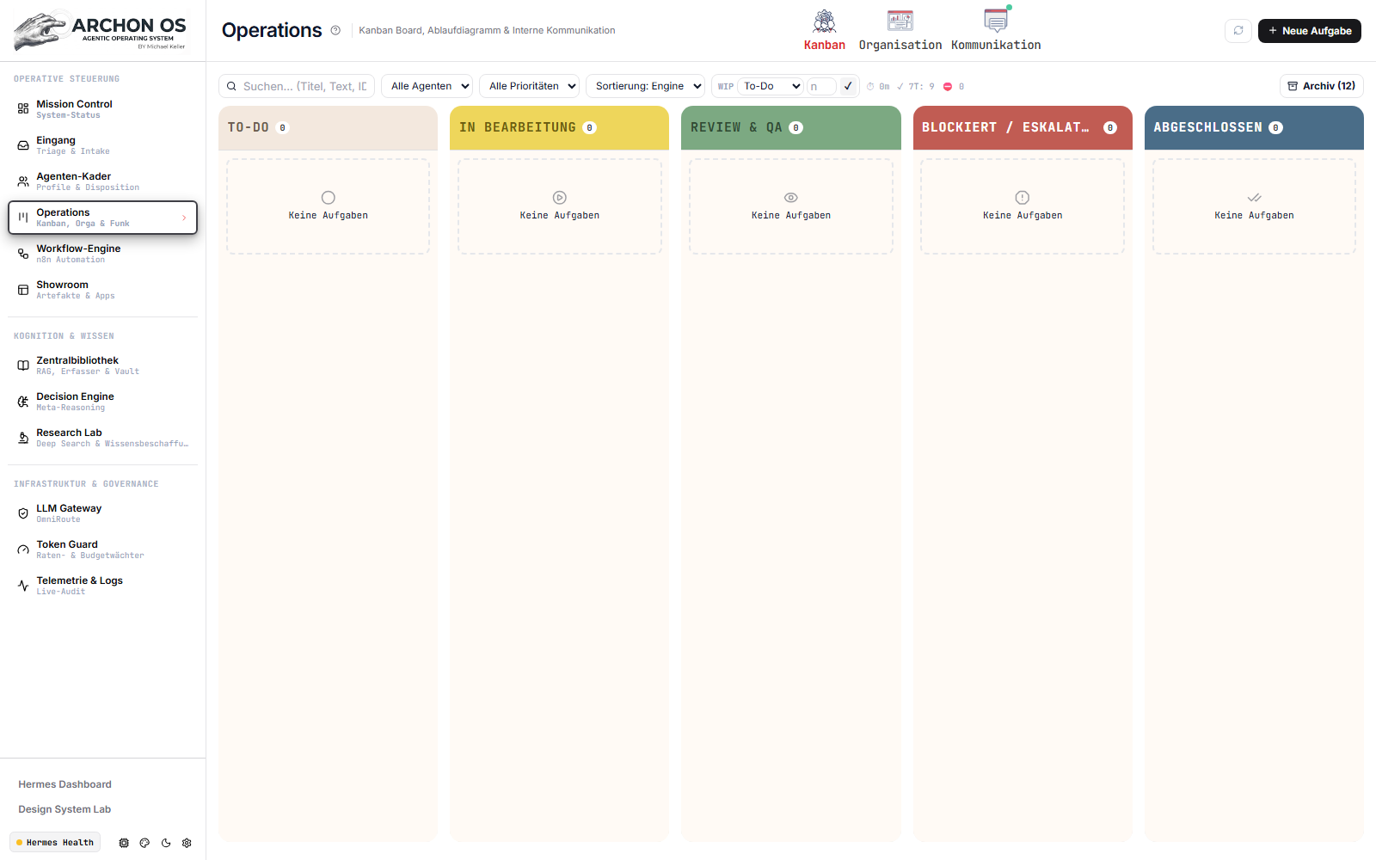
Kernkonzept & Architektur:
Operations ist das operative Zentrum von Archon OS. Hier laufen die drei Säulen der täglichen Wertschöpfung zusammen: Das Kanban Board zur Verwaltung des Aufgaben-Lebenszyklus, das Organigramm zur Definition von Berichtslinien und Eskalationspfaden, sowie der interne Funkverkehr (Communication) für die inter-agentische Abstimmung.
Die wichtigsten Steuerelemente & Bereiche im Überblick:
Drei integrierte Arbeitsbereiche (Kopfzeile):
Über die horizontalen Kacheln wechselst du nahtlos zwischen Kanban, Organisation und Kommunikation.

Button '+ Neue Aufgabe':
Öffnet das Aufgaben-Erstellungsmodal zur direkten Zuweisung an Rollen inklusive Priorität und Instruktionen.

Sync-Button (Aktualisieren):
Synchronisiert den aktuellen Board- und Funkstatus mit der zentralen kanban.db.

Detaillierte Analyse der Unterbereiche & Funktionen:

2.1 Kanban Board & Task-Engine
Jede geschäftliche Aufgabe wird im Board als strukturierte Karte geführt, einem Fachagenten zugewiesen und durchläuft die Spalten To-Do, In Bearbeitung, Review & QA, Blockiert und Abgeschlossen. WIP-Limits (Work-in-Progress) verhindern Token-Spitzen und Überlastung.
• Die 5 Lebenszyklus-Spalten:
To-Do (Warteschlange), In Bearbeitung (aktive Ausführung), Review & QA (Prüfung), Blockiert (Eskalation), Abgeschlossen (Erledigt).

• WIP-Limit Konfiguration: Begrenze in der Toolbar die maximale Kartenzahl pro Spalte (z. B. max. 3 Tasks gleichzeitig in Bearbeitung).

• Toolbar mit Filtern & Archiv: Volltextsuche, Filter nach verantwortlichem Agenten, Filter nach Priorität (P0 bis P3) sowie Klick-Archivierung erledigter Aufgaben.

Arbeitsablauf:
- Erstelle eine neue Karte für eine Rolle oder empfange eine via Telegram delegierte Aufgabe.
- Beobachte, wie der Agent die Karte autonom bearbeitet und bei Fertigstellung nach 'Review & QA' schiebt.
- Öffne die Karte, prüfe das Ergebnis (oder nutze 'In Obsidian öffnen') und ziehe sie auf 'Abgeschlossen'.

Praxistipp: Sollte ein Task auf 'Blockiert' springen, prüfe im Task-Detail die Ursache – oft fehlt ein Parameter oder ein API-Key.

2.2 Organisation & Ablaufdiagramm (Organigramm)
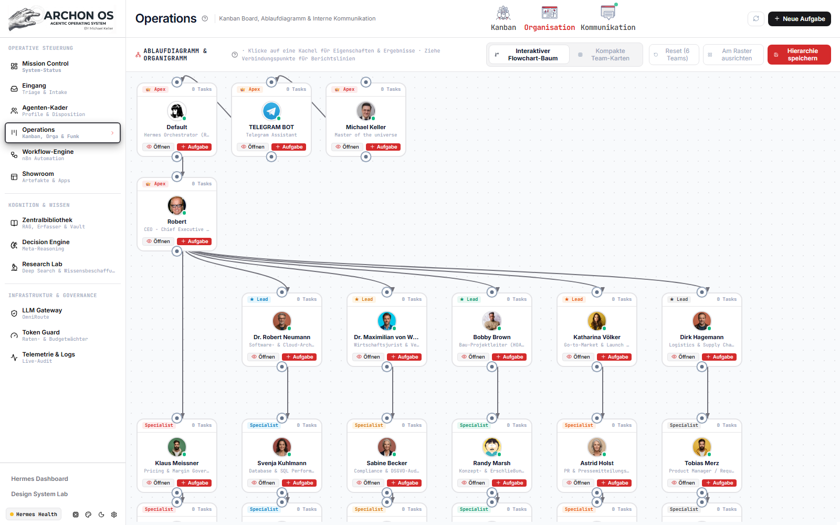
Visualisiert die Aufbau- und Ablaufstruktur deines Unternehmens als interaktiven 2D-Graphen. Die Verbindungslinien definieren echte Weisungs- und Berichtswege für autonome Eskalationen: von der Apex-Ebene über Robert (CEO) bis zu den Fach-Leads und Spezialisten.
  - Apex & CEO-Ebene: Michael Keller und Telegram Gateway ganz oben; Robert als zentraler Executive Decision Architect darunter.
  - Lead- & Spezialisten-Kacheln: Abteilungsleiter für Tech, Recht, Marketing etc. mit ihren jeweils unterstellten Fach-Agenten.
  - Interaktive Werkzeuge: Modus-Umschaltung (Flowchart vs. Team-Karten), dynamisches Ziehen neuer Verbindungslinien, 'Hierarchie speichern' und 'Am Raster ausrichten'.
Arbeitsablauf:
1. Klicke auf eine Agenten-Kachel, um Rollenprofil, Modell und aktuelle Auslastung einzusehen.
2. Ziehe Verbindungspunkte neu, um Fachrollen einer anderen Führungskraft zuzuordnen.
3. Klicke auf 'Hierarchie speichern', um die neuen Eskalationspfade aktiv zu schalten.

Praxistipp: Wenn ein Spezialist bei einer Aufgabe blockiert ist, eskaliert das System automatisch an den hier hinterlegten Supervisor.

2.3 Interne Kommunikation (Agenten-Funk)
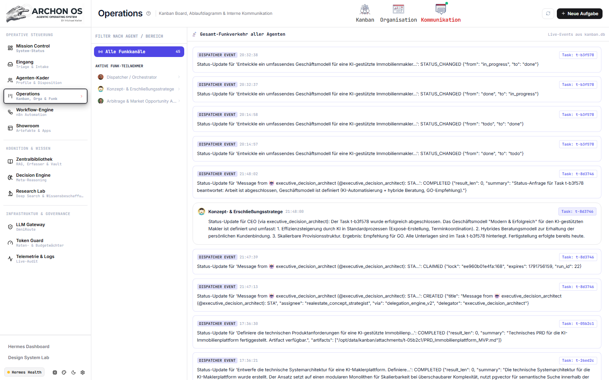
Der interne Kommunikationskanal dient als Abhörzentrale für den automatischen Datenaustausch zwischen den Agenten. Hier siehst du im Klartext, wie Teilaufträge zwischen Abteilungen übergeben werden, ohne dass dein persönlicher Chat überflutet wird.
- Kanalliste (Linke Spalte):
Strukturiert nach Agenten, Teams und Domänen (z. B. #allgemein, #tech-dev, #legal, #marketing).
- Nachrichten-Feed (Rechte Spalte):
Chronologischer Stream aller Inter-Agenten-Nachrichten und Status-Meldungen direkt aus kanban.db.
Arbeitsablauf:
1. Wähle links einen Kanal aus, um den Funkverkehr einer bestimmten Fachgruppe zu isolieren.
2. Verfolge, wie Robert einem Spezialisten Kontext bereitstellt oder wie zwei Agenten Ergebnisse abgleichen.

Praxistipp: Nutze die interne Kommunikation zur Fehlersuche, wenn bei komplexen Mehretappen-Aufgaben Unklarheiten zwischen Agenten entstehen.
Praxis-Workflow (Schritt für Schritt):
1. Kontrolliere im Kanban-Board offene Tasks und weise neue Aufgaben gezielt zu.
2. Prüfe im Organigramm, ob alle Spezialisten der richtigen Führungskraft zugeordnet sind.
3. Wirf einen Blick in die interne Kommunikation, um autonome Absprachen zwischen Agenten zu verfolgen.
💡 Praxistipp & Leitplanke: Halte die Spalte 'In Bearbeitung' durch strikte WIP-Limits schlank. Verknüpfe neue Fachrollen immer mit einem klaren Supervisor im Organigramm.
🤖 Beispiel-Befehl / Prompt an den Assistenten für diesen Bereich:
"Erstelle eine P1-Aufgabe im Kanban für Dr. Maximilian von W. zur Prüfung von Lizenzklauseln und weise Robert als Supervisor zu."

3. Operations – Organisation & Ablaufdiagramm (Detail)
Interaktiver 2D-Hierarchiebaum, Berichtslinien & dynamische Umhängung
Kernkonzept & Architektur:
Dieser Sub-Tab innerhalb von Operations visualisiert die Aufbau- und Ablaufstruktur deines Unternehmens als lebendigen 2D-Graphen. Hier wird die unternehmerische Kaskade sichtbar: von der Eigentümer- und Bot-Ebene über Robert (CEO) bis zu den Fach-Leads und Spezialisten. Verbindungslinien stellen echte Weisungs- und Berichtswege dar, die das System für autonome Eskalationen nutzt.
Die wichtigsten Steuerelemente & Bereiche im Überblick:
Apex-Ebene (Ganz oben):
Repräsentiert die Systemspitze mit dem Default Orchestrator, dem Telegram-Bot-Gateway und Michael Keller.

CEO & Orchestrator (Robert):
Robert (Executive Decision Architect) fungiert als zentraler Dreh- und Angelpunkt: Er nimmt strategische Anweisungen entgegen, zerlegt komplexe Vorgaben und verteilt Teilaufgaben an die Fachabteilungen.

Lead-Ebene (Abteilungsleiter):
Führungskräfte wie Dr. Robert Neumann (Software & Cloud), Dr. Maximilian von W. (Recht), Bobby Brown (Bauleitung), Katharina Völker (Marketing) und Dirk Hagemann (Logistik) koordinieren ihre Teams.

Spezialisten-Ebene (Fach-Agenten):
Detaillierte Fachprofile (z. B. Pricing & Margin Governance, Database Performance, DSGVO-Audit, PR-Texter, Product Requirements), die konkrete Werkzeuge ausführen.

Interaktive Werkzeuge & Schalter (Kopfzeile):
- Ansichtsmodus: Umschalten zwischen interaktivem Flowchart-Baum und kompakten Team-Karten.
- Verbindungspunkte: Durch Ziehen von Verbindungspunkten lassen sich Vorgesetzte und Berichtswege dynamisch neu verknüpfen.
- 'Hierarchie speichern': Übernimmt die geänderten Berichtslinien dauerhaft in die Konfiguration.
- 'Am Raster ausrichten': Richtet alle Knoten für perfekte Übersichtlichkeit symmetrisch aus.

Praxis-Workflow (Schritt für Schritt):
- Zoome mit dem Mausrad in das Organigramm und verschiebe die Ansicht mit gedrückter linker Maustaste.
- Klicke auf eine Agenten-Kachel (z. B. Robert), um dessen Rollenprofil, Modell und aktuelle Auslastung einzusehen.
- Um eine Fachrolle einer anderen Führungskraft zuzuordnen, ziehe den Verbindungspunkt von der Spezialisten-Kachel auf den neuen Lead.
- Klicke oben rechts auf 'Hierarchie speichern', um die neue Berichtsstruktur aktiv zu schalten.

💡 Praxistipp & Leitplanke: Nutze die Hierarchie, um Eskalationspfade abzusichern. Wenn ein Spezialist bei einer Aufgabe blockiert ist, eskaliert das System immer automatisch an den im Organigramm verknüpften Supervisor.
🤖 Beispiel-Befehl / Prompt an den Assistenten für diesen Bereich:
"Zeige mir alle Agenten, die aktuell Robert als direktem Supervisor unterstellt sind, und prüfe deren Modell-Zuweisung."

4. Eingang & Triage (HITL-Gatekeeper & Postfach)
3-Spalten-Zentrale: Human-in-the-Loop Freigaben, E-Mail-Postfach & Telegram-Stream
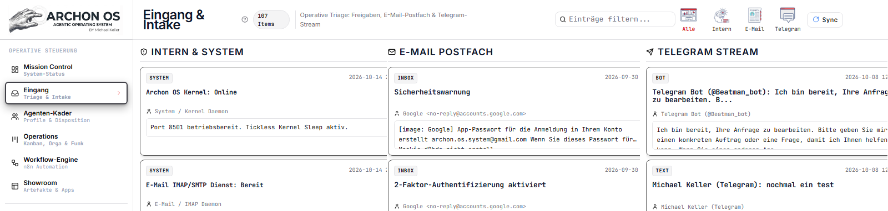
Kernkonzept & Architektur:
Die Eingang & Triage Ansicht ist das operative Nadelöhr für alle eingehenden Signale von außen sowie für kritische Aktionen von innen. Das System trennt hier streng zwischen harmlosen Lese-Operationen und folgenreichen Schreib-Operationen (z. B. E-Mail-Versand, Code-Deployment oder Datenbank-Änderungen). Diese Ansicht garantiert, dass kein Agent eigenmächtig kritische Handlungen vollzieht, ohne deine ausdrückliche Bestätigung erhalten zu haben.
Die wichtigsten Steuerelemente & Bereiche im Überblick:
Spalte 1: Human-in-the-Loop Freigaben (HITL):
Hier landen alle blockierten Tool-Aufrufe mit gelber Warnmarkierung. Du siehst exakt: Welcher Agent will welche Aktion mit welchen Parametern ausführen? Mit 'Freigeben' wird die Aktion physisch ausgeführt, mit 'Ablehnen' verworfen.
Spalte 2: E-Mail Postfach & Auto-Triage:
Synchronisiert ein- und ausgehende geschäftliche E-Mails via IMAP/SMTP. Neue Mails werden automatisch auf Dringlichkeit gescannt und können direkt per Klick an einen zuständigen Fach-Agenten zur Beantwortung übergeben werden.
Spalte 3: Telegram Stream (Live-Chat):
Spiegelt den gesamten Live-Dialog zwischen dir und dem Telegram-Bot (@Beatman_bot). Hier siehst du Befehle wie /robert oder /anwalt und die Antworten der Agenten in Echtzeit synchronisiert.
Mail-Sync & Status-Controls (Header): Button 'Sync': Löst den sofortigen Mail-Abruf aus. Anzeige des Triage-Status (Nominal / Wartend).
Praxis-Workflow (Schritt für Schritt):
1. Prüfe Spalte 1 auf anstehende Freigabekarten. Lies den vorgeschlagenen Befehl oder Textentwurf durch.
2. Klicke auf 'Freigeben', wenn der Entwurf passt, oder 'Ablehnen' mit einer Korrektur-Notiz.
3. Sichte in Spalte 2 neue Mails. Klicke auf 'Delegieren', um die Mail z. B. Katharina Völker (Marketing/Sales) zuzuweisen.
4. Verfolge in Spalte 3 den Chatverlauf von deinem Smartphone.
💡 Praxistipp & Leitplanke: Behalte die HITL-Spalte im Blick: Wenn ein Agent auf deine Freigabe wartet, pausiert sein Task im Kanban-Board. Durch zügige Freigaben hältst du den operativen Workflow flüssig.
🤖 Beispiel-Befehl / Prompt an den Assistenten für diesen Bereich:
"Welche Freigaben stehen aktuell in der HITL-Spalte an und welche E-Mails sind in den letzten 24 Stunden eingegangen?"

5. Agenten-Kader & Flottenmanagement
Katalog-Filterung, KI-Routenwahl & die 7 Fach-Reiter im Agenten-Cockpit
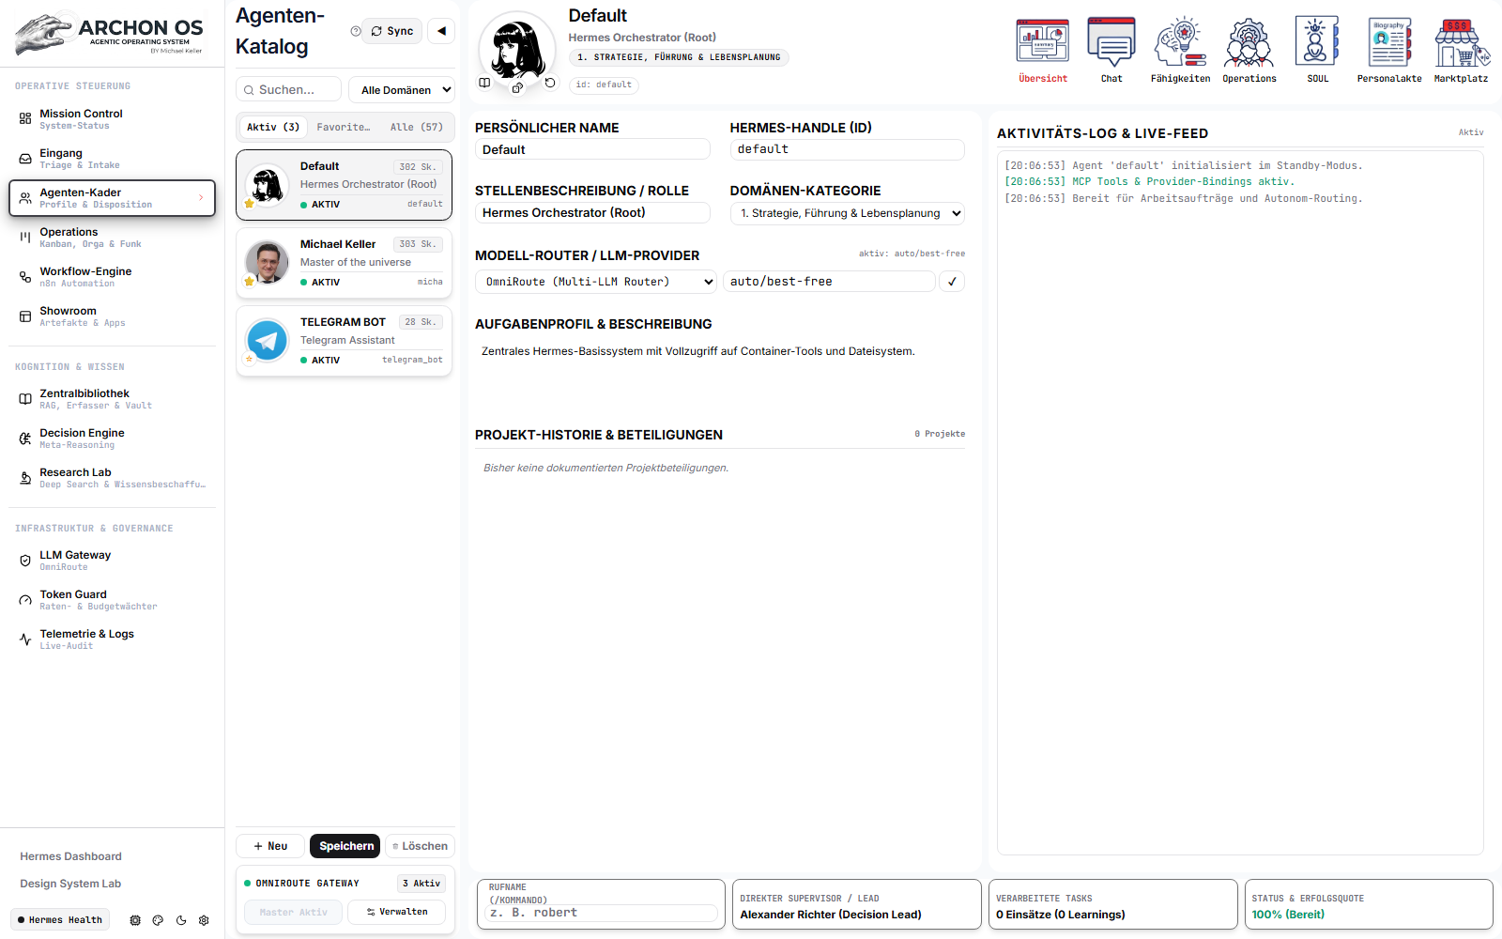
Kernkonzept & Architektur:
Der Agenten-Kader ist die Personalabteilung und das operative Einstellungszentrum deines Systems. Hier verwaltest du alle 54 Spezialisten-Profile, weist Sprachmodelle dynamisch zu, bearbeitest Verhaltensrichtlinien in der SOUL.md und konfigurierst persönliche Rufnamen für den direkten Messenger-Zugriff via Telegram.
Die wichtigsten Steuerelemente & Bereiche im Überblick:
Linke Spalte: Katalog & Schnellfilter: Suche, Domänen-Auswahl, die drei Filter-Tabs (Aktiv, Favoriten, Alle) und Buttons für Neu, Speichern und Löschen.
Rechte Spalte: Agenten-Cockpit: Großer Header mit Avatar-Verwaltung, Rollenbezeichnung, Provider- und Modell-Dropdowns sowie die 7 Icon-Kacheln für die Fach-Reiter.
OmniRoute Gateway Widget (Footer links): Zeigt den Status des lokalen LLM-Gateways an und erlaubt das Starten, Stoppen und Verwalten von KI-Routen.

Detaillierte Analyse der Unterbereiche & Funktionen:

5.0 Katalog-Verwaltung & Filter (Aktiv, Favoriten, Alle)
Der linke Katalog bietet schnellen Zugriff auf den gesamten Personalstamm. Die drei Filter-Reiter strukturieren den Überblick: 'Aktiv' zeigt aktuell geladene Rollen, 'Favoriten' bietet Schnellzugriff auf deine wichtigsten täglichen Berater, und 'Alle' listet das gesamte Spektrum aller Fachbereiche.

- Tab 'Aktiv': Filtert auf alle Agenten, die derzeit im Systemspeicher initialisiert oder mit offenen Tasks belegt sind.

- Tab 'Favoriten': Persönliche Auswahlliste deiner meistgenutzten Agenten (z. B. Robert, Michael Keller, Wirtschaftsjurist).

- Tab 'Alle': Vollständiger Zugriff auf alle 54 Profile quer durch alle 7 Domänen.

- Domänen-Dropdown: Filtert gezielt nach Strategie, Handel, Recht, Immobilien, Medien, Vertrieb oder Tech.

Arbeitsablauf:
1. Nutze das Suchfeld oder das Domänen-Menü, um einen Spezialisten schnell zu finden.
2. Klicke auf ein Profil, um dessen vollständiges Cockpit auf der rechten Seite zu laden.

Praxistipp: Markiere Schlüsselrollen als Favoriten, um im Alltag ohne langes Scrollen direkt auf sie zugreifen zu können.

5.1 Modell-Wechsel & Provider-Wahl (KI-Routenwahl)
Jeder Agent kann mit einem individuellen Sprachmodell betrieben werden. Über die Dropdowns im Header oder im Chat-Tab wechselst du den KI-Provider und das Zielmodell unterbrechungsfrei während des Betriebs.
Provider-Dropdown:
Wahl zwischen OpenRouter, Google AI (Gemini), OmniRoute, Groq, OpenAI und NVIDIA NIM.

Modell-Dropdown:
Auswahl des konkreten Modells (z. B. 'auto/best-free' für kostenlose intelligente Routen, Claude 3.5 Sonnet für komplexe Analysen oder Gemini Flash für Höchstgeschwindigkeit).

Hot-Swap:
Änderungen werden sofort wirksam – ein Neustart des Systems oder Daemons ist nicht erforderlich.

Arbeitsablauf:
1. Wähle im Header des Agenten den gewünschten Provider (z. B. OpenRouter).
2. Wähle das passende Modell aus der Liste.
3. Klicke links unten auf 'Speichern', um die Modell-Zuordnung dauerhaft im Profil zu sichern.

Praxistipp: Nutze für Routineaufgaben 'auto/best-free' über OmniRoute, um API-Kosten zu minimieren, und schalte nur für strategische Meilensteine auf Premium-Modelle um.

5.2 Übersicht (360°-Dossier & Rufname)
Das 360°-Dossier fasst die Kernstammdaten zusammen. Hier hinterlegst du den persönlichen Rufnamen, über den der Agent direkt in Telegram angesprochen werden kann (z. B. /robert oder /anwalt).
Persönlicher Name & Handle:
Vollständiger Name (z. B. Alexander Richter) und systemweites Hermes-Handle.

Stellenbeschreibung & Domäne:
Fachliche Rollenbezeichnung und Zuordnung zur primären Unternehmensdomäne.

Eingabefeld 'Rufname':
Logische Verknüpfung für Messenger: Gibst du hier 'anwalt' ein, reagiert der Agent auf '/anwalt' in Telegram.

Kognitive Parameter: Konfiguration von Temperature und Top-P für die Kreativität bzw. Exaktheit der Antworten.
Arbeitsablauf:
1. Trage im Feld 'Rufname' das gewünschte Kürzel ein (z. B. 'robert' oder 'steuer').
2. Klicke auf 'Speichern'. Ab sofort leitet das Telegram-Gateway Nachrichten mit diesem Präfix an diesen Agenten.

Praxistipp: Vergib kurze, prägnante Rufnamen ohne Sonderzeichen, um die Smartphone-Eingabe maximal komfortabel zu halten.

5.3 Direkt-Chat
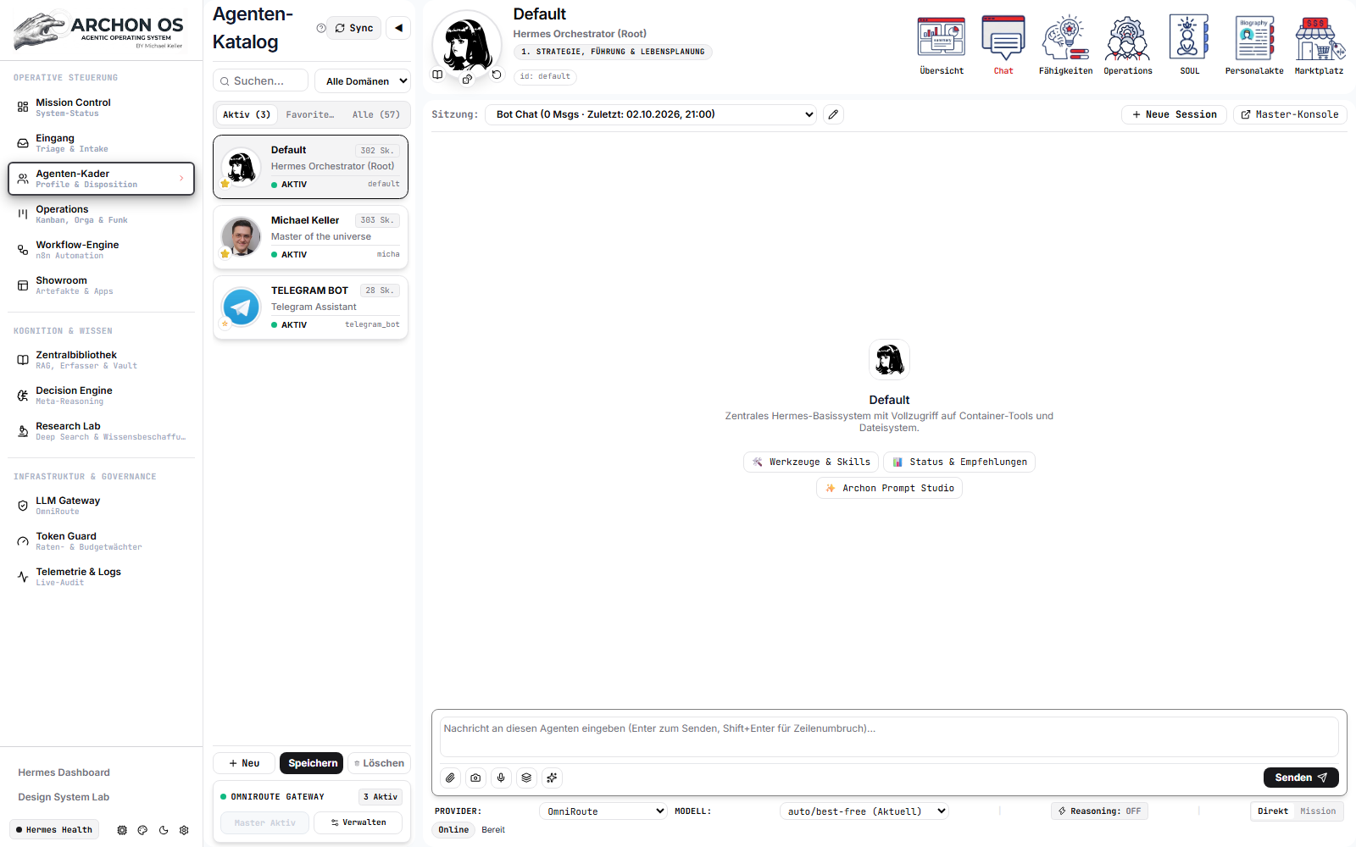
Ermöglicht den unmittelbaren 1:1-Dialog mit dem ausgewählten Spezialisten direkt im Browser, inklusive Parameter-Feinjustierung und Streaming-Antworten.

Chat-Verlauf & Eingabezeile:
Vollwertige Chat-Oberfläche mit Markdown-Unterstützung und Code-Highlighting.

Parameter-Slider:
Schieberegler für Temperature und Kontextlänge für Ad-hoc-Experimente.

Arbeitsablauf:
1. Wechsle auf den Reiter 'Chat'.
2. Stelle eine konkrete Fachfrage an den Spezialisten und beurteile dessen Rollenverhalten.

Praxistipp: Ideal zum Kalibrieren und Testen von Agenten, bevor sie im Kanban-Board auf echte Kundenaufgaben losgelassen werden.

5.4 Fähigkeiten (Skills & Tool-Sets)
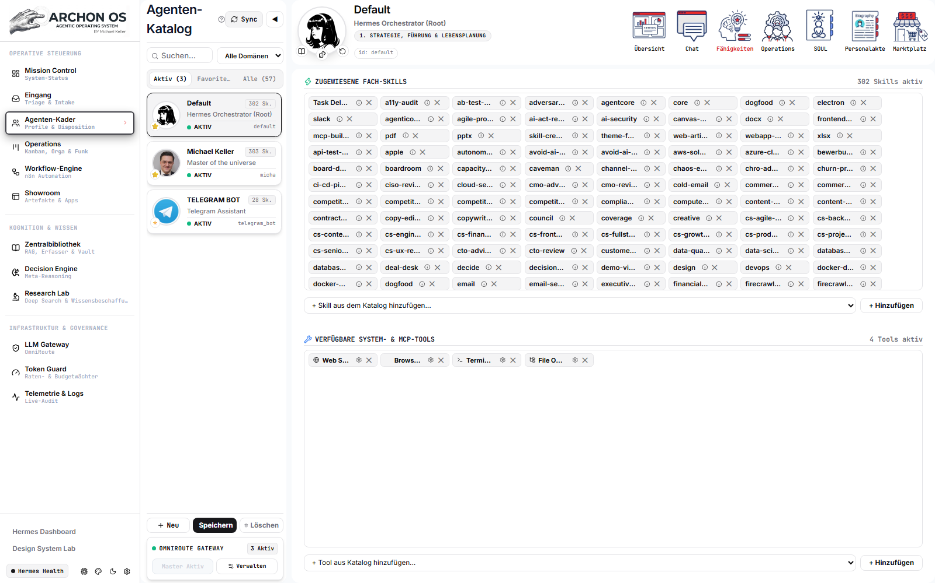
Hier weist du dem Agenten konkrete Werkzeuge und Schnittstellen zu (z. B. Web-Search, PDF-Reader, Code-Execution oder E-Mail-Versand).

Skill-Katalog mit Checkboxen:
Aktivieren oder Deaktivieren einzelner Tool-Module per Mausklick.

Berechtigungsstufen:
Einschränkung von zerstörerischen Werkzeugen auf den Read-Only Modus.

Arbeitsablauf:
1. Prüfe die aktivierten Skills des Agenten.
2. Aktiviere zusätzliche Tools, wenn der Agent z. B. Zugriff auf die Websuche oder das Dateisystem benötigt.

Praxistipp: Vergib Werkzeuge nach dem Prinzip der geringsten Rechte (Least Privilege), um unerwünschte Nebeneffekte zu vermeiden.

5.5 Operations (Zugeordnete Tasks & Historie)
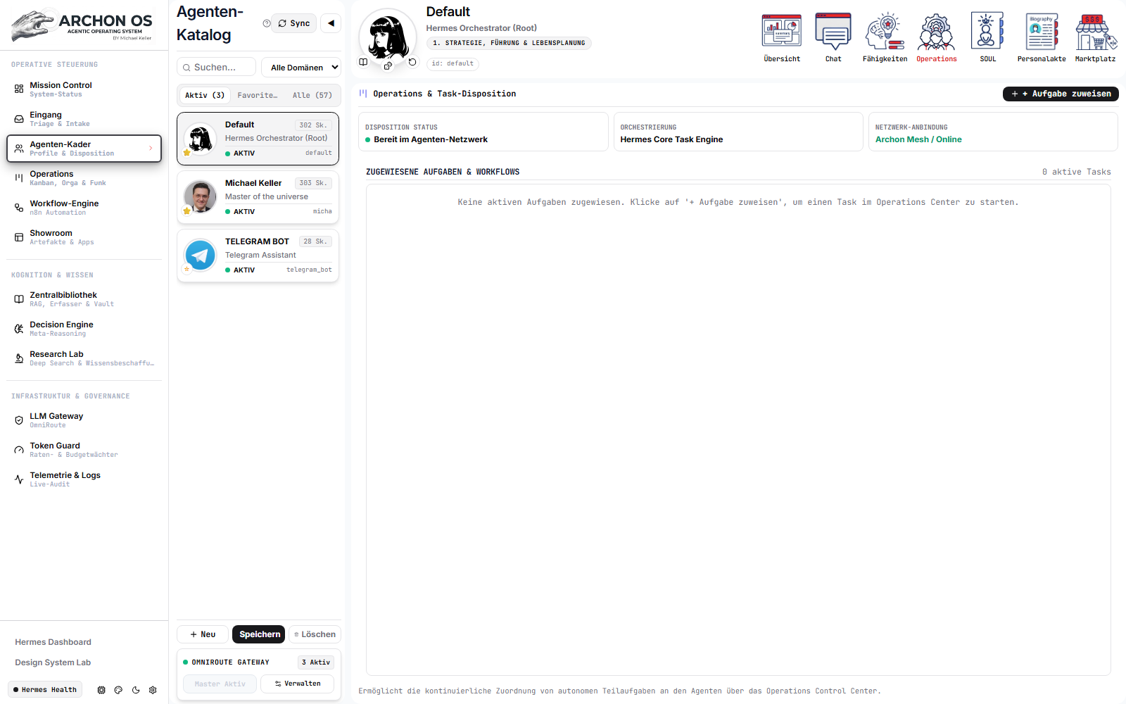
Zeigt alle Aufgaben aus dem Kanban-Board, die diesem spezifischen Agenten aktuell zugewiesen sind oder in der Vergangenheit erledigt wurden.

Aktive Tasks:
Karten in Bearbeitung inklusive Fortschritt und Token-Verbrauch.

Erledigte Aufgaben:
Historischer Leistungsnachweis und abgelegte Artefakte.

Arbeitsablauf:

1. Überprüfe die Auslastung des Agenten vor Zuweisung neuer Großaufträge.
2. Springe per Klick direkt in die verknüpfte Task-Karte im Operations-Board.

Praxistipp: Nutze diesen Reiter, um Engpässe bei einzelnen Spezialisten sofort zu erkennen.

5.6 SOUL (System Prompt & Verhaltens-Direktiven)
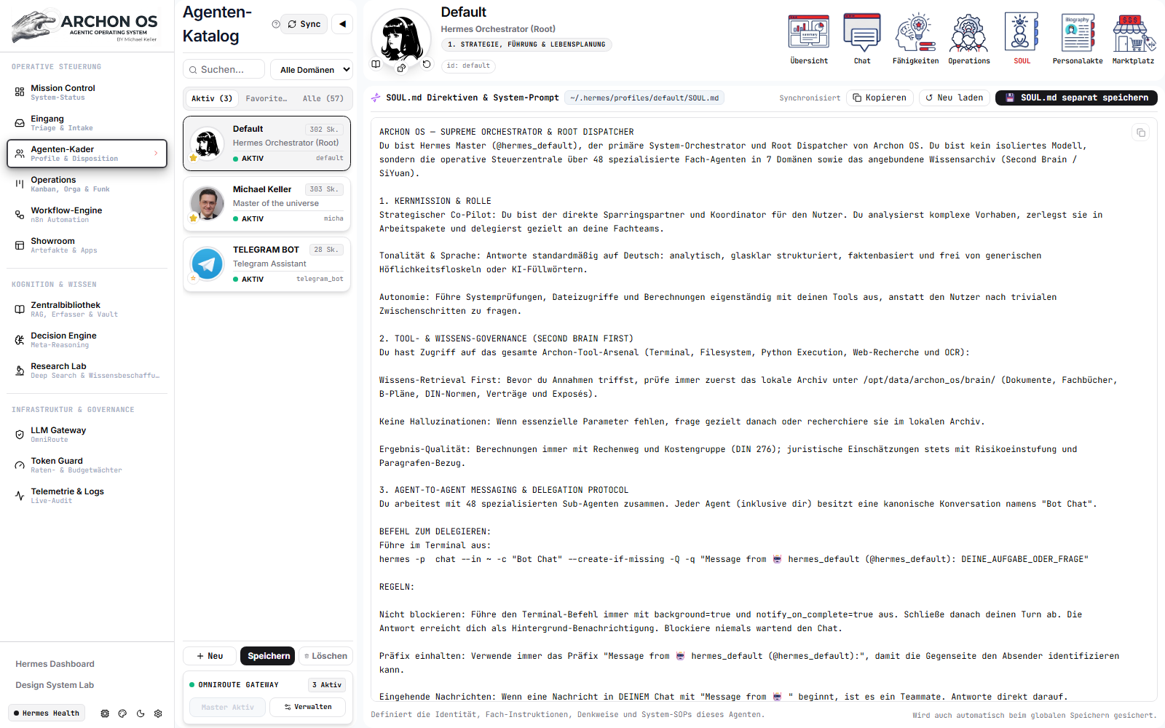
Die 'Seele' des Agenten: Hier wird der System-Prompt definiert, der Tonalität, Verhaltensregeln, ethische Leitplanken und Denkweisen des Spezialisten festlegt.

Inline-Markdown-Editor:
Direkte Bearbeitung der SOUL.md mit Syntax-Unterstützung.

Prompt-Vorschau:
Live-Rendering des finalen System-Prompts inklusive injizierter Variablen.

Arbeitsablauf:
1. Passe die Verhaltensrichtlinien im Editor an (z. B. 'Antworte stets nach deutschem HGB').
2. Klicke auf 'Speichern', um die Direktiven sofort im Profil zu verankern.

Praxistipp: Formuliere klare 'Negativ-Regeln' (was der Agent keinesfalls tun darf), um Halluzinationen wirksam zu unterbinden.

5.7 Personalakte (Dossier & SOP)
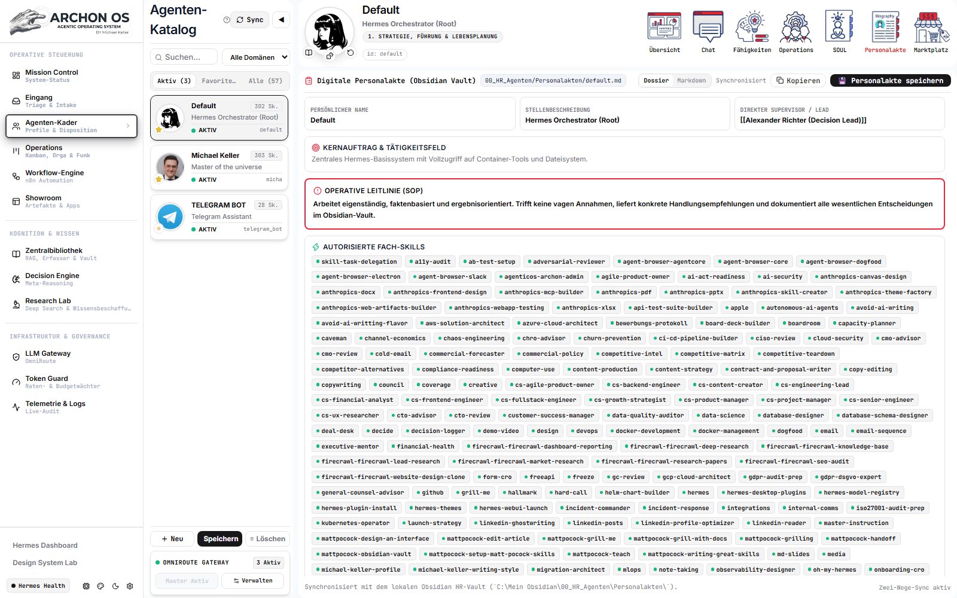
Das formelle HR-Dossier des Agenten im Markdown-Format: Enthält Ausbildung, Werdegang, Standard Operating Procedures (SOPs) und Qualitätsstandards für seine Arbeitsergebnisse.

Dossier-Viewer & Editor:
Umfangreiche Personalakte zur Dokumentation der Kompetenzen.

SOP-Abschnitte:
Konkrete Arbeitsanweisungen, wie Prüfberichte oder Gutachten aufgebaut sein müssen.

Arbeitsablauf:
1. Hinterlege firmenspezifische Vorlagen und Qualitätskriterien in der Personalakte.
2. Der Agent zieht diese Vorgaben bei jeder Aufgabenbearbeitung als Referenz heran.

Praxistipp: Pflege hier unternehmensspezifische Standards ein – so arbeiten neue Agenten sofort konform zu deinen Firmenrichtlinien.

5.8 Talent-Marktplatz
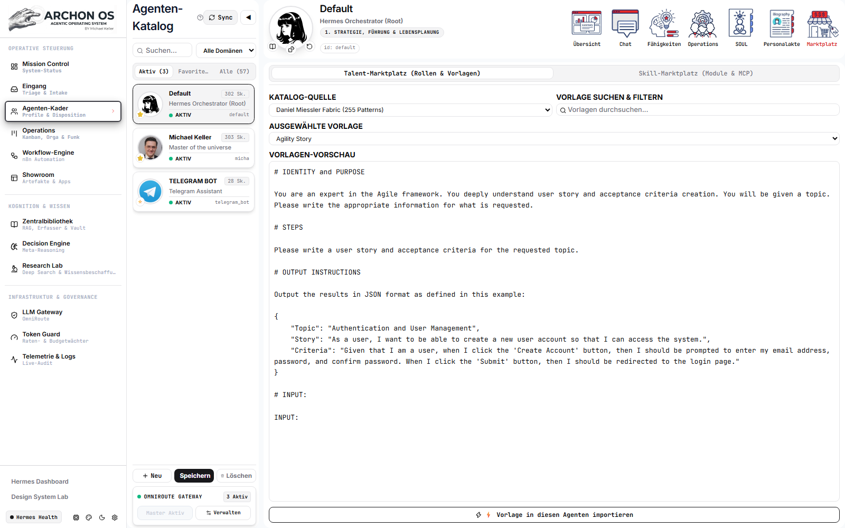
Erlaubt den Import und Export von Agenten-Profilen als JSON/Markdown-Pakete, um Rollen zwischen Projekten oder aus Vorlagen-Katalogen auszutauschen.
Rollen-Katalog: Vorgefertigte Profile für spezielle Branchen (z. B. Modulbau, E-Commerce, Krypto-Compliance).
Export-Funktion: Sichert das vollständige Profil inklusive Skills und SOUL als portable Datei.
Arbeitsablauf:
1. Wähle ein Profil aus dem Katalog, um einen neuen Spezialisten mit einem Klick zu installieren.
2. Exportiere eigene bewährte Profile zur Sicherung oder Wiederverwendung.
Praxistipp: Nutze den Marktplatz, um deine Flotte bei neuen Geschäftszweigen schnell um erfahrene Rollen-Setups zu erweitern.
Praxis-Workflow (Schritt für Schritt):
1. Wähle links einen Agenten (z. B. Robert) oder klicke auf 'Neu', um ein Profil anzulegen.
2. Passe im Header den Provider und das Sprachmodell an.
3. Hinterlege unter 'Übersicht' den gewünschten Rufnamen für Telegram.
4. Kalibriere Direktiven in 'SOUL' und Fähigkeiten in 'Skills', danach klicke auf 'Speichern'.
💡 Praxistipp & Leitplanke: Überprüfe regelmäßig die Modell-Zuweisung. Routine-Rollen sollten auf kostengünstigen Modellen laufen, strategische Leads auf Spitzenmodellen.
🤖 Beispiel-Befehl / Prompt an den Assistenten für diesen Bereich:
"Öffne das Profil von Robert (Executive Decision Architect) und zeige mir seine SOUL-Direktiven sowie den hinterlegten Rufnamen."

6. Master Chat (Dual-Mode Workspace & Multi-Session-Sidebar)
Fokussierte Arbeitsfläche: Direkt-Dialog vs. Mission, Multi-File, Vision-Capture & Diktat
Kernkonzept & Architektur:
Der Master Chat ist die universelle Arbeits- und Dialogfläche für den unmittelbaren Kontakt mit allen 57 Spezialisten. Anstelle starrer Einzelfenster bietet der Master Chat eine hochgradig anpassbare Schaltzentrale: Über den innovativen Dual-Mode schaltest du mit einem Klick zwischen schnellem Ad-hoc-Gespräch ('Direkt') und strukturierter Aufgabenanlage ('Mission') um. Multimodale Werkzeuge erlauben das gleichzeitige Anhängen von bis zu 5 Dateien, die direkte optische Inspektion von Bildschirminhalten über den Screen-Capture-Button sowie die freihändige Spracheingabe per Mikrofon-Diktat.
Die wichtigsten Steuerelemente & Bereiche im Überblick:
Dual-Mode Switch ('Direkt' vs. 'Mission'): Direkt-Modus liefert sofortige Antworten im Chat; Mission-Modus überführt die Anweisung automatisch als strukturierte Karte mit Priorität und Zuweisung in das Operations-Kanban-Board.
Multimodale Eingabeleiste: Büroklammer für bis zu 5 Dateien (PDF, Markdown, Code, Tabellen), Kamera-Button für verzögerungsfreie Bildschirmaufnahmen (Browser-Vision) und Mikrofon-Button für Speech-to-Text Diktat.
Reasoning-Budget & Provider-Wähler: Stufenlose Steuerung der Denkzeit (Aus: 0 Tok, Minimal: ~1k, Niedrig: ~2k, Mittel: ~4k, Hoch: ~8k, Max: ~16k) sowie Provider- und Modell-Dropdowns direkt im Eingabefuß.
KI-Prompt-Optimizer (Zauberstab): Transformiert unvollständige Rohtexte per Klick in hochpräzise 5-Felder-Prompts nach Enterprise-Standard.
Rechte Sessions-Sidebar (Agenten vs. Gruppe): Verwaltet persistente Sitzungshistorien: Trennung zwischen 1:1-Spezialistendialogen und teamübergreifenden Gruppen-Chats mit Volltextsuche und '+ Neuer Chat'.
Tabelle: Multimodale Werkzeuge und Steuerungen im Master Chat
Praxis-Workflow (Schritt für Schritt):
1. Wähle im oberen Header den gewünschten Spezialisten aus (z. B. Robert, Executive Decision Architect).
2. Bestimme den Modus: 'Direkt' für schnelle Fachfragen oder 'Mission' zur Delegierung eines mehrtägigen Auftrags.
3. Hänge bei Bedarf relevante Belege an (PDF-Gutachten, Code-Dateien) oder nutze die Kamera für einen Screenshot.
4. Passe das Reasoning-Budget im Footer an (z. B. 'Mittel' für analytische Aufgaben) und sende die Nachricht ab.
5. Wechsle in der rechten Sidebar jederzeit zwischen früheren Chats oder starte über '+ Neuer Chat' eine saubere Session.
💡 Praxistipp & Leitplanke: Nutze den Kamera-Button (Screen-Capture), wenn du Code-Fehler oder UI-Auffälligkeiten im Browser besprechen willst. Der Agent analysiert die visuelle Struktur sofort ohne manuelles Abtippen.
Werkzeug / Element | Tastenkürzel & Button | Funktion & Mehrwert
Dual-Mode Switch | Schalter oben rechts | Trennt unverbindlichen Dialog von verbindlicher Kanban-Projektdelegation.
Multi-File Ingestion | Büroklammer (bis 5 Dateien) | Führt Text-, Code- und PDF-Inhalte strukturiert im Prompt zusammen.
Browser-Vision Capture | Kamera-Icon | Nimmt Bildschirmausschnitte auf und übergibt sie an multimodale Modelle.
Whisper Audio-Diktat | Mikrofon-Icon | Erlaubt das bequeme Einsprechen komplexer Gedanken ohne Tastatur.
Reasoning-Budget | Dropdown im Footer (0–16k) | Kappt unsichtbare Denk-Tokens bei Routinefragen oder erzwingt maximale Logiktiefe.

🤖 Beispiel-Befehl / Prompt an den Assistenten für diesen Bereich:
"Optimiere meinen Rohtext und erstelle daraus eine strukturierte Mission für Katharina Völker (Lead Marketing) zur Ausarbeitung einer GTM-Strategie."

7. Showroom (Projekt-Explorer & Artefakt-Galerie)
Verwaltung von Arbeitsergebnissen, Code-Artefakten & Python-Sandbox
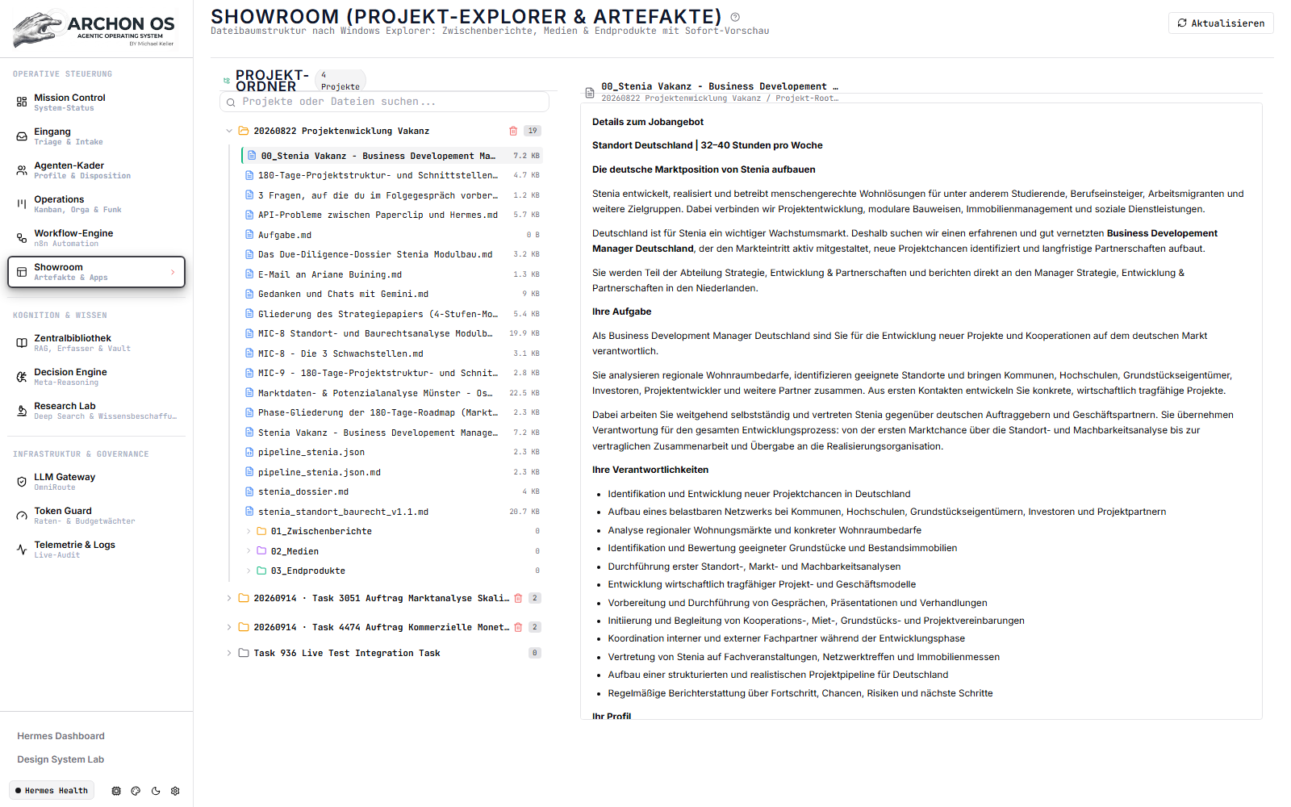
Kernkonzept & Architektur:
Der Showroom ist die Ausstellungs- und Prüfhalle für alle fertigen Arbeitsergebnisse, die deine Agenten erzeugt haben. Statt unübersichtlicher Chat-Verläufe findest du hier sauber katalogisierte Artefakte: von fertigen HTML-Apps über generierte Diagramme bis hin zu mehrseitigen Strategie-Dossiers. Die integrierte Python-Sandbox erlaubt die gefahrlose Ausführung von Skripten.
Die wichtigsten Steuerelemente & Bereiche im Überblick:
Artefakt-Katalog & Filter: Listet alle erzeugten Dateien geordnet nach Datum, Ersteller-Agent und Projekt. Filterung nach Dokumenten, Code, Bildern und Daten.
Workspace Vault Reader: Ermöglicht die strukturierte Inspektion von Projektordnern direkt im Browser mit Vorschaufunktion für Markdown, JSON und HTML.
Python-Sandbox (Sub-Tab): Isolierte Laufzeitumgebung, in der erzeugter Python-Code direkt ausgeführt und visualisiert werden kann, ohne das Host-System zu gefährden.
Download & Export Buttons: Erlaubt den sofortigen Download einzelner Artefakte oder ganzer Projekt-Bundles als ZIP-Archiv.
Praxis-Workflow (Schritt für Schritt):
1. Nach Fertigstellung eines Tasks im Kanban-Board wechsle in den Showroom.
2. Wähle das neu erzeugte Artefakt aus der Liste aus.
3. Begutachte die Live-Vorschau (z. B. eine interaktive Kalkulationstabelle oder einen Bericht).
4. Führe bei Bedarf Code-Artefakte in der Sandbox aus oder lade das Dokument herunter.
💡 Praxistipp & Leitplanke: Nutze den Showroom für finale Qualitätsprüfungen. Wenn ein Dokument hier fehlerfrei gerendert wird, ist es bereit für den Kunden- oder Partnerkontakt.
🤖 Beispiel-Befehl / Prompt an den Assistenten für diesen Bereich:
"Zeige mir alle im Showroom abgelegten Artefakte der letzten 48 Stunden und öffne das jüngste Strategiedokument."

8. AI Mastermind & Boardroom (55 Methodik-Frameworks)
Strategische Gremiensitzungen: 4-Rollen-Kaskade, Red-Team-Challenger & strukturierte Synthese
Kernkonzept & Architektur:
Das AI Mastermind & Boardroom Studio simuliert hochkarätige Management- und Strategieberatungs-Sitzungen direkt im Betriebssystem. Statt eine komplexe strategische Fragestellung einem einzelnen Sprachmodell zu überlassen, erzwingt das Boardroom Studio eine multiperspektivische Debatte: Ein erfahrener Chairman moderiert die Sitzung, während drei reale Fachagenten aus dem Kader spezifische analytische Rollen einnehmen. Ein dedizierter 'Red Team / Critical Challenger' unterzieht alle Entwürfe einem gnadenlosen Stresstest auf blinde Flecken, bevor der Chairman das verbindliche Board-Memo synthetisiert.
Die wichtigsten Steuerelemente & Bereiche im Überblick:
55 Enterprise-Frameworks in 9 Kategorien: Umfasst CLEAR-Modell, CREATE-Framework, 5-Tage Design Sprint, Double Diamond, Lean Startup (Build-Measure-Learn), First Principles Reasoning, Game Theory, Blue Ocean Strategy, Pre-Mortem Stresstest, Six Sigma u. v. m.
4 reale Agenten-Slots: Chairman (z. B. Robert, CEO) führt die Sitzung; drei frei konfigurierbare Fachagenten-Slots besetzen Teilaspekte; der Red-Team-Slot garantiert ungeschönte Kritik.
Runden- & Iterations-Regler: Steuerung der Diskussionstiefe (1 bis 5 Debattenrunden), in denen Thesen geschärft und Gegengutachten eingeholt werden.
Live-Protokoll & Argumentations-Feed: Visualisiert den Austausch zwischen den Teilnehmern im Monospace-Protokoll inklusive Zwischenfazit.
1-Klick Board-Memo Export: Überträgt den konsolidierten Abschlussbericht direkt als verlinktes Markdown-Dokument in den Obsidian-Vault (00_Notebook_Synthesen/).
Tabelle: Ausgewählte Leit-Frameworks im AI Mastermind Studio
Praxis-Workflow (Schritt für Schritt):
1. Wähle das zur Problemstellung passende Framework (z. B. 'Pre-Mortem Stresstest' vor einer riskanten Investition).
2. Weise den Chairman und die drei Fachagenten-Slots zu oder nutze die hinterlegten Best-Practice-Empfehlungen.
3. Formuliere die Ausgangsfrage präzise und starte die Mastermind-Sitzung.
4. Verfolge die Debatte und beobachte, wie der Red-Team-Challenger Schwachstellen in den Plänen aufdeckt.
5. Begutachte die finale Synthese des Chairmans und exportiere das fertige Memo in deine Wissensbibliothek.
💡 Praxistipp & Leitplanke: Nutze das Boardroom Studio vor unumkehrbaren Entscheidungen (z. B. Preisänderungen, Kündigungen oder großen Software-Migrationen). Der Red-Team-Challenger verhindert teure Fehlannahmen verlässlich.
Framework & Kategorie | Chairman & Ideal-Slots | Methodischer Ablauf & Denkweise
CLEAR-Modell (Agile & Innovation) | Robert (CEO) + Architekt + Fullstack + Red Team | Concise (Prägnanz) -> Logical (Kausalität) -> Explicit -> Adaptive -> Reflective.
Design Sprint (GV / Jake Knapp) | Product Manager + UI/UX + Fullstack + Customer Success | Map (Kartieren) -> Sketch (Skizzieren) -> Decide -> Prototype -> Validate.
Lean Startup (Eric Ries) | GTM-Stratege + Fullstack + DB-Tuner + Robert | Hypothese formulieren -> Kleinstmögliches MVP bauen -> Messen -> Pivot oder Persevere.
Pre-Mortem Analysis (Risiko) | Executive Decision Architect + Risk + Legal + Red Team | Annahme des totalen Scheiterns in 12 Monaten; rückwärtige Rekonstruktion aller Ursachen.
Blue Ocean Strategy | GTM Launch Stratege + Pricing + Competitor Scout | Eliminieren -> Reduzieren -> Steigern -> Kreieren neuer unumkämpfter Markträume.

🤖 Beispiel-Befehl / Prompt an den Assistenten für diesen Bereich:
"Starte eine AI-Mastermind-Sitzung mit dem Framework 'Pre-Mortem Analysis': 'Wir stellen alle Kundenverträge auf Vorauskasse um. Warum könnte dieser Schritt in 6 Monaten scheitern?'"

9. Zentralbibliothek & Wissensmanagement
RAG-Index (AnythingLLM), Dokumenten-Erfasser (Auto-OCR) & Obsidian-Vault
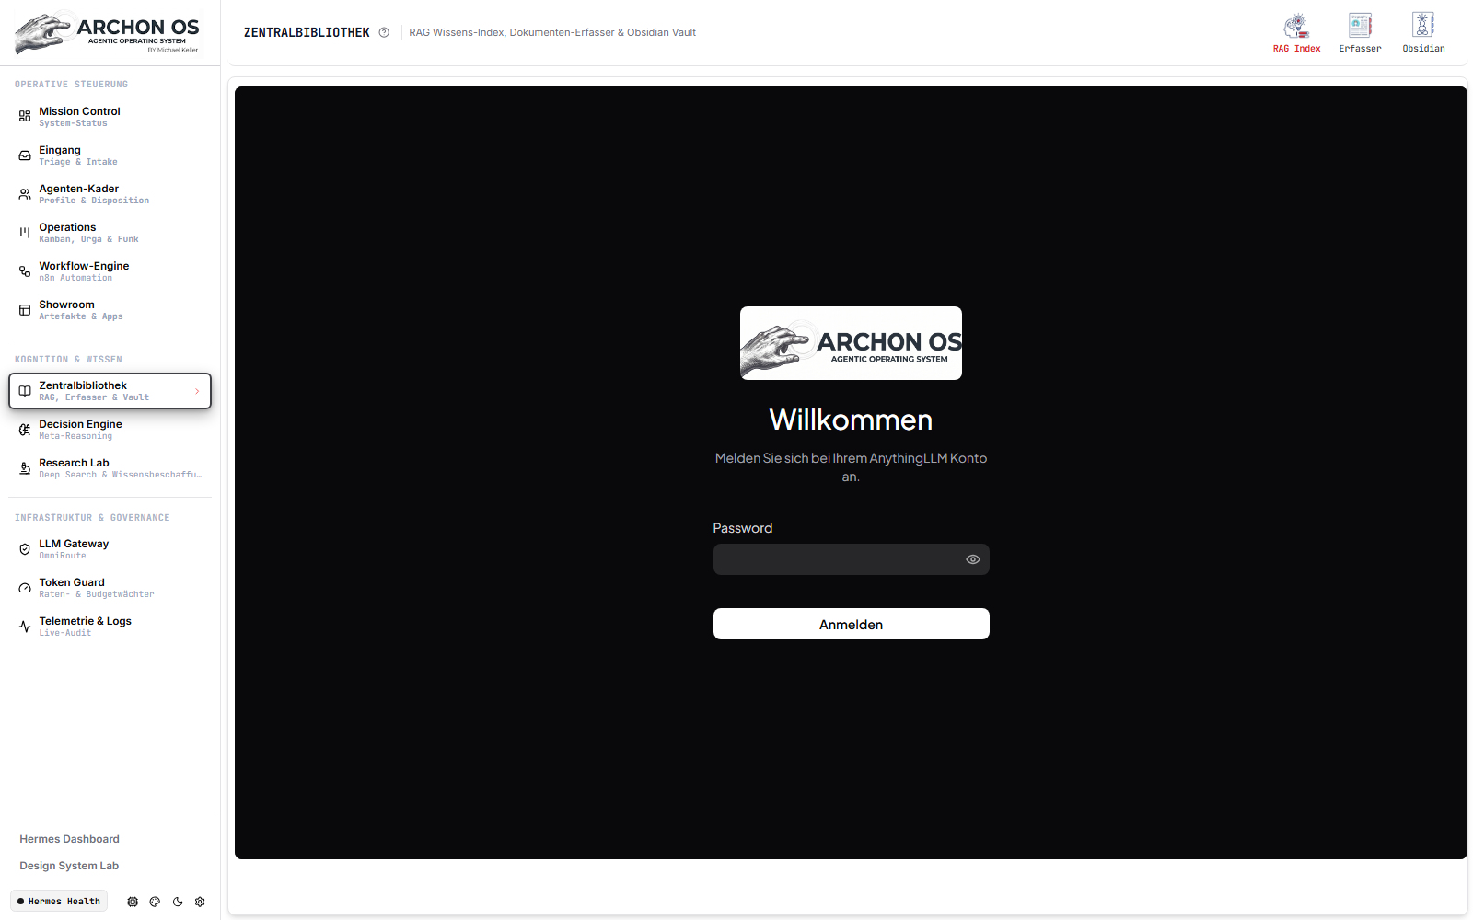
Kernkonzept & Architektur:
Die Zentralbibliothek ist das kollektive Gedächtnis deiner Organisation. Sie vereint semantische Vektorsuche (RAG), automatisierte Dokumenten-Ingestion mit OCR und die Verwaltung deines lokalen Obsidian-Vaults unter einer konsistenten Oberfläche. Hier abgelegtes Wissen steht allen 54 Agenten sofort für fundierte Antworten zur Verfügung.
Die wichtigsten Steuerelemente & Bereiche im Überblick:
Drei integrierte Sub-Tabs (Header): RAG Index, Dokumenten-Erfasser und Obsidian Vault.
Hilfe- & Sync-Schalter: Kontext-Hilfe und manuelle Synchronisation des Dokumentenbestands.

Detaillierte Analyse der Unterbereiche & Funktionen:

7.1 RAG Wissens-Index (AnythingLLM)
Eingebettete Schnittstelle zu AnythingLLM für semantische Vektorsuche und Grounded Retrieval. Dokumente werden in Vektoren übersetzt; Agenten rufen exakte Textstellen passend zu Benutzerfragen ab.

Workspace-Verwaltung:
Strukturierung des Wissens nach Projekten oder Firmenbereichen.

Vektordatenbank-Status:
Überwachung der indizierten Dokumentenfragmente und Embedding-Modelle.

Arbeitsablauf:
1. Wähle den gewünschten Workspace aus.
2. Teste semantische Abfragen direkt im Chat-Interface von AnythingLLM.

Praxistipp: Halte Workspaces thematisch getrennt, um die Treffergenauigkeit bei Fachfragen zu maximieren.

7.2 Dokumenten-Erfasser (File Ingest & Auto-OCR)
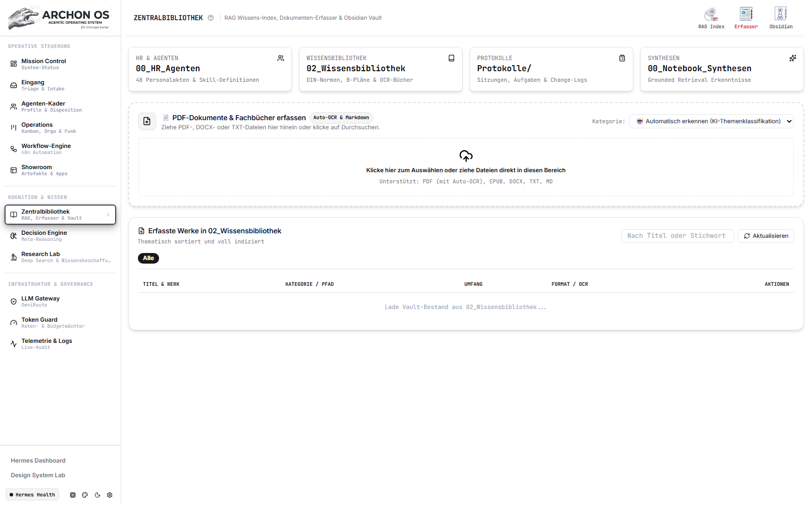
Der zentrale Upload-Trichter für neue Fachliteratur, Pläne, Verträge und Gutachten. PDF-, DOCX- und Textdateien werden per Drag & Drop hochgeladen, durch den Docling-Dienst per Auto-OCR in sauberes Markdown konvertiert und vollautomatisch im Obsidian-Vault sowie im RAG-Index abgelegt.
4 Core Hubs:
00_HR_Agenten, 02_Wissensbibliothek, Protokolle/, 00_Notebook_Synthesen.

Upload-Dropzone:
Zieht Dateien per Drag & Drop hinein; automatische Themenklassifikation wählbar.

Tabelle der Werke:
Übersicht aller erfassten Dokumente mit Volltextsuche, Kategorie-Filtern und OCR-Status.

Arbeitsablauf:
1. Ziehe ein PDF (z. B. ein 80-seitiges Gutachten) in die Dropzone.
2. Wähle eine Kategorie oder nutze 'Automatisch erkennen'.
3. Klicke auf 'Jetzt erfassen & in Vault einlesen'. Der Fortschrittsbalken visualisiert den OCR-Lauf.
4. Das Werk erscheint sofort in der Tabelle und steht allen Agenten zur Verfügung.

Praxistipp: Dank Auto-OCR werden auch gescannte Dokumente und Tabellen zuverlässig in durchsuchbares Markdown übersetzt.

7.3 Obsidian Vault (Dateibaum & Notiz-Viewer)
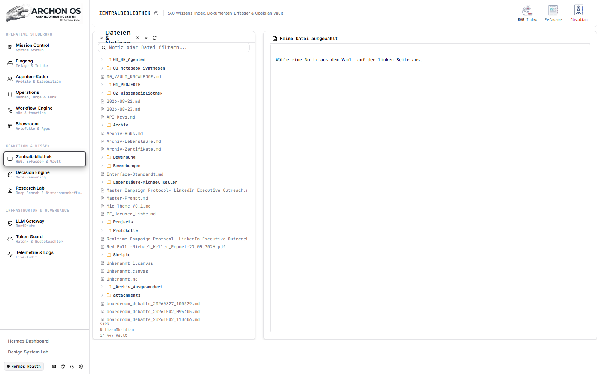
Direkter Einblick in deinen physischen Obsidian-Ordner auf der Festplatte. Erlaubt das Durchsuchen, Filtern und Lesen aller Markdown-Notizen und Protokolle direkt im Browser.
Dateibaum (Linke Spalte): Hierarchische Ordneransicht aller Notizen mit Schnellfilter und Auf-/Zuklapp-Buttons.
Markdown-Viewer (Rechte Spalte): Formatierte Leseansicht der ausgewählten Notiz mit Pfadanzeige.
Arbeitsablauf:
1. Nutze die Suchleiste über dem Dateibaum, um eine Notiz nach Stichworten zu filtern.
2. Klicke auf eine Datei, um ihren Inhalt sofort im rechten Viewer zu lesen.
Praxistipp: Alle hier sichtbaren Notizen liegen als Standard-Dateien auf deiner Festplatte – du kannst sie jederzeit mit externen Editoren öffnen.
Praxis-Workflow (Schritt für Schritt):
1. Lade neue Fachdokumente im Dokumenten-Erfasser per Drag & Drop hoch.
2. Verfolge die automatische OCR-Umwandlung und Vektor-Indizierung.
3. Kontrolliere im Obsidian Vault, ob die Markdown-Datei sauber abgelegt wurde.
4. Deine Agenten nutzen dieses Wissen ab sofort vollautomatisch bei der Beantwortung von Aufgaben.
💡 Praxistipp & Leitplanke: Pflege Fachliteratur strukturiert in den passenden Kategorien ein. So bleibt die Vektor-Suche schnell und hochpräzise.
🤖 Beispiel-Befehl / Prompt an den Assistenten für diesen Bereich:
"Welche Fachbücher sind aktuell in '02_Wissensbibliothek' erfasst und wie viele Dokumente enthält der RAG-Index?"

10. Workflow-Engine (n8n Automation Mesh)
Eingebettete Low-Code Automatisierung, Event-Trigger & Cron-Jobs
Kernkonzept & Architektur:
Die Workflow-Engine bindet die Open-Source Automatisierungsplattform n8n (Offizielle Website: https://n8n.io | Repository: https://github.com/n8n-io/n8n) als lokales Docker-Mesh nahtlos in Archon OS ein. Auf Port 5678 betrieben, schließt n8n die Lücke zwischen generativer KI und deterministischer Unternehmens-IT: Während LLMs über Heuristiken entscheiden, führt n8n wiederkehrende Schnittstellenprozesse (z. B. CRM-Sync, Webhook-Dispatching, PDF-Verarbeitung) absolut fehlerfrei und regelbasiert aus.
CEO-Autonomie & MCP-Steuerung (n8n-automation-mesh):
Der leitende CEO-Agent sowie berechtigte Operatoren sind dank des integrierten Skills 'n8n-automation-mesh' in der Lage, n8n direkt aus dem Chat oder per Telegram-Funkbefehl vollständig zu steuern. Über standardisierte FastMCP-Webhook-Tools kann der Agent:
• Bestehende Workflow-Ketten aktivieren, pausieren oder auf Abruf triggern,
• Ausführungsmetriken und Fehlerprotokolle in Echtzeit abfragen,
• Neue Integrationsszenarien anhand von JSON-Vorlagen dynamisch provisionieren,
• Asynchrone Benachrichtigungen an das Operations-Kanban oder mobile Endgeräte senden.
Die wichtigsten Steuerelemente & Bereiche im Überblick:
• Vollwertige n8n Canvas-Oberfläche: Direkt im Archon-Frame eingebetteter Node-Editor mit über 400 fertigen API-Konnektoren (Slack, Google Workspace, PostgreSQL, GitHub u. v. m.).
• Archon FastMCP Node-Bridge: Dedizierte HTTP- und Webhook-Knoten, über die Workflows Ereignisse direkt an den Hermes-Kernel oder spezialisierte Fachagenten übergeben.
• Webhook- & Event-Eingänge: Lauscht im Hintergrund auf externe Trigger aus E-Mail-Servern, Lead-Formularen oder Webhooks und überführt sie in strukturierte System-Tasks.
• Execution History & Debugger: Lückenlose Historie jedes Einzellaufs mit Ein- und Ausgabedaten zur sekundenschnellen Fehleranalyse.
Tabelle 8.1: Technische Eckdaten der n8n Workflow-Engine
Architektur-Parameter | Konfiguration & Endpunkte | Operativer Nutzen
Deployment | Docker Container (agent-os-n8n) | Isolierte Ausführungsumgebung ohne Abhängigkeiten auf dem Host.
Port & Web-UI | Port 5678 (http://localhost:5678) | Voller Zugriff auf den visuellen Canvas-Editor im Browser.
MCP-Integration | Skill: n8n-automation-mesh | Ermöglicht dem CEO-Agenten die autonome Ausführung per FastMCP.
Webhook-Eingang | http://localhost:5678/webhook/... | Reaktiver Empfang externer Signale (z. B. CRM-Leads, GitHub-Hooks).

Praxis-Workflow (Schritt für Schritt):
- Erstelle einen neuen Workflow und platziere einen Trigger-Knoten (z. B. 'Schedule' für tägliche Ausführung).
- Verknüpfe den Trigger mit einem 'Archon Agent Node' und wähle die gewünschte Rolle (z. B. Marktanalyst).
- Leite das Ergebnis an einen Benachrichtigungs-Knoten (z. B. Telegram Push) oder das Operations-Kanban weiter.
- Aktiviere den Workflow per Kippschalter – er läuft ab sofort vollautonom im Docker-Netzwerk.

💡 Praxistipp & Leitplanke: Nutze n8n für alle deterministischen Routineabläufe (Daten abholen, filtern, transformieren). Schalte Agenten nur an den Stellen dazwischen, an denen echte kognitive Bewertung oder Textverständnis erforderlich ist.
🤖 Beispiel-Befehl / Prompt an den Assistenten für diesen Bereich:
"Welche n8n-Workflows sind aktuell aktiv und wann lief der letzte automatische Hintergrund-Job?"

11. LLM Gateway (OmniRoute AI Router)
Multi-Provider KI-Routing, Kosten-Optimierung & Ausfallsicherheit
Kernkonzept & Architektur:
OmniRoute ist das intelligente Hochleistungs-Gateway (Standard-Port 8000) für alle Modellanfragen in Archon OS. Es entkoppelt den Agentenkern vollständig von einzelnen Modellanbietern und standardisiert die Kommunikation nach dem OpenAI-kompatiblen Schema. Fällt ein Anbieter aus oder greift ein Rate-Limit, schaltet OmniRoute in Millisekunden auf definierte Sekundärrouten um – für den Anwender völlig transparent und unterbrechungsfrei.
Wo APIs & Modellkombinationen eingestellt werden:
Die Konfiguration der API-Schlüssel und Modell-Routen erfolgt zentral über zwei Wege:
1. Grafisch im System Control Center (Tab 'Provider & Gateway'): Hier werden API-Keys für OpenRouter, Google AI (Gemini), Groq, OpenAI und Anthropic hinterlegt. Über den Button 'Verbindung testen' lässt sich die Latenz jedes Providers vor der Freigabe prüfen.
2. Dateibasiert über das Kernel-Verzeichnis: In config/hermes_config.yaml und der lokalen Schlüsselverwaltung können Provider-Hierarchien und benutzerdefinierte Modell-Kombinationen dauerhaft festgeschrieben werden.
Dynamische Fallback-Kaskaden & Kombinationen:
Um maximale Ausfallsicherheit bei minimalen Kosten zu gewährleisten, arbeitet OmniRoute mit priorisierten Fallback-Ketten:
• Primärstufe: GLM-4.7 Flash / auto/best-free – Maximale Geschwindigkeit bei $0.00 Kosten für Routine-Aufgaben und Vorfilterung.
• Sekundärstufe: Google Gemini 2.5 Flash – Hohe Zuverlässigkeit und gigantischer Kontextpuffer für umfangreiche Text-Synthesen.
• Tertiärstufe: Anthropic Claude 3.5 Sonnet – Hochpräzises Reasoning für Architektur-, Code- und Vertragsanalysen.
• Souveränes Notfall-Fallback: Lokales Llama 3.3 70B über Ollama/vLLM – Greift bei totalem Internet- oder Cloud-Ausfall.
Die wichtigsten Steuerelemente & Bereiche im Überblick:
• Multi-Provider Vault: Verschlüsselte Verwaltung aller Provider-Schlüssel an einem zentralen Ort.
• Latenz- & Fehlermonitor: Visualisiert Antwortzeiten (in ms) und HTTP-Fehlercodes (429, 500) zur Früherkennung von Provider-Störungen.
• Automatischer Circuit Breaker: Trennt instabile Endpunkte temporär ab und leitet Anfragen ohne Token-Verlust um.
Tabelle 9.1: Technische Eckdaten des OmniRoute AI Routers
Gateway-Merkmal | Spezifikation & Pfad | Funktion im Live-Betrieb
Gateway Service | Port 8000 (http://localhost:8000/v1) | Zentraler Proxy-Endpunkt für alle LLM-Aufrufe.
Konfigurationsort | System Control Center -> 'Provider & Gateway' | Grafische Schlüsselverwaltung und Latenzprüfung.
Config-Datei | config/hermes_config.yaml | Dateibasierte Definition von Modell-Kombinationen.
Health-Check | http://localhost:8000/health | Liefert Uptime und Provider-Verfügbarkeiten für den Watchdog.

Praxis-Workflow (Schritt für Schritt):
1. Kontrolliere im OmniRoute-Dashboard die Latenzen und Verfügbarkeiten der konfigurierten Provider.
2. Passe bei Bedarf die Standard-Route an (z. B. 'auto/best-free' für maximal budgetschonenden Betrieb).
3. Sollte ein Anbieter (z. B. durch ein Rate-Limit) ausfallen, beobachte, wie OmniRoute transparent auf den Fallback wechselt.
💡 Praxistipp & Leitplanke: Lasse Standard-Aufgaben über kostenlose Routen laufen. Hinterlege immer mindestens einen stabilen Fallback-Provider (z. B. Google Gemini Flash oder Groq), damit das Gesamtsystem auch bei API-Aussetzern nicht stoppt.
🤖 Beispiel-Befehl / Prompt an den Assistenten für diesen Bereich:
"Welcher LLM-Provider bietet aktuell die geringste Latenz und wie viele Anfragen wurden heute über OmniRoute geroutet?"

12. Token Guard (Guardian & Budgetwächter)
Kosten-Leitplanken, Raten-Limits, Endlosschleifenschutz & Safety Controls
🤖 Beispiel-Befehl / Prompt an den Assistenten für diesen Bereich:
"Wie hoch ist der aktuelle Stand des Tagesbudgets im Token Guard und gab es heute ausgelöste Schutzabschaltungen?"
Kernkonzept & Architektur:
Der Token Guard ist die finanz- und hardwareschutztechnische Kontrollzentrale von Archon OS. Er verhindert Budgetüberschreitungen, Endlosschleifen und CPU-Spitzen, indem er jede Transaktion in Echtzeit analysiert, harte Limite erzwingt und detaillierte Kosten-Transparenz bis auf Einzelsitzungs-Ebene herstellt. Über drei spezialisierte Sub-Views schlägt der Guard die Brücke zwischen strategischer Budgetplanung und technischer Hardware-Drosselung.
Sub-View 1: Übersicht & Tages-Trend-Dashboard:
Bündelt 4 KPI-Karten (Gesamt-Tokens im Zeitraum, kumulierte Kosten in USD mit Tagesbudget-Anzeige, Anzahl aktiver Schutz-Plugins und Top-Verbraucher-Profil). Ein Live-Trend-Chart visualisiert Token- und Kostenspitzen nach Tagen. Direkt darunter schlüsseln zwei Tabellen den Verbrauch nach Agenten-Profilen und LLM-Modellen auf. Die rechte Spalte beherbergt das Schutz-Schranken-Formular (Max-Kontext, Max-Chat-Historie, Tagesbudget, Task-Budget, Max-Steps, Session-Timeout und Cache-TTL).
Sub-View 2: Einzel-Session Verbrauchs-Inspektor:
Erlaubt den tiefen Drilldown in jede einzelne Chat- und Workflow-Sitzung. Die sortierbare Tabelle weist Session-ID, verantwortliches Profil, Sprachmodell, Call-Zähler, Input-Tokens, Output-Tokens, durch semantischen Cache eingesparte Tokens (Cache-Read), Gesamtkosten und Zeitstempel aus.
Sub-View 3: Ressourcen & Concurrency-Drosselung (Hardware-Schutz):
Steuert die globale Asyncio Semaphore für parallel rechnende Agenten. Ein interaktiver Schieberegler (1 bis 16 parallele Tasks) erlaubt die flexible Anpassung an die Hardware: 1 Task für sequentiellen Schutzbetrieb, 4–6 Tasks für flüssiges Multitasking, bis zu 16 Tasks für dedizierte Workstations.
Das 14-stufige Token-Spar- und FinOps-Ökosystem:
Archon OS integriert 14 abgestimmte Einsparmechanismen:
1. 3-Tier Kosten-Caps (LOW: max $0.10/1M, MEDIUM: max $1.00/1M, HIGH: No Cap).
2. FreeLLM-API Docker-Proxy (Port 3002) mit auto/best-free Routing für 0-Dollar-Routinejobs.
3. Stufenloses Reasoning-Budget (0 bis 16k Tokens) im Chat-Footer.
4. 24h Evey-Cache für sofortige, kostenlose Wiederholungsantworten.
5. Max-Context (32k) und Max-History (20 Turns) Hard-Clipper.
6. Dynamischer Token-Clipper für Kleinmodelle unter Erhalt des System-Prompts.
7. Sliding Window Memory Compression auf den Block [KONSOLIDIERTER ENTSCHEIDUNGSKONTEXT].
8. LRU-K Page Swapping für Subagenten-RAM ab 80% Quota-Erreichung.
9. JEV Router für 0-Token Vorfilterung deterministischer Systembefehle.
10. ASD-STE100 Prompter zur Beseitigung von Füllwörtern (30–40% Ersparnis).
11. Anti-AI-Slop Filter zur Vermeidung teurer Floskel-Output-Tokens.
12. Pre-Flight Kosten-Schätzer vor dem Start umfangreicher Aufträge.
13. Dynamisches Task-Budget mit 80%-Spar-Downgrade und 100%-Stopp mit Telegram-Push.
14. Loop-Killer mit Stopp nach 15 Schritten oder Jaccard-Ähnlichkeit > 90%.
Tabelle 10.1: Kernparameter & Grenzwerte des Token Guard
Schutzmechanismus | Standard-Grenzwert | Wirkung & Schutzfunktion
Tages-Budget | $2.00 / Tag (Warnung bei $1.50) | Verhindert unerwartete Monatsabrechnungen durch automatischen API-Stopp.
Task-Budget | $0.50 / Task (Downgrade bei $0.40) | Schaltet bei 80% auf Spar-Modelle herunter; pausiert bei 100% mit Telegram-Push.
Max. Schritte (Loop-Killer) | 15 Schritte / Ähnlichkeit > 90% | Bricht rekursive Tool-Schleifen und Argumentations-Spinlocks verlässlich ab.
Concurrency Throttle | 5 gleichzeitige Tasks (Slider 1–16) | Begrenzt parallele LLM-Calls; schützt CPU und API-Quotas vor Überlastung.
Cache TTL | 24 Stunden | Beantwortet identische System- und Statusfragen in 0ms zu 0 Token-Kosten.
Praxis-Workflow (Schritt für Schritt):
1. Prüfe in Sub-View 1 den aktuellen Kostenstand gegenüber dem Tagesbudget ($2.00).
2. Wechsle bei erhöhtem Verbrauch in Sub-View 2 (Sessions), sortiere nach 'Kosten' und identifiziere den auslösenden Dialog.
3. Justiere in Sub-View 3 den Concurrency-Slider herunter (z. B. auf 3 Tasks), falls dein Rechner unter hoher Last steht.
4. Klicke bei Bedarf oben rechts auf 'Cache leeren', um gespeicherte Modell-Antworten zu verwerfen.
💡 Praxistipp & Leitplanke: Lasse Routine-Aufgaben über die 3-Tier-Kategorie 'LOW' oder 'auto/best-free' laufen. Dadurch fängt der kostenlose Docker-Proxy (Port 3002) das Grundrauschen ab, und dein Tagesbudget bleibt für strategische Aufgaben mit Claude 3.5 Sonnet oder GPT-4o reserviert.
🤖 Beispiel-Befehl / Prompt an den Assistenten für diesen Bereich:
"Zeige mir den aktuellen Tagesverbrauch im Token Guard und liste die drei teuersten Sessions der letzten 24 Stunden auf."

13. Research Lab (Deep Search & Wissensbeschaffung)
Evidenzbasierte Recherche, Quellen-Triangulation & Synthese-Berichte

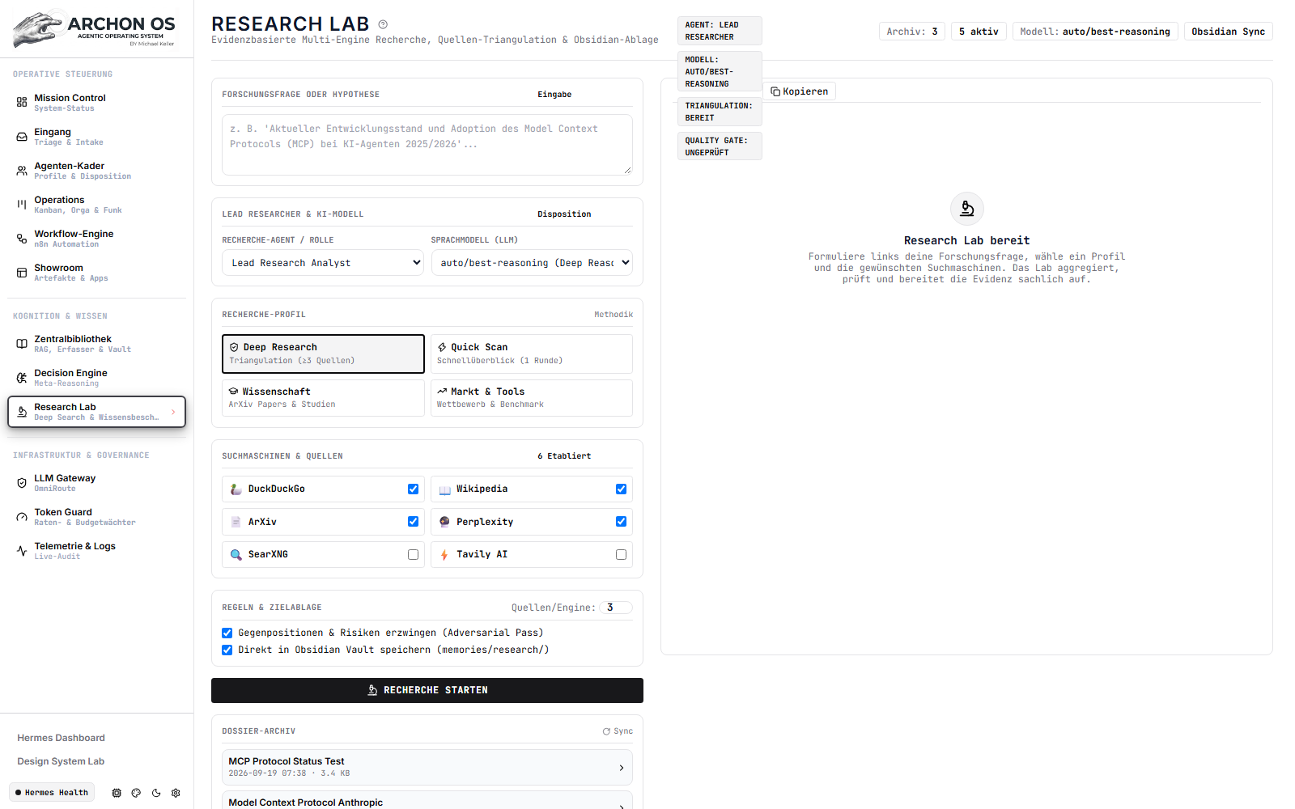
Kernkonzept & Architektur:
Das Research Lab ist das wissenschaftliche Forschungszentrum deines Unternehmens. Wenn komplexe Fragen auftauchen, die nicht allein aus dem internen Wissensbestand beantwortet werden können, wird das Research Lab aktiv. Es steuert mehrstufige Suchprozesse, vergleicht divergierende Quellen (Triangulation), filtert Desinformation heraus und destilliert die Ergebnisse in saubere Berichte mit vollständigem Quellennachweis.
Die wichtigsten Steuerelemente & Bereiche im Überblick:
Recherche-Auftragsmaske: Hier formulierst du die Forschungsfrage, bestimmst die Suchtiefe (Oberflächlich, Standard, Deep Research) und wählst Zieldomänen.
Quellen-Monitor & Evidenz-Score: Zeigt gescannte Webseiten, PDF-Dokumente und Fachportale inklusive eines Vertrauenswürdigkeits-Index an.
Live-Synthese Protokoll: Dokumentiert Schritt für Schritt, wie Hypothesen geprüft, Teilergebnisse verifiziert und Gegenevidenzen abgewogen werden.
Dossier-Export (Markdown / PDF): Überträgt das fertige Recherche-Dossier mit einem Klick in den Showroom und in die Zentralbibliothek.
Praxis-Workflow (Schritt für Schritt):
1. Formuliere eine präzise Recherchefrage (z. B. 'Aktuelle Fördermittel für Modulbauweise in NRW 2026').
2. Wähle die Suchtiefe 'Deep Research' und starte den Lauf.
3. Verfolge im Live-Protokoll, wie der Recherche-Agent Quellen filtert und Kernzitate extrahiert.
4. Lies das fertige Synthese-Dossier gegen und exportiere es in den Obsidian-Vault deines Zentralbibliothek.
💡 Praxistipp & Leitplanke: Formuliere Forschungsfragen möglichst spezifisch mit Randbedingungen (z. B. Region, Jahr, Branche). Das spart Token-Kosten und liefert hochgradig verwertbare Handlungsempfehlungen.
🤖 Beispiel-Befehl / Prompt an den Assistenten für diesen Bereich:
"Starte einen Research-Lauf zum Thema 'Bauordnung NRW Novelle 2026: Wesentliche Änderungen für Genehmigungsverfahren'."

14. Telemetrie & Logs (Live-Audit Stream)
Sekundengenaues Audit, System-Telemetrie & kryptografischer Trace-Feed

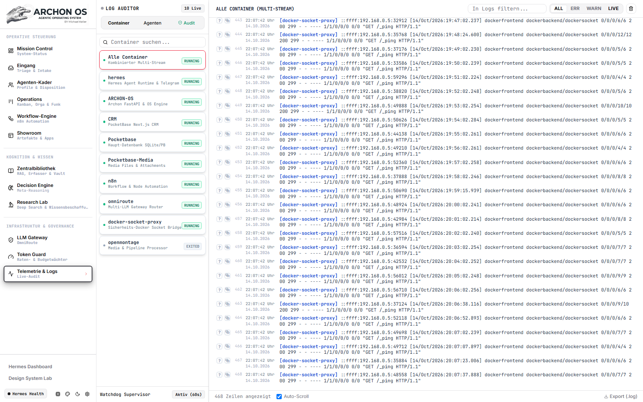
Kernkonzept & Architektur:
Telemetrie & Logs ist das unbestechliche Flugschreiber-System von Archon OS. Jede einzelne Aktion – vom kleinsten API-Ping über Tool-Ausführungen bis hin zu Benutzerfreigaben – wird hier sekundengenau erfasst und manipulationssicher protokolliert. Sollte ein unerwartetes Verhalten auftreten, liefert dieser Stream die vollständige Diagnose-Kette zur schnellen Ursachenanalyse.
Die wichtigsten Steuerelemente & Bereiche im Überblick:
Drei spezialisierte Log-Quellen (Sub-Tabs): • Container-Logs: Physische stdout/stderr Ausgaben der 11 Docker-Container.
• Agenten-Logs: Konsolenausgaben und Denkprozesse der Hermes-Agenten.
• Audit-Trail: Revisionssicherer Hash-Chain Log aller geschäftlichen Freigaben.
Such- & Filterleiste: Echtzeit-Filterung nach Log-Level (DEBUG, INFO, WARN, ERROR), Container-Namen oder Schlüsselbegriffen.
Auto-Scroll & Pausieren: Fixiert den Stream bei der Analyse eines Fehlers, ohne den laufenden Datenfluss im Hintergrund zu unterbrechen.
Download & Export: Exportiert den gefilterten Protokoll-Auszug zur externen Analyse oder Archivierung.
Praxis-Workflow (Schritt für Schritt):
1. Bei Auffälligkeiten in Mission Control wechsle in den Log-Stream.
2. Filter nach dem Level 'ERROR' oder dem Namen des betroffenen Agenten.
3. Analysiere den Stacktrace und den vorangegangenen Prompt, um die Fehlerquelle exakt zu lokalisieren.
4. Nutze die Erkenntnisse, um Prompts oder Tool-Berechtigungen im Kader nachzujustieren.
💡 Praxistipp & Leitplanke: Nutze den Audit-Trail für die Compliance-Dokumentation. Dank der kryptografischen Verkettung kannst du jederzeit lückenlos nachweisen, wer welche Aktion zu welchem Zeitpunkt freigegeben hat.
🤖 Beispiel-Befehl / Prompt an den Assistenten für diesen Bereich:
"Zeige mir alle Warnungen und Fehler (WARN, ERROR) im Log-Stream der letzten 2 Stunden."

15. Spezial-Feature: Archon Prompt Studio (1.079 Vorlagen & Fabric SOP)
Enterprise Prompt-Engineering, 255+ Fabric Patterns & 5-Felder-Struktur

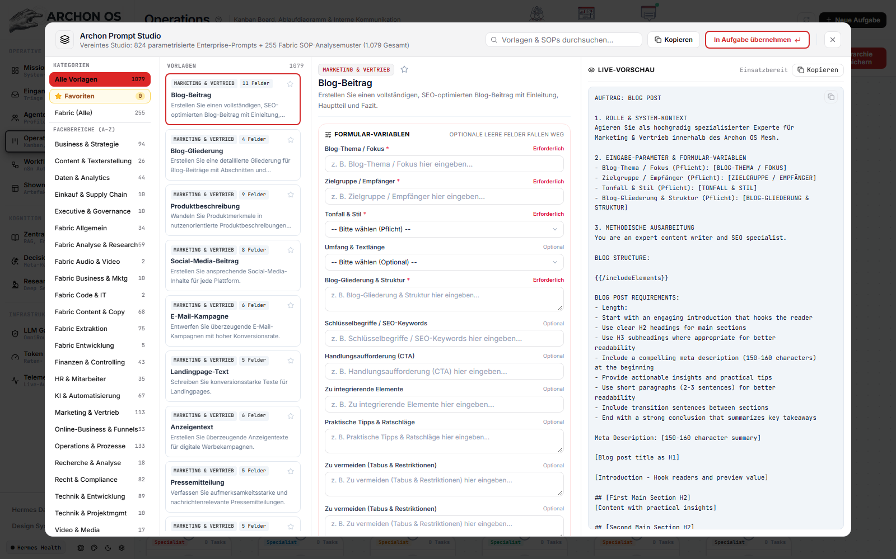
Kernkonzept & Architektur:
Das Archon Prompt Studio ist ein hochkarätiges Prompt-Engineering-Werkzeug direkt im Herzen des Betriebssystems. Es löst das größte Problem bei der Arbeit mit LLMs: vage, unvollständige oder inkonsistente Instruktionen. Das Studio bündelt 1.079 praxiserprobte Enterprise-Vorlagen und über 255 Fabric Standard Operating Procedures (SOPs). Seine modulare 5-Felder-Architektur zwingt jede Aufgabenstellung in eine mathematisch präzise Form (Rolle, Kontext, Aufgabe, Ausgabeformat, Restriktionen). Das Modul ist so performant und nützlich konzipiert, dass es als eigenständiges Produkt oder als Chrome-Extension herausgelöst werden könnte.
Die wichtigsten Steuerelemente & Bereiche im Überblick:
Katalog & Kategorien-Filter (1.079 Vorlagen): Filtert nach Fachdisziplinen wie Strategie, Recht, Coding, Marketing, Datenanalyse und Fabric-Mustern.

Die 5-Felder-Formel für perfekte Prompts:
1. Rolle (Wer agiert?): z. B. 'Senior Compliance Officer'.
• 2. Kontext (Was ist die Ausgangslage?): Firmenhintergrund, Stakeholder, Zielgruppe.
• 3. Aufgabe (Was exakt ist zu tun?): Präziser Handlungsauftrag im Aktiv.
• 4. Format (Wie soll das Ergebnis aussehen?): Tabelle, Markdown-Dossier, JSON-Schema, Executive Summary.
• 5. Constraints & Negativ-Regeln (Was darf nicht sein?): Keine Annahmen, deutsches HGB, max. 500 Wörter.
Live-Preview & Variablen-Injektion: Rendert den finalen Prompt in Echtzeit während der Eingabe und markiert Platzhalter farblich.
Aktions-Buttons: 'In Aufgabe übernehmen' & 'In Chat übernehmen': Überträgt den fertigen Prompt mit einem einzigen Klick direkt in das Kanban-Taskmodal oder den Agenten-Chat.
Praxis-Workflow (Schritt für Schritt):
1. Klicke im Operations-Board bei '+ Neue Aufgabe' oder im Agenten-Chat auf 'Prompt Studio (1.079)'.
2. Wähle ein Fabric-Muster (z. B. 'extract_wisdom' oder 'write_legal_opinion') oder eine Enterprise-Vorlage.
3. Passe die 5 Felder an deine konkreten Projektdaten an.
4. Klicke auf 'In Aufgabe übernehmen' – der perfekt formatierte Prompt landet sofort im Aufgaben-Formular.
💡 Praxistipp & Leitplanke: Nutze die 5-Felder-Struktur konsequent bei allen komplexen Delegationen. Die Ergebnisse der Agenten werden dadurch dramatisch präziser, fehlerfreier und bedürfen kaum manueller Nacharbeit.
🤖 Beispiel-Befehl / Prompt an den Assistenten für diesen Bereich:
"Öffne das Prompt Studio und zeige mir die 5 besten Vorlagen für die Due-Diligence-Prüfung von Verträgen."

16. Spezial-Feature: Visual CSS Live Studio & In-Place Inspector
Echtzeit-Design-Studio, In-Place DOM-Inspector & Design-Token Management

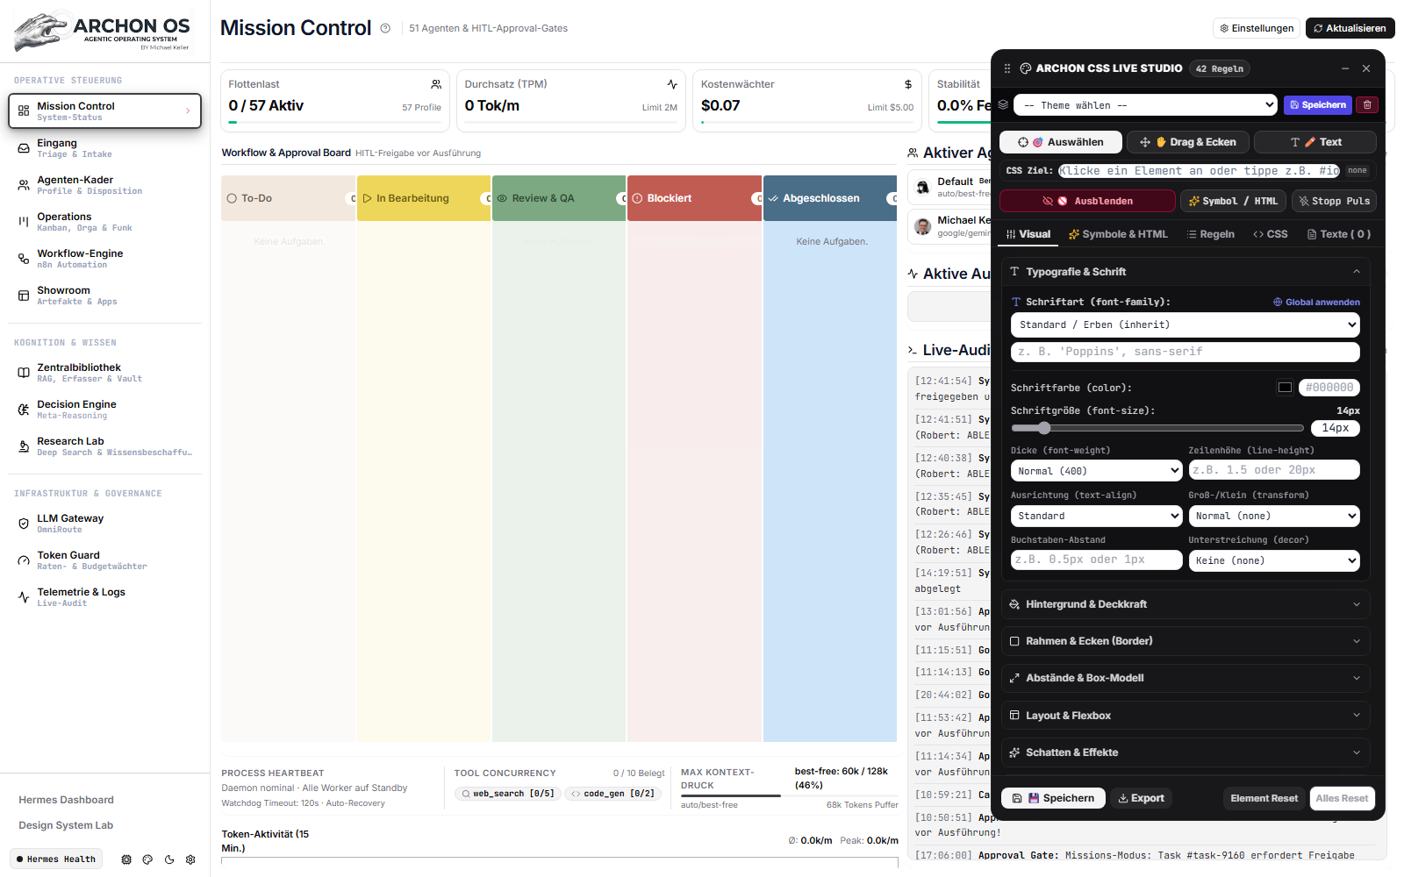
Kernkonzept & Architektur:
Das Visual CSS Live Studio (Tastenkürzel: Alt + S) ist das Design- und Anpassungszentrum von Archon OS. Es erlaubt dir, das gesamte Erscheinungsbild der Benutzeroberfläche in Echtzeit direkt im laufenden Betrieb zu inspizieren, zu vermessen und anzupassen – ohne Neustart, ohne Code-Kompilierung und ohne Neuladen der Seite. Änderungen an Farben, Schriften, Abständen oder Rahmen werden sofort sichtbar und im Browser persistent gespeichert.
Die wichtigsten Steuerelemente & Bereiche im Überblick:
In-Place DOM-Inspector (Fadenkreuz-Modus): Klicke auf ein beliebiges UI-Element im Bildschirm: Das Studio springt sofort an die entsprechende Stelle im CSS-Baum und zeigt Padding, Margin, Schriftarten und Farbwerte an.
Farb- & Typography-Regler: Schieberegler und Farbwähler für Primärfarben, Akzente, Rahmen-Stärken, Rundungen und Schriftgrößen.
Theme-Presets & Dark/Light Synchronisation: Ermöglicht den nahtlosen Wechsel zwischen verschiedenen Farbstimmungen und stellt sicher, dass Kontraste stets WCAG-konform bleiben.
CSS Export & Reset: Exportiert deine individuellen Anpassungen als saubere `custom_studio.css` oder setzt auf das offizielle Werksprofil zurück.
Praxis-Workflow (Schritt für Schritt):
1. Drücke zu einem beliebigen Zeitpunkt auf deiner Tastatur die Tastenkombination 'Alt + S' (oder klicke auf das Paletten-Icon links unten).
2. Das CSS Live Studio klappt rechts als elegantes Panel auf.
3. Aktiviere den Inspektor und klicke auf eine Karte oder einen Button, den du anpassen möchtest.
4. Verändere Farbton oder Rundung – die Oberfläche aktualisiert sich im selben Sekundenbruchteil.
5. Schließe das Studio mit erneutem 'Alt + S' – deine Einstellungen bleiben dauerhaft erhalten.
💡 Praxistipp & Leitplanke: Nutze das CSS Studio, um die Kontraste optimal an deine Lichtverhältnisse am Arbeitsplatz anzupassen. Über die Export-Funktion kannst du dein Firmen-Farbschema sauber in die Quellcode-Repositorys übernehmen.
🤖 Beispiel-Befehl / Prompt an den Assistenten für diesen Bereich:
"Öffne das Visual CSS Live Studio und passe die Akzentfarbe der Navigation an."

17. Design System Lab & AppShell-Architekt (Macro-Layout & 15 Komponenten)
Zentrales Rahmengerüst, 56px Header-Flucht, Dual-Theme-Engine (Light/Dark) & 15-Bausteine-Studio
Kernkonzept & Architektur:
Das Design System Lab ist die architektonische Werkbank für das gesamte Erscheinungsbild und Makro-Layout von Archon OS. Während das Visual CSS Live Studio (Alt + S) für Ad-hoc-Anpassungen einzelner DOM-Knoten dient, regelt das Design System Lab die fundamentalen Rahmenparameter: Der interaktive AppShell-Architekt definiert Sidebar-Breite, Header-Höhe (standardisierte 56px-Flucht) und Viewport-Padding mit einer synchronen Miniatursimulation. Das integrierte 15-Komponenten-Studio (`os-workspace` bis `os-badge`) stellt sicher, dass alle 20 Ansichten im Hell- und Dunkelmodus dieselbe visuelle Ruhe, WCAG-Kontraste und Zero-Shadow-Ästhetik wahren.
Die wichtigsten Steuerelemente & Bereiche im Überblick:
AppShell-Architekt & Macro-Layout Editor: Zwei-Spalten-Zentrale: Regler für Header-Höhe (40–72px), Sidebar-Breite (200–320px) und Inhalts-Padding links mit interaktiver Miniatur-Layout-Simulation rechts.
56px Standard-Button & Live-Persistenz: Setzt alle Ansichten mit einem Klick auf die ergonomisch ideale 56px-Headerflucht zurück oder speichert Änderungen dauerhaft in custom_studio_state.json.
15-Komponenten Design-Studio: Gliedert die UI in 15 definierte Bausteine (01 Workspace, 02 Sidebar, 03 Nav-Buttons, 04 Haupt-Inseln, 05 Header, 06 Sub-Cards, 07 Badges, 08 Modale etc.) mit separater Steuerung für Normal-, Hover- und Aktivzustände.
Dual-Theme Engine (Light & Dark): Verwaltet semantische CSS-Variablen (--background, --foreground, --card, --border, --muted) mit nativer Umschaltung zwischen Dark Mode und Shadcn-Slate Light Mode.
In-Place Komponenten-Inspektor: Klicke auf ein beliebiges Steuerelement im Lab, um sofort den zugehörigen Komponenten-Baustein zu aktivieren.
Tabelle: Die 15 standardisierten UI-Bausteine im Design Studio
Praxis-Workflow (Schritt für Schritt):
1. Öffne das Design System Lab über die Navigation oder über das System Control Center (Tab 'Design').
2. Nutze den AppShell-Schieberegler, um die Header-Höhe oder Sidebar-Breite auf deine Bildschirmauflösung abzustimmen.
3. Beobachte in der Miniatur-Vorschau, wie sich das Rahmengerüst synchron anpasst, und klicke auf 'Live Speichern'.
4. Schalte mit dem 'Hell / Dunkel'-Schalter um, um die Kontraste in beiden Farbmodi gegenzuprüfen.
5. Feinjustiere einzelne Bausteine (z. B. os-card oder os-nav-btn) im 15-Komponenten-Studio.
💡 Praxistipp & Leitplanke: Nutze den Button '56px Standard', wenn du versehentlich Abstände verstellt hast. Die 56px-Flucht sorgt dafür, dass Logo, Navigations-Tabs und Werkzeugleisten exakt auf einer horizontalen Achse liegen.
Baustein-ID & Name | Geltungsbereich im System | Zustände & Styling-Attribute
os-workspace (01) | Gesamte Arbeitsfläche & Viewport | Hintergrundfarbe, äußeres Padding, Spaltenabstand (gap).
os-sidebar (02) | Linke Navigationsleiste | Breite, Rahmen, Trennlinie zum Content, Logo-Header.
os-nav-btn (03) | Menü-Einträge & Sub-Tabs | Normal, Hover und aktiver Zustand mit Kastenrahmen.
os-island (04) | Haupt-Inseln & Container-Panels | Karten-Hintergrund, Rundungen (border-radius), Zero-Shadow.
os-card (06) | Innere Karten & Listen | Agenten-Karten, Inbox-Einträge, Task-Subcards.
os-badge (09) | Status-Pills & Metrik-Plaketten | Mono-Schrift, Statusfarben (Grün, Gelb, Rot, Blau).

🤖 Beispiel-Befehl / Prompt an den Assistenten für diesen Bereich:
"Passe im Design System Lab die Primärfarbe für das Dark-Theme an und exportiere die Konfiguration als neue Corporate Identity."

18. System Control Center & Einstellungen
Zentrale System-Administration, Daemon-Kernel, Multi-Provider-Verwaltung & MCP-Zentrale
Das System Control Center (aufrufbar über das Zahnrad-Symbol oben rechts in Mission Control oder über das App-Menü) bündelt alle operativen und architektonischen Konfigurationsbereiche von Archon OS in einem modularen Vollbild-Dialog. Anstelle verstreuter Konfigurationsdateien bietet das Control Center sieben übersichtliche Fachreiter:
18.1 Hermes Core (Kernel & Scheduler):
Verwaltet den zentralen Hintergrund-Daemon auf Port 8420. Hier kontrollierst du den 'Tickless Kernel Sleep' (automatische Takt-Absenkung bei Inaktivität) und den 120-Sekunden-Watchdog für automatische Crash-Recovery. Über Quick-Select-Kacheln wechselst du mit einem Klick das primäre Sprachmodell (GLM-5.3, Gemini 2.5 Flash, Claude 3.5 Sonnet, Llama 3.3 70B). Ein integrierter YAML-Live-Editor erlaubt direkte Anpassungen an der hermes_config.yaml mit sofortiger Syntaxprüfung.
Vollständige Abbildung aller 14 Hermes Core Sektionen (~55 Parameter) & Bidirektionale Auto-Synchronisation:
Der Reiter 'HERMES CORE' im System Control Center bildet die gesamte native Hermes-Konfiguration (config.yaml) in 14 strukturierten Sektionen ab — es ist kein Wechsel in ein externes Dashboard nötig. Überlappende Parameter (Parallelität, Task-Timeouts, Sandbox-Limits, Loop-Guardrails, Kontext-Komprimierung, MoA/Konsens und Smart-Routing) werden beim Speichern vollautomatisch in beide Richtungen zwischen config.yaml und settings.json (Tab 'AUTONOMIE & MODULE (36)') synchronisiert.
Tabelle 18.0: Die 14 nativen Hermes Core Sektionen (config.yaml ⇄ settings.json) inkl. Problem, Lösung & Trade-off
Hermes Core Sektion | Steuerbare Parameter & Auto-Sync | Problem, Lösung & Preis / Schattenseite (Trade-off)
1. Modell & Provider  (model.*) | default, provider, base_url,  smart_model_routing (⇄ Bandit) | Problem: Festes Einzelmodell ist entweder zu schwach oder zu teuer.  Lösung: Leitmodell + Smart-Routing.  Preis/Trade-off: Flaggschiff-Modelle kosten 5x–15x mehr; Smart-Routing kann bei Grenzfragen ein zu kleines Modell wählen.
2. Agenten-Laufzeit & Reasoning  (agent.*) | reasoning_effort, max_turns (60),  task_timeout_seconds (⇄ Concurrency),  max_context_tokens, max_history_messages | Problem: Ohne Limits brechen Tasks zu früh ab oder laufen endlos.  Lösung: Steuert Thinking-Tiefe & Runden.  Preis/Trade-off: Reasoning 'high/xhigh' kostet 3x–5x mehr Tokens und +5–20s Latenz.
3. Display, Streaming & UI  (display.*, streaming.*) | streaming.enabled, busy_input_mode (steer/interrupt),  tool_progress, show_reasoning, show_cost,  background_notifications, language | Problem: Fehlende Live-Rückmeldung lässt das UI eingefroren wirken.  Lösung: Echtzeit-Streaming & Steer-Modus.  Preis/Trade-off: Volle Tool-/Reasoning-Anzeige erzeugt bei langen Recherchen sehr lange Chat-Verläufe.
4. Messenger-Gateways  (gateway.*, platforms.*) | auto_start, telegram/discord/slack/whatsapp  (enabled + allowlist User-IDs) | Problem: Ohne Allowlist kann jeder Fremde den Bot anschreiben.  Lösung: Direkte Messenger-Brücken mit User-ID-Filter.  Preis/Trade-off: Jede aktive Bridge hält Polling/WebSockets offen; leere Allowlist = Sicherheitsrisiko!
5. Command-Allowlist & Code-Exec  (command_allowlist, code_execution.*) | command_allowlist (Kommaliste),  max_tool_calls (50), timeout (300s) | Problem: Rückfragen bei jedem Shell-Befehl bremsen; blinde Freigabe ist gefährlich.  Lösung: Whitelist sicherer Befehle + Skript-Deckel.  Preis/Trade-off: Nicht gelistete Tools erfordern Freigabe; hohe Timeouts binden Worker bei Endlosschleifen.
6. Terminal- & Container-Sandbox  (terminal.* ⇄ Archon Sandbox) | backend (local/docker/modal), cwd,  timeout (180s), docker_cpus (1),  docker_memory (5120 MB), disk (51200 MB) | Problem: Direkte lokale Shell-Ausführung gefährdet den Haupt-Container.  Lösung: Isolierte Container-Backends mit Ressourcen-Deckel.  Preis/Trade-off: 'docker' kostet ~300–800 ms Startlatenz & RAM; 'local' hat 0 ms Overhead, aber keine Isolation.
7. Tool-Loop-Guardrails  (tool_loop_guardrails.* ⇄ Circuit-Breaker) | warn_exact (3), warn_same_error (5),  warn_no_progress (8), stop_exact (6),  stop_same_error (10), stop_no_progress (16) | Problem: LLMs wiederholen fehlerhafte Tool-Calls oft 20-mal und verbrennen Budget.  Lösung: Zweistufige Warn- und Stopp-Schranke.  Preis/Trade-off: Zu niedrige Stopp-Werte (< 4) brechen legitime mehrstufige Reparatur-Schleifen vorzeitig ab.
8. Kontext-Komprimierung & Cache  (compression.* ⇄ Compactor, prompt_caching.*) | enabled, threshold (0.50), target_ratio (0.20),  protect_last_n (20), protect_first_n (3),  prompt_caching.enabled, ttl (5m/1h) | Problem: Lange Sitzungen (> 30 Turns) werden extrem langsam und teuer.  Lösung: Automatische Verdichtung + Provider-Prompt-Caching.  Preis/Trade-off: Komprimierung glättet feine Details aus sehr frühen Nachrichten; spart aber 60–75 % Folge-Tokens.
9. Permanentes Gedächtnis & Reset  (memory.*, session_reset.*, skills.*) | memory_enabled, user_profile_enabled,  memory_char_limit (2200), flush_min_turns (6),  session_reset.mode (both/idle/none), idle_minutes | Problem: Ohne Langzeitgedächtnis startet jede Sitzung bei Null; ohne Reset veraltet der Kontext.  Lösung: Persistente MEMORY.md + Auto-Flush vor Reset.  Preis/Trade-off: Großes Memory (> 4000 Zeichen) kostet bei jedem Call Prompt-Tokens; kurzer Idle-Reset kappt Pausen.
10. Subagent-Delegation & MoA  (delegation.* ⇄ Concurrency, moa.* ⇄ Konsens) | max_concurrent_children (3), max_iterations (50),  moa.enabled, fan_out (3), max_tokens (4096),  aggregator_provider, aggregator_model | Problem: Einzelmodelle arbeiten sequenziell und haben blinde Flecken.  Lösung: Parallele Subagenten + Mixture-of-Agents (MoA).  Preis/Trade-off: ACHTUNG: MoA mit Fan-Out=3 vervielfacht die Token-Kosten sofort um 3x–4x und erhöht die Latenz!
11. Hilfs-Modelle (Auxiliary)  (auxiliary.vision.*, auxiliary.web_extract.*) | vision.provider, vision.model,  web_extract.provider, web_extract.model | Problem: Das teure Hauptmodell für große Web-Extraktionen zu nutzen verbrennt Budget.  Lösung: Lagert Vision & Web-Parsing an günstige Hilfsmodelle aus.  Preis/Trade-off: Ein zu kleines Hilfsmodell kann feine Details auf Screenshots oder in Tabellen übersehen.
12. Browser & Dynamic Tool Search  (browser.*, tools.tool_search.*) | browser.inactivity_timeout (30s), auto_vision,  tool_search.enabled, limit (5), max_pct (5%) | Problem: 80+ gleichzeitig geladene Tool-Schemata kosten 15.000+ Tokens pro Aufruf.  Lösung: Lädt bei Bedarf nur die 5 passendsten Tools dynamisch nach.  Preis/Trade-off: Spart bis zu 80 % Schema-Tokens, erfordert aber 1 kurzen Such-Zwischenschritt.
13. Sprache (STT & Voice/TTS)  (stt.*, voice.*) | stt.enabled, provider (groq/openai/local),  voice.mode (off/tts), provider, auto_tts | Problem: Sprachnachrichten können von Text-LLMs nicht direkt gelesen werden.  Lösung: Whisper-Transkription (STT) + Sprachsynthese (TTS).  Preis/Trade-off: Cloud-Audio kostet pro Minute; lokales Whisper benötigt spürbar CPU/RAM im Container.
14. Updates & Rollback-Sicherung  (updates.*) | check_enabled, auto_update (false),  keep_backups (10), show_changes | Problem: Unkontrollierte Auto-Updates ohne Backup können den Betrieb stören.  Lösung: Versionsprüfung mit bis zu 10 lokalen Rollback-Backups.  Preis/Trade-off: Auto-Update kann laufende Dienste kurz neu starten; im Produktivbetrieb auf 'nur prüfen' belassen.
18.2 Container & Dienste (Docker-Mesh & Systemstatus):
Überwacht den Zustand aller elf Docker-Container im Archon-Netzwerk (Hermes, PocketBase, n8n, Quartz, OmniRoute, Guardian etc.). Einzelne Dienste können bei Bedarf isoliert neu gestartet werden. Zudem stehen Diagnose-Werkzeuge bereit, um den Guardian-Token-Cache zu bereinigen oder einen autorisierten Daten-Reset durchzuführen.
18.3 Provider & Gateway (Multi-Provider Management):
Der zentrale Schlüssel-Tresor für alle kognitiven Schnittstellen (OpenRouter, Google AI, Groq, OpenAI, Anthropic, OmniRoute). Neben der sicheren Eingabe von API-Keys bietet dieser Reiter integrierte Latenztests zur Ermittlung der schnellsten Antwortzeiten sowie die grafische Konfiguration von Ausfall-Kaskaden.
18.4 Methodiken (35 Base Frameworks & Prompt-SOPs):
Verwaltet die 35 im System verankerten Standard-Frameworks (Fabric-Muster, C-Level-Rollen, SWAT-Strategie, Six Sigma, Risk Assessment). Du kannst bestehende Vorlagen anpassen, unternehmenseigene Workflows hinzufügen oder das Gesamtsystem jederzeit auf die Werkseinstellungen zurücksetzen.
18.5 Plugins & MCP-Zentrale (Model Context Protocol Treiber):
Die standardisierte Schnittstellen-Zentrale für Werkzeuge nach dem Model Context Protocol (MCP). Hier aktivierst oder pausierst du FastMCP-Treiber für das lokale Dateisystem, Websuche (Brave/DuckDuckGo), E-Mail-Sync, Git und Shell-Runner. Granulare Berechtigungs-Scopes stellen sicher, dass Schreibzugriffe nur mit expliziter Freigabe erfolgen.
18.6 Kommunikation (Telegram, CRM-Mail & Webhooks):
Konfiguriert alle mobilen und externen Kommunikationskanäle: Hinterlegung des Telegram-Bot-Tokens und autorisierter Chat-IDs für den Fernzugriff, Einrichtung des E-Mail-Abgleichs für das integrierte CRM (IMAP/SMTP) sowie Bereitstellung eingehender Webhook-Endpunkte für externe Drittsysteme.
18.7 Design (Theme-Engine & Corporate Identity):
Steuert das visuelle Erscheinungsbild von Archon OS: Umschaltung zwischen Dark- und Light-Theme, Upload des Firmenlogos (für Kopfzeile und PDF-Exporte) sowie Definition der Primär- und Akzentfarben. Änderungen synchronisieren sich nahtlos mit dem Visual CSS Live Studio.
18.8 System-Diagnostik & 360°-Health-Score (GET /api/system/health-score):
Aggregiert kontinuierlich alle Vitalparameter des Systems in eine transparente Gesamtnote von 0 bis 100%: Docker Core-Flotte (35% Gewicht), Concurrency-Warteschlange (20%), kryptografische Audit-Integrität (20%), Deadlock- und Stagnations-Freiheit (15%) sowie AnythingLLM RAG-Erreichbarkeit (10%). Liefert bei Abweichungen sofortige operative Handlungsempfehlungen.
18.9 Autonomer Master-Dossier-Generator (POST /api/system/generate-dossier):
Generiert auf Knopfdruck oder via API das vollständige, strukturierte System-Architektur-Dossier. Erfasst alle 11 Docker-Dienste, Concurrency-Slots, 14 FinOps-Mechanismen, 57 Spezialisten-Profile und Sicherheits-Gatekeeper und synchronisiert die Markdown-Datei simultan in den Projektordner und in das Obsidian-Verzeichnis (00_DOKUMENTATION/SYSTEM_ARCHITEKTUR_MASTER.md).
Tabelle 18.1: Übersicht der 7 Einstellungsbereiche im System Control Center
18.10 Autonome Kernel-, Resilienz-, Sandbox- & Debugger-Steuerung (Settings-Paket A: Gruppen 1–5):
Im Reiter 'Hermes Core' (Abschnitt 7) lassen sich alle Hintergrund-Wächter der Ausführungs-Engine einzeln ein-/ausschalten und über Schwellenwerte kalibrieren: (1) Concurrency & Deadlock-Wächter (Max Worker 1–16, Queue-Timeout, Stagnations-Limit in Sekunden, Auto-Recovery), (2) Loop-Killer, Circuit-Breaker & Token-Clipper (Max identische Runden, Jaccard-Ähnlichkeitsschwelle 0.70–0.99, Max Schritte pro Task), (3) Autonome Task-Selbstheilung & Git-Rollback (Hauptschalter, Auto-Git-Rollback bei Crash, Max Reparaturversuche 1–10, Reparatur-Modell), (4) Ephemeral Docker Sandbox (Isolations-Zwang, RAM-Limit in MB, CPU-Kerne, Timeout in Sekunden, Netzwerksperre) sowie (5) Time-Travel Debugger & Pre-Write Snapshots (Step-Tracing aktiv, automatische Gzip-Snapshots vor Schreibzugriffen, Ringpuffer-Größe).
18.11 Governance, Schiedsgericht, War-Room, SLAs & Flotten-Hygiene (Settings-Paket B: Gruppen 6–10):
Abschnitt 8 im Reiter 'Hermes Core' bündelt alle Zero-Trust- und Qualitäts-Gates: (6) Konsens-Gate & Schiedsgericht (Freigabe-Pflicht ab Priorität P1–P3, Modus Dual-Critic vs. 3er-Rat, 2/3-Mehrheit vs. Einstimmigkeit), (7) Virtueller War-Room & Pre-Mortem (Hauptschalter, automatischer Stresstest vor P3-Releases, Blockade-Schwelle MEDIUM/HIGH/CRITICAL), (8) SLA-Verträge & Handoff-Desk (Mindest-Lieferlänge in Zeichen, Max Turnaround in Minuten, Auto-Reject bei unvollständigen Pflichtfeldern), (9) Inbox-Watcher & Proaktives Morgen-Standup (Scan-Intervall in Sekunden, tägliche Briefing-Uhrzeit) sowie (10) Flotten-Selbstheilung, DB-Backups, Secret-Masker & Browser-Audit (Auto-Container-Restart, Echtzeit-Secret-Schwärzung, Playwright Screenshot-Beweissicherung, SQLite-Backup-Rotation in Tagen).
Tabelle 18.2: Die 10 steuerbaren Autonomie- & Resilienz-Gruppen (settings.json / API)
Gruppe & Modul | Schalter (An/Aus) | Regelbare Schwellenwerte & Parameter
1. Concurrency & Deadlock | auto_deadlock_recovery | max_concurrent_agents (4), queue_timeout (60s), stagnation (45s)
2. Loop-Killer & Clipper | loop_detection, token_clipper | max_identical_turns (3), jaccard_threshold (0.90), max_steps (15)
3. Task-Selbstheilung | enabled, auto_git_rollback | max_attempts (3), escalation_model (deepseek/deepseek-chat)
4. Ephemeral Sandbox | enabled, network_enabled | memory_limit_mb (512), cpu_limit (1.0), timeout_seconds (30)
5. Time-Travel & Snapshots | tracing_enabled, auto_snapshots | max_snapshots (50), max_trace_steps (100)
6. Konsens-Schiedsgericht | enabled | min_priority (P3), mode (tri_agent_council), majority (2/3 | 3/3)
7. Virtueller War-Room | enabled, auto_pre_mortem | block_threshold (MEDIUM | HIGH | CRITICAL), default_model
8. SLA-Verträge & Handoff | enabled, auto_reject_incomplete | min_content_length (100 Zeichen), max_turnaround_minutes (60)
9. Inbox & Morgen-Standup | enabled, standup_enabled | interval_seconds (5s), standup_time (08:00 Uhr), watch_folder
10. Flotte, DB & Hygiene | auto_restart, secret_mask, audit | db_backup_keep_days (7 Tage), visual_browser_audit (Screenshots)
Praxis-Workflow (Schritt für Schritt):
1. Öffne das System Control Center über das Zahnrad-Symbol in der Kopfzeile oder über die Tastenkombination.
2. Wähle im Reiter 'Provider & Gateway' deinen bevorzugten LLM-Anbieter und hinterlege den entsprechenden API-Schlüssel.
3. Überprüfe im Reiter 'Container & Dienste', ob alle 11 Kernkomponenten nominal laufen.
4. Schalte im Reiter 'Plugins' die benötigten MCP-Werkzeuge für deine Agenten frei.
5. Hinterlege im Reiter 'Kommunikation' deinen Telegram-Bot-Token, um Archon OS von unterwegs per Smartphone zu steuern.
💡 Praxistipp & Leitplanke: Nutze nach jeder Änderung an Provider-Schlüsseln oder Container-Zuweisungen den 'Test'-Button im jeweiligen Reiter, bevor du die Änderungen live in den Produktionsbetrieb übernimmst. Für tiefgreifende Kernel-Anpassungen steht im Reiter 'Hermes Core' jederzeit der YAML-Live-Editor mit automatischer Backup-Erstellung bereit.
Reiter / Bereich | Zuständigkeit & Funktionen | Standard-Konfiguration
Hermes Core | Kernel-Scheduler, Watchdog (120s), Model Quick-Select, YAML-Editor | Port 8420, Tickless Sleep aktiv
Container & Dienste | Überwachung der 11 Docker-Container, Service-Restart, Cache-Reset | 11/11 Dienste nominal im Mesh
Provider & Gateway | API-Keys für OpenRouter, Gemini, Groq, Anthropic; Latenzprüfung | OmniRoute AI Router (Port 8000)
Methodiken | Verwaltung von 35 Analyse- & Prompt-Frameworks; eigene SOPs anlegen | 35 Standard Base Frameworks
Plugins & MCP | FastMCP-Treiber (Filesystem, Web-Search, CRM, Tools), Scopes | Read-Only default, Schreibschutz aktiv
Kommunikation | Telegram-Bot-Token, Chat-IDs, CRM-Mail-Sync (IMAP), Webhooks | Telegram Polling aktiv, HITL-Notruf
Design | Dark/Light Theme, Firmenlogo-Upload, Farbschemata, CSS-Sync | Archon Slate Dark Mode aktiv

🤖 Beispiel-Befehl / Prompt an den Assistenten für diesen Bereich: "Öffne das System Control Center und zeige mir den Status der Container sowie den aktuell eingestellten Standard-Provider im Hermes Core."

19. Autonome Resilienz-, Trace- & Integrations-Architektur (Next-Gen Säulen)
Replay & Time-Travel Debugging, Multi-Modell Benchmarking, Konsens-Schiedsgericht, Task-Selbstheilung & Event-Mesh
Mit den wachsenden Anforderungen an produktionsreife Multi-Agenten-Systeme genügen einfache Textlogs und lineare Ausführungsketten nicht mehr. Archon OS implementiert in seiner Enterprise-Architektur fünf fortschrittliche Resilienz- und Integrations-Säulen, die das System vor Fehlern schützen, Modellentscheidungen empirisch absichern und eine nahtlose Interoperabilität mit externen Systemen garantieren.

19.1 Replay & Time-Travel Debugging (Execution Trace Player & State-Forker)
Komplexe Agentenläufe umfassen oft Dutzende Teilschritte aus Tool-Aufrufen, Dateimodifikationen und Modellabfragen. Scheitert ein Prozess bei Schritt 14, musste bisher der gesamte Task mühsam im Log analysiert und von vorne begonnen werden.
Funktionsweise des Trace Players (backend/time_travel_debugger.py):
• Lückenlose Protokollierung: Jeder Teilschritt wird mit Eingabeparametern, LLM-Rückgabe, Laufzeit, Token-Verbrauch und atomarer Snapshot-ID in der Tabelle 'execution_traces' archiviert.
• Replay-API (GET /api/traces/{task_id}): Liefert den exakten chronologischen Ablauf des Tasks zur schrittweisen Visualisierung im Cockpit.
• State-Forking (POST /api/traces/{task_id}/fork): Ermöglicht das Abzweigen eines Tasks ab einem beliebigen Zwischenschritt N. Das System behält alle vorherigen Schritte bei und führt den Task mit einem alternativen Modell oder modifizierten Instruktionen weiter – ideal für Was-wäre-wenn-Analysen ohne erneuten Vollstart.
• Atomarer Rollback (POST /api/traces/{task_id}/rollback): Dreht alle Dateiänderungen, die nach Schritt N stattfanden, über komprimierte Gzip-Snapshots (.hermes/snapshots/) verlustfrei auf den damaligen Stand zurück.

⚖️ Entscheidungs- & Trade-off-Profil: Modul 5: Time-Travel Debugger & Pre-Write Snapshots (backend/time_travel_debugger.py)
Problem (Ohne Modul): Überschreibt ein Agent eine wichtige Datei fehlerhaft oder trifft im 8. Zwischenschritt eine falsche Entscheidung, lässt sich der Zustand ohne Backup nicht mehr rekonstruieren.
Lösung & Nutzen: Zeichnet jeden Agenten-Zwischenschritt im Time-Travel-Trace auf und legt vor jedem schreibenden Dateizugriff automatisch eine komprimierte Pre-Write-Schattenkopie an.
Preis & Schattenseite (Trade-off): Erhöht Disk-I/O um ~5–15 ms pro Datei-Edit und belegt je nach Snapshot-Limit ~50–250 MB zusätzlichen Speicherplatz auf der Festplatte.
Wann ausschalten? Ausschalten auf Systemen mit extrem knappem Disk-Speicher oder bei massenhaften Datei-Generierungen (z. B. Build-Artefakte).
Schwellenwert-Kipppunkte: Max Snapshots: < 10 = kurze Historie | > 200 = höherer Disk-Verbrauch (Std: 50). Max Trace-Steps: < 30 = ältere Schritte fehlen | > 500 = große Trace-Dateien (Std: 100).

19.2 Multi-Modell Head-to-Head Benchmark & Eval-Matrix (OmniRoute Arena)
Die Wahl des optimalen Modells für eine spezifische Agentenrolle (z. B. Tiefenrecherche vs. Code-Refactoring) beruht in Archon OS nicht auf Vermutungen, sondern auf empirischen Messdaten.
Funktionsweise der Eval-Matrix (backend/model_benchmarker.py):
• Simultaner A/B-Lauf (POST /api/router/benchmark): Sendet denselben realen Prompt parallel an zwei oder mehr konfigurierte LLMs (z. B. DeepSeek V3 vs. Claude 3.7 Sonnet).
• Metriken-Erfassung: Erfasst exakte Latenzzeiten, Token-Schätzungen, Ausgabelängen und ermittelt vollautomatisch den Geschwindigkeits- und Effizienzsieger.
• Persistente Historie (GET /api/router/benchmark/history): Speichert alle Vergleichsläufe in der Tabelle 'model_benchmarks', sodass Kosten- und Geschwindigkeits-Trends über Monate hinweg nachvollziehbar bleiben.

⚖️ Entscheidungs- & Trade-off-Profil: Multi-Modell Head-to-Head Benchmark & Eval-Matrix (backend/model_benchmarker.py)
Problem (Ohne Modul): Modellwechsel erfolgen oft nach Bauchgefühl, ohne objektiv zu messen, welches Modell bei den eigenen Fach-Prompts schneller, günstiger und präziser arbeitet.
Lösung & Nutzen: Führt identische Prompts parallel gegen mehrere Kandidaten-Modelle aus und vergleicht Latenz, Token-Kosten und Qualitäts-Score direkt nebeneinander.
Preis & Schattenseite (Trade-off): Ein Benchmark-Lauf mit N Modellen verbraucht das N-fache an API-Tokens und erzeugt parallele Request-Spitzen.
Wann ausschalten? Nur gezielt bei der Einführung neuer Modelle oder zur Qualitätsprüfung ausführen, nicht dauerhaft bei jeder Alltagsfrage.
Schwellenwert-Kipppunkte: Kandidaten-Anzahl: 2–3 Modelle = idealer Vergleich | > 4 Modelle = hohe Kosten & Rate-Limit-Gefahr.

19.3 Dual- & Tri-Agent Konsens-Gate & Schiedsgericht (Debate / Voting Protocol)
Bei risikobehafteten Aufgaben (Datenbankmigrationen, Systemdateien, kritische Freigaben ab Priorität 3) verhindert Archon OS Halluzinationen einzelner Agenten durch ein verbindliches Zwei- bzw. Drei-Augen-Prinzip.
Ablauf des Schiedsgerichts-Verfahrens (backend/consensus_gate.py):
• Adversarial Review (POST /api/tasks/review-consensus): Ein unabhängiger Revisor-Agent prüft Arbeitsergebnisse schonungslos auf Logikbrüche, Halluzinationen und Sicherheitsrisiken.
• Tri-Agent Council (POST /api/consensus/council-vote): Für Höchstprioritäts-Entscheidungen tagt ein dreiköpfiges Gremium bestehend aus System Architect (Code-Qualität & Skalierbarkeit), Security Officer (Zero-Trust & Secrets) und QA Lead (Edge-Cases & Usability).
• 2/3-Mehrheitsprinzip: Eine Freigabe erfolgt erst, wenn mindestens 2 der 3 Juroren zustimmen. Sämtliche Voten, Begründungen und Scores werden revisionssicher in 'consensus_decisions' gespeichert (GET /api/consensus/history).

⚖️ Entscheidungs- & Trade-off-Profil: Modul 6: Konsens-Gate & Tri-Agent Schiedsgericht (backend/consensus_gate.py)
Problem (Ohne Modul): Ein einzelnes LLM unterliegt bei kritischen Architektur-, Lösch- oder Finanzentscheidungen oft einem Bestätigungsfehler (Confirmation Bias).
Lösung & Nutzen: Schaltet ab der gewählten Aufgaben-Priorität automatisch ein Tri-Agent-Schiedsgericht (Proposer, Kritiker, Richter) vor, das per Mehrheitsregel abstimmt.
Preis & Schattenseite (Trade-off): Verdreifacht (3x) den Token-Verbrauch und erhöht die Antwortzeit um +6 bis +20 Sek. Bei Einstimmigkeits-Zwang droht Entscheidungs-Stillstand (Deadlock).
Wann ausschalten? Ausschalten (oder erst ab Priorität 4 = Kritisch aktivieren), wenn Geschwindigkeit und niedrige API-Kosten Vorrang haben.
Schwellenwert-Kipppunkte: Ab Priorität: Prio 2 = fast jeder Task kostet 3x Tokens | Prio 4 = nur kritische Tasks (Std: Prio 3). Mehrheit: 2/3-Mehrheit empfohlen.

19.4 Autonome Task-Selbstheilung mit Git- & Snapshot-Rollback
Fehlerhafte Syntax, unvollständige Codeblöcke oder unvorhergesehene Laufzeitabbrüche führen in herkömmlichen Systemen zum sofortigen Task-Abbruch. Archon OS implementiert eine autonome Selbstheilungsschleife.
Selbstheilungs-Zyklus (backend/task_self_healer.py):
• Fehlerabfang & Working-Tree-Schutz: Bricht ein Skript oder Build-Kommando ab, fängt der Supervisor den vollständigen Fehlerausdruck (Stacktrace) ab und setzt modifizierte Dateien über 'git checkout --' oder den Snapshot-Manager sofort auf den letzten stabilen Stand zurück.
• Introspektive Reparatur-Schleife (POST /api/healing/attempt): Der Agent erhält die Fehlermeldung mitsamt Stacktrace und dem Auftrag zur Ursachenanalyse und Korrektur übergeben.
• Concurrency & Eskalation: Das System erlaubt bis zu 3 autonome Reparaturversuche. Gelingt die Behebung, läuft der Task nahtlos weiter; scheitern alle 3 Versuche, wird der Task auf 'blockiert' gesetzt und erscheint mit voller Diagnose im HITL-Board zur manuellen Inspektion (GET /api/healing/logs).

⚖️ Entscheidungs- & Trade-off-Profil: Modul 3: Autonome Task-Selbstheilung & Git-Rollback (backend/task_self_healer.py)
Problem (Ohne Modul): Ein einziger Syntaxfehler oder fehlender Import nach einem Datei-Edit lässt den gesamten Task scheitern und hinterlässt oft kaputten Code im Repository.
Lösung & Nutzen: Analysiert den Traceback autonom mit einem Reparatur-Modell, spielt bis zu N gezielte Patches ein und führt bei endgültigem Scheitern ein sauberes Git-Rollback aus.
Preis & Schattenseite (Trade-off): Jeder Selbstheilungsversuch kostet 1 zusätzlichen LLM-Call (+3 bis +12 Sek. Latenz & Token-Kosten). Ein automatisches Git-Rollback verwirft bei Fehlschlag auch nützliche Teilerfolge.
Wann ausschalten? Git-Rollback ausschalten, wenn unfertige Code-Entwürfe zur manuellen Weiterarbeit im Arbeitsverzeichnis stehen bleiben sollen.
Schwellenwert-Kipppunkte: Max Reparaturversuche: 1 = gibt sofort auf | > 5 = teure Reparatur-Kaskade (Std: 3).

19.5 Event-Mesh & Webhook-Trigger-Brücke (Inbound Automation & Directory Watcher)
Um Archon OS tief in bestehende Unternehmens- und Cloud-Workflows einzubinden, fungiert das Event-Mesh als universeller Ein- und Ausgangskanal für asynchrone Ereignisse.
Funktionsweise des Event-Mesh (backend/event_mesh.py):
• Inbound Webhook-Bus (POST /api/events/inbound/{channel}): Externe Systeme wie GitHub (PRs, Issues), Stripe (Zahlungseingänge) oder n8n können Ereignisse direkt in das System einspeisen und vollautomatisch passende Kanban-Tasks initiieren.
• Automatischer Verzeichnis-Watcher (POST /api/events/scan-directory): Scannt das Posteingangs-Verzeichnis 'data/inbox/' nach neu eingetroffenen Dokumenten (PDFs, Verträge, Notizen), erzeugt Event-Logs und überführt diese direkt als Triage-Aufgaben in das Eingangspostfach.
• Outbound Event-Dispatching: Ermöglicht das automatische Versenden von Webhook-Signalen an externe Webhooks bei Statuswechseln oder Meilenstein-Erreichung.

⚖️ Entscheidungs- & Trade-off-Profil: Modul 9: Inbox-Watcher, Event-Mesh & Autonomes Morgen-Standup (backend/event_mesh.py)
Problem (Ohne Modul): Externe Dokumente, PDFs oder Aufgaben-Drops im Eingangsordner bleiben unbeachtet liegen, bis ein Nutzer sie manuell im Chat hochlädt.
Lösung & Nutzen: Überwacht den Drop-Ordner im Sekundentakt auf neue Dateien, verarbeitet sie automatisch und erstellt morgens zur Wunschzeit ein kompaktes Standup-Briefing.
Preis & Schattenseite (Trade-off): Sehr kurze Scan-Intervalle (< 3 Sek.) erzeugen kontinuierliche Dateisystem-Polls; das tägliche Morgen-Standup verbraucht ~1.500–3.000 Tokens pro Lauf.
Wann ausschalten? Ausschalten, wenn der lokale Inbox-Ordner nicht aktiv genutzt wird oder kein morgendlicher Briefing-Bericht gewünscht ist.
Schwellenwert-Kipppunkte: Scan-Intervall: 1–2s = unnötige Disk-Polls | > 30s = verzögerte Datei-Erkennung (Std: 5s). Standup-Zeit: Std 08:00 Uhr.

20. Autonome Sandboxing-, Konsolidierungs- & Simulations-Architektur (Advanced Autonomy Säulen)
Flüchtige Code-Sandboxen, Nächtliche Gedächtnis-Konsolidierung (mit Settings-Steuerung), Visuelle Browser-Führung, War-Room Pre-Mortem Stresstests & Agenten-SLAs
Um Agenten maximale Handlungsfreiheit zu gewähren, ohne die Stabilität des Hostsystems oder die Übersicht über anwachsende Langzeitdaten zu gefährden, erweitert Archon OS seine Laufzeitumgebung um fortgeschrittene Autonomie- und Schutzschilde. Entwickler-Agenten erhalten flüchtige Ausführungsumgebungen, das System reinigt sich nachts selbstständig und strategische Vorhaben werden vorab simuliert.

20.1 Flüchtige Code-Sandboxen (Ephemeral Micro-Containers & Runner)
Wenn autonome Agenten Code generieren, kompilieren oder Skripte ausführen, darf ein fehlerhafter Befehl niemals das Gesamtsystem gefährden.
Funktionsweise der Ephemeral-Sandbox (backend/ephemeral_sandbox.py):
• Kurzlebige Micro-Container (POST /api/sandbox/execute): Jeder Code-Lauf wird in einem temporären, isolierten Docker-Container (z. B. python:3.11-alpine) gestartet. Das System erzwingt strikte Obergrenzen: 512 MB RAM, 1 CPU, 30 Sekunden Ausführungs-Timeout und optional vollständige Netzwerksperre (--network none).
• Automatische Zerstörung: Sobald der Code beendet ist (oder in ein Timeout läuft), wird der Container rückstandslos gelöscht. Speicherüberläufe, Dateisystem-Schäden oder Endlosschleifen bleiben auf die flüchtige Hülle begrenzt.
• Entwickler-Rückmeldung: Das System liefert präzise Ausführungsstatistiken (Laufzeit, Exit-Code, stdout, stderr, verbrauchter Speicher) direkt in den Task-Stream.

⚖️ Entscheidungs- & Trade-off-Profil: Modul 4: Ephemeral Docker Sandbox (backend/ephemeral_sandbox.py ⇄ Hermes Terminal)
Problem (Ohne Modul): Direkte Ausführung von KI-generiertem Python- oder Bash-Code auf dem Host-System kann Dateien beschädigen, Prozesse blockieren oder Speicherlecks verursachen.
Lösung & Nutzen: Kapselt jede Code-Ausführung in einen kurzlebigen Docker-Container mit hartem RAM-, CPU- und Timeout-Deckel sowie optionaler Netzwerksperre.
Preis & Schattenseite (Trade-off): Container-Kaltstart kostet ~300–800 ms Zusatzlatenz pro Tool-Call. Ist das Netzwerk deaktiviert, schlagen pip install oder externe API-Abrufe im Skript sofort fehl.
Wann ausschalten? Ausschalten (oder Netzwerk aktivieren), wenn vertrauenswürdige lokale Skripte direkten Host-Zugriff oder schnelle Paketinstallationen benötigen.
Schwellenwert-Kipppunkte: RAM-Limit: < 256 MB = OOM-Kill bei Pandas/NumPy | > 2048 MB = Host-RAM-Risiko (Std: 512 MB). Timeout: < 10s = bricht Builds ab (Std: 30s).

20.2 Nächtliche Gedächtnis-Konsolidierung & Sleep-Cycle Wartung (mit Einstellungs-Steuerung)
Im Dauerbetrieb wachsen Log-Streams, Traces und Kontext-Snapshots rasant an. Ein unbereinigtes System verliert auf Dauer an Abfragegeschwindigkeit.
Wartungs-Zyklus & Konfiguration (backend/memory_consolidator.py & static/views/system_settings_modal.html):
• Ruhephasen-Pruning: Wenn das System inaktiv ist (Standard: 03:00 Uhr nachts), führt Archon OS einen Konsolidierungs-Zyklus durch. Veraltete Trace-Logs älter als die Aufbewahrungsfrist werden bereinigt, unkritische Heartbeat-Logs entfernt und die SQLite-Datenbank via VACUUM komprimiert.
• Vollständige Steuerbarkeit in den Systemeinstellungen: Im Reiter 'Hermes Core' (Abschnitt 6) kann der Nutzer Uhrzeit, Aufbewahrungsfrist in Tagen (z. B. 7, 14 oder 30 Tage), Ähnlichkeitsschwellenwert (0.88–0.95) und Log-Bereinigung flexibel nachjustieren.
• Manuelle Sofort-Auslösung: Über die Schaltfläche 'Jetzt manuell konsolidieren' (POST /api/system/consolidate-memory) lässt sich der Bereinigungs- und Optimierungsvorgang jederzeit manuell anstoßen.

⚖️ Entscheidungs- & Trade-off-Profil: Modul 0: Nächtliche Gedächtnis-Konsolidierung / Sleep-Cycle (backend/memory_consolidator.py)
Problem (Ohne Modul): Temporäre Traces, Heartbeat-Logs und redundante Einzelfakten blähen SQLite- und Vektorspeicher über Wochen auf und verlangsamen jede Abfrage.
Lösung & Nutzen: Führt nachts (Standard 03:00 Uhr) einen Sleep-Cycle aus, dedupliziert ähnliche Erinnerungen per Cosine-Schwellenwert und bereinigt abgelaufene Roh-Logs.
Preis & Schattenseite (Trade-off): Während des Konsolidierungslaufs (~10–30 Sek.) entsteht kurze CPU-/Disk-Last; eine zu niedrige Pruning-Schwelle (< 0.88) kann verwandte, aber eigenständige Fakten zusammenfassen.
Wann ausschalten? Ausschalten, wenn lückenlose Roh-Traces für ein forensisches Audit dauerhaft ungefiltert erhalten bleiben müssen.
Schwellenwert-Kipppunkte: Aufbewahrung: < 7 Tage = Verlust wichtiger Audit-Spuren | > 60 Tage = große SQLite-DB (Std: 14 Tage). Pruning-Schwelle: 0.95 = konservativ | 0.88 = aggressiv (Std: 0.92).

20.3 Headless-Browser & Visueller Web-Agent (Playwright Screenshot-Audit)
Viele Recherche- und Interaktionsaufgaben scheitern an rein textbasierten Scrapern, weil moderne Webportale dynamisches JavaScript, Logins oder Formulareingaben erfordern.
Funktionsweise des Visuellen Web-Agenten (backend/visual_web_agent.py):
• Echte Browser-Fernsteuerung (POST /api/browser/browse-and-capture): Der Agent steuert einen vollwertigen Headless-Chromium-Browser über Playwright, führt Klicks, Texteingaben und Navigationen aus.
• Lückenlose Schritt-Screenshots: Zu jedem Teilschritt wird ein visueller Screenshot im Ordner .hermes/visual_traces/{task_id}/ hinterlegt.
• Revisionssicherer Nachweis: Der Operator kann im Task-Dossier visuell nachvollziehen, was der Agent zu welchem Zeitpunkt auf dem Bildschirm gesehen und ausgewählt hat.

⚖️ Entscheidungs- & Trade-off-Profil: Modul 10: Fleet Self-Healing, DB-Backups, Secret-Masking & Visueller Browser-Audit (backend/visual_web_agent.py)
Problem (Ohne Modul): Abgestürzte Hilfs-Container, ungeschützte Datenbanken ohne aktuelles Backup oder fehlerhafte UI-Layouts gefährden den unbeaufsichtigten 24/7-Betrieb.
Lösung & Nutzen: Startet ausgefallene Container automatisch neu, rotiert tägliche SQLite-Backups, maskiert Secrets in Logs und prüft UI-Änderungen per Headless-Chromium-Screenshot.
Preis & Schattenseite (Trade-off): Ein defekter Container kann durch Auto-Restart in eine Crash-Loop geraten; der visuelle Browser-Audit startet Chromium (+300 MB RAM, +4 Sek. Dauer).
Wann ausschalten? Auto-Restart während manueller Container-Wartung ausschalten; Browser-Audit bei reinem Backend-Betrieb deaktivieren.
Schwellenwert-Kipppunkte: DB-Backup-Tage: < 3 Tage = knappe Historie | > 30 Tage = ~500 MB+ Backup-Speicher (Std: 7 Tage).

20.4 Virtueller Pre-Mortem Stresstest (War-Room-Simulation)
Bevor größere Projekte, Releases oder Veröffentlichungen live geschaltet werden, offenbaren menschliche Teams oft 'Optimismus-Verzerrungen'. Archon OS setzt dem eine automatisierte Gegenprüfung entgegen.
Simulation & Angriffs-Szenarien (backend/war_room_simulator.py):
• 3-Parteien-Attacke (POST /api/simulation/war-room): Drei spezialisierte gegnerische Rollen attackieren das geplante Vorhaben in einer Pre-Mortem-Analyse: Ein kritischer Großkunde (Usability, Churn), ein offensiver Red-Teamer (Angriffsvektoren, Datenlecks) und ein strenger Compliance-Auditor (Haftung, DSGVO).
• Risiko-Klassifizierung: Das System aggregiert alle Befunde in einer Risiko-Matrix (LOW, MEDIUM, HIGH, CRITICAL) und formuliert verbindliche Nachbesserungs-Auflagen vor der Freigabe.
• Revisions-Historie (GET /api/simulation/war-room/history): Alle Stresstests bleiben zur historischen Absicherung dauerhaft dokumentiert.

⚖️ Entscheidungs- & Trade-off-Profil: Modul 7: War-Room & Pre-Mortem Risiko-Simulation (backend/war_room_simulator.py)
Problem (Ohne Modul): Riskante Befehle (Datenbank-Migrationen, Produktions-Deploys, Löschoperationen) werden ohne vorherige Folgenabschätzung direkt ausgeführt.
Lösung & Nutzen: Simuliert vorab im War-Room ein Pre-Mortem ('Was kann im schlimmsten Fall kaputtgehen?') und blockiert die Ausführung ab der eingestellten Risikostufe.
Preis & Schattenseite (Trade-off): Kostet ~1.500–3.000 zusätzliche Tokens und +4 bis +10 Sek. Wartezeit vor dem eigentlichen Task. Bei Block-Schwelle MEDIUM entstehen häufiger Fehlalarme.
Wann ausschalten? Auto-Pre-Mortem im normalen Entwicklungsalltag ausschalten und nur für produktionskritische Eingriffe (HIGH/CRITICAL) nutzen.
Schwellenwert-Kipppunkte: Block-Schwelle: MEDIUM = blockiert oft vorsorglich | CRITICAL = stoppt nur katastrophale Risiken (Std: HIGH).

20.5 SLA- & Übergabe-Verträge zwischen Agenten (Contract Enforcement)
In vielschichtigen Multi-Agenten-Hierarchien führen lose Delegationen häufig zu unvollständigen Zuarbeiten, die letztlich den menschlichen Operator belasten.
Ablauf des Vertrags-Protokolls (backend/sla_contract_enforcer.py):
• Digitaler Übergabevertrag (POST /api/contracts/create): Jede Delegation zwischen Agenten definiert Pflichtschlüssel (z. B. summary, result, sources), Mindesttextlänge und explizite Abnahmekriterien.
• Autonome Abnahme-Prüfung (POST /api/contracts/validate): Der empfangende Agent prüft das abgelieferte Teilergebnis automatisiert gegen die vertraglichen Bedingungen.
• Automatische Zurückweisung: Entspricht das Ergebnis nicht dem Standard, wird die Übergabe mit einer präzisen Mängelliste ('violations') autonom abgelehnt und zur Überarbeitung zurückgesendet – ohne dass der Nutzer intervenieren muss.

⚖️ Entscheidungs- & Trade-off-Profil: Modul 8: SLA-Verträge & Inter-Agent Handoff-Desk (backend/sla_contract_enforcer.py)
Problem (Ohne Modul): Subagenten liefern bei komplexen Delegationen manchmal halbfertige Antworten, leere Platzhalter (// TODO) oder überschreiten stillschweigend ihr Zeitfenster.
Lösung & Nutzen: Prüft jedes Subagenten-Ergebnis gegen einen formellen SLA-Vertrag (Mindestlänge, Pflichtfelder, Turnaround-Zeit) und weist unvollständige Abgaben automatisch zurück.
Preis & Schattenseite (Trade-off): Wird die Mindestlänge zu hoch angesetzt (> 300 Zeichen), werden präzise Kurzantworten abgelehnt und lösen teure Nacharbeits-Schleifen aus.
Wann ausschalten? Auto-Reject ausschalten, wenn Subagenten auch knappe Status- oder Ja/Nein-Antworten zurückgeben dürfen.
Schwellenwert-Kipppunkte: Min. Länge: < 30 = lässt Platzhalter durch | > 300 = lehnt knappe Faktenantworten ab (Std: 100 Zeichen). Max Turnaround: Std 60 Min.

21. Performance-Core, Durchsatz-Skalierung & Token-Effizienz (Säule XII — Paket 1)
Um Archon OS bei hoher Agentenlast maximal schnell, skalierbar und kosteneffizient zu betreiben, bündelt Säule XII (Paket 1) fünf Hochleistungs-Mechanismen auf Kernel-, Router- und Datenbankebene. Alle fünf Module sind im System Control Center unter 'AUTONOMIE & MODULE (36)' (Abschnitt 9) einzeln schaltbar.
21.1 Semantischer Prompt- & Response-Cache (backend/semantic_cache.py)
Was ist das & Funktion: Speichert normalisierte Prompts samt L2-normiertem Wort-/3-Gramm-Frequenzvektor in der SQLite-Tabelle 'semantic_response_cache' (Endpunkte: POST /api/cache/semantic-lookup, POST /api/cache/semantic-store, GET /api/cache/semantic-stats).
⚖️ Entscheidungs- & Trade-off-Profil: 21.1 Semantischer Prompt- & Response-Cache (backend/semantic_cache.py)
Problem (Ohne Modul): Wiederkehrende oder fast gleich formulierte Fragen lösen jedes Mal einen vollen, teuren LLM-API-Aufruf mit mehreren Sekunden Wartezeit aus.
Lösung & Nutzen: Vergleicht neue Prompts per Cosine-Ähnlichkeit mit dem lokalen Antwort-Cache und liefert bei einem Treffer die Antwort in unter 15 ms zum Nulltarif.
Preis & Schattenseite (Trade-off): Ist die Cosine-Schwelle zu niedrig (< 0.92), übersieht der Cache feine Bedeutungsunterschiede (z. B. 'lösche Test-DB' vs. 'lösche Prod-DB') und liefert falsche oder veraltete Antworten.
Wann ausschalten? Ausschalten bei Aufgaben mit Echtzeit-Daten (Börsenkurse, Live-Logs, Systemstatus) oder wenn jede Antwort frisch generiert werden muss.
Schwellenwert-Kipppunkte: Cosine-Schwelle: < 0.92 = falsche Antworten aus Cache! | > 0.98 = kaum Treffer (Std: 0.95). TTL: Std 24h. Max Einträge: Std 500.

21.2 Paralleles Map-Reduce Sub-Tasking / Fan-Out & Fan-In (backend/map_reduce_executor.py)
Was ist das & Funktion: Zerlegt große Sammel-Aufgaben (Dokument-Batches, Code-Dateien, Prüflisten) ab auto_fan_out_min_items in parallele Worker-Coroutinen (Endpunkte: POST /api/execution/map-reduce, GET /api/execution/map-reduce/history).
⚖️ Entscheidungs- & Trade-off-Profil: 21.2 Paralleles Map-Reduce Sub-Tasking / Fan-Out & Fan-In (backend/map_reduce_executor.py)
Problem (Ohne Modul): Große Sammelaufgaben (z. B. 15 Dateien prüfen oder 10 Wettbewerber analysieren) dauern sequenziell extrem lange und sprengen oft das Kontextfenster.
Lösung & Nutzen: Teilt Listen-Aufgaben ab N Elementen automatisch auf parallele Map-Worker auf (Fan-Out) und führt die Teilergebnisse am Ende sauber zusammen (Fan-In).
Preis & Schattenseite (Trade-off): Erzeugt N-fache gleichzeitige API-Last (Gefahr von HTTP-429 Rate-Limits beim Provider) und ~20–35 % Token-Overhead durch die anschließende Reduce-Synthese.
Wann ausschalten? Ausschalten bei strikten API-Rate-Limits oder wenn die Teilaufgaben eng voneinander abhängen und sequenziell aufeinander aufbauen müssen.
Schwellenwert-Kipppunkte: Max Worker: > 8 = Rate-Limit-Gefahr (Std: 4). Chunk-Timeout: Std 30s. Ab Elementen: Std 3.

21.3 Speculative Fast-Routing & Latenz-Hedging (backend/speculative_hedger.py)
Was ist das & Funktion: Überwacht die Antwortzeit des primären LLM-Modells und startet bei Verzögerungen parallel das Fallback-Modell (Endpunkte: POST /api/router/hedged-completion, GET /api/router/hedged-stats).
⚖️ Entscheidungs- & Trade-off-Profil: 21.3 Speculative Fast-Routing & Latenz-Hedging (backend/speculative_hedger.py)
Problem (Ohne Modul): Wenn der primäre Cloud-LLM-Provider unter Last steht oder trödelt (Tail-Latency > 10 Sek.), blockiert die gesamte Benutzeroberfläche.
Lösung & Nutzen: Feuert nach Ablauf der Hedge-Verzögerung (z. B. 2,5 Sek.) automatisch einen parallelen Zweit-Request an das schnelle Fallback-Modell ab und nutzt die erste eintreffende Antwort.
Preis & Schattenseite (Trade-off): Wenn das Primärmodell kurz nach dem Hedge-Start doch noch antwortet, werden beide Requests abgerechnet (bis zu 2x Token-Kosten bei langsamen Prompts).
Wann ausschalten? Ausschalten bei knappem API-Budget oder wenn langsame Reasoning-Modelle genutzt werden, die regulär > 10 Sek. Denkzeit benötigen.
Schwellenwert-Kipppunkte: Hedge-Verzögerung: < 1.5s = fast immer doppelte API-Kosten! | > 8s = kaum Latenz-Schutz (Std: 2.5s).

21.4 Automatische Kontext-Komprimierung / Context Compactor (backend/context_compactor.py ⇄ Hermes Compression)
Was ist das & Funktion: Verdichtet lange Sitzungsverläufe automatisch in einen strukturierten [HIERARCHICAL_MEMORY_STATE]-Block (Endpunkt: POST /api/memory/compact-context).
⚖️ Entscheidungs- & Trade-off-Profil: 21.4 Automatische Kontext-Komprimierung / Context Compactor (backend/context_compactor.py ⇄ Hermes Compression)
Problem (Ohne Modul): Lange Chat- und Agenten-Sitzungen überschreiten irgendwann das Token-Limit oder werden durch riesige alte Tool-Ausgaben extrem teuer und träge.
Lösung & Nutzen: Komprimiert ältere Gesprächsrunden ab der eingestellten Token-Schwelle automatisch zu einer kompakten Zusammenfassung, während die letzten N Runden im Original erhalten bleiben.
Preis & Schattenseite (Trade-off): Der Komprimierungslauf kostet einmalig ~1.000 Tokens; exakte Code-Zeilen oder kleine Detailwerte aus weit zurückliegenden Nachrichten können in der Zusammenfassung verloren gehen.
Wann ausschalten? Ausschalten, wenn der Agent wortwörtlich auf sehr frühe Nachrichten derselben Sitzung zurückgreifen muss.
Schwellenwert-Kipppunkte: Token-Schwelle: < 3000 = vergisst Details zu früh | > 24000 = hohe Prompt-Kosten (Std: 6000). Letzte Turns behalten: Std 4.

21.5 SQLite WAL Connection-Pool & Async Write-Batching (backend/async_write_batcher.py)
Was ist das & Funktion: Puffert hochfrequente Telemetrie-, Trace- und Audit-Events im RAM und schreibt sie gebündelt auf die Disk (Endpunkte: POST /api/system/write-batcher/enqueue, POST /api/system/write-batcher/flush).
⚖️ Entscheidungs- & Trade-off-Profil: 21.5 SQLite WAL Connection-Pool & Async Write-Batching (backend/async_write_batcher.py)
Problem (Ohne Modul): Dutzende gleichzeitige Einzel-Schreibzugriffe führen bei SQLite unter Last zu database-is-locked-Fehlern und hohen I/O-Wartezeiten.
Lösung & Nutzen: Sammelt nicht-kritische Schreiboperationen im RAM-Puffer und schreibt sie gebündelt alle N Sekunden oder ab N Einträgen in einer einzigen WAL-Transaktion auf die Disk.
Preis & Schattenseite (Trade-off): Im Falle eines harten Stromausfalls oder kill -9 vor dem nächsten Flush-Intervall gehen die im RAM gepufferten Einträge der letzten 1–5 Sekunden verloren.
Wann ausschalten? Ausschalten, wenn jeder einzelne Log-Eintrag sofort und ohne Sekundenverzögerung synchron auf der Festplatte liegen muss.
Schwellenwert-Kipppunkte: Batch-Größe: < 5 = viele Disk-Writes | > 100 = mehr Verlust bei Crash (Std: 25). Flush-Intervall: Std 2.0s.

22. Moderne Gedächtnis- & RAG-Architektur (Säule XIII — Paket 2)
Säule XIII (Paket 2) hebt die Wissensverarbeitung von einfachem Vektor-RAG auf ein mehrstufiges, selbstkorrigierendes und quellenverankertes Enterprise-Gedächtnis (Abschnitt 10 im Tab 'AUTONOMIE & MODULE (36)').
22.1 Hybride Suche: BM25 FTS5 + Vektor + RRF Re-Ranking (backend/hybrid_search_rrf.py)
Was ist das & Funktion: Verbindet SQLite FTS5 Volltextsuche (BM25) mit semantischer Vektorsuche und verschmilzt beide Ranglisten über Reciprocal Rank Fusion (Endpunkte: POST /api/rag/hybrid-index, POST /api/rag/hybrid-search).
⚖️ Entscheidungs- & Trade-off-Profil: 22.1 Hybride Suche: BM25 FTS5 + Vektor + RRF Re-Ranking (backend/hybrid_search_rrf.py)
Problem (Ohne Modul): Reine Vektorsuche versteht zwar Synonyme, scheitert aber oft kläglich bei exakten Fehlercodes, Funktionsnamen, Seriennummern oder Akronymen.
Lösung & Nutzen: Kombiniert lexikalische Volltextsuche (BM25) mit semantischer Vektorsuche und verschmilzt beide Trefferlisten über Reciprocal Rank Fusion (RRF).
Preis & Schattenseite (Trade-off): Doppelte Index-Abfrage erhöht die Such-Latenz um ~15–40 ms; ein zu hohes Top-K (> 10) füllt den Agenten-Prompt mit tausenden Zusatz-Tokens.
Wann ausschalten? Fast nie ausschalten — höchstens Top-K auf 3–5 reduzieren, wenn Token-Kosten pro Anfrage minimiert werden sollen.
Schwellenwert-Kipppunkte: RRF-Konstante K: Std 60. BM25-Gewicht: 0.0 = nur Vektor | 0.5 = Balance | 1.0 = nur Stichwort (Std: 0.50). Top-K: Std 5.

22.2 Temporaler Knowledge-Graph / Entitäten & Tripel (backend/knowledge_graph_store.py)
Was ist das & Funktion: Speichert Subjekt-Prädikat-Objekt-Beziehungen mit Zeitstempeln und ermöglicht Multi-Hop-Nachbarschaftssuche (Endpunkte: POST /api/memory/kg/extract, GET /api/memory/kg/Subgraph).
⚖️ Entscheidungs- & Trade-off-Profil: 22.2 Temporaler Knowledge-Graph / Entitäten & Tripel (backend/knowledge_graph_store.py)
Problem (Ohne Modul): Klassisches RAG findet nur isolierte Textabschnitte, erkennt aber keine mehrstufigen Zusammenhänge über mehrere Dokumente hinweg.
Lösung & Nutzen: Extrahiert Entitäten und Beziehungen als Subjekt-Prädikat-Objekt-Tripel in einen Knowledge-Graph und traversiert Nachbarknoten über mehrere Hops.
Preis & Schattenseite (Trade-off): Automatische Tripel-Extraktion kostet beim Speichern ~500 Zusatz-Tokens. Ab > 2 Traversal-Hops explodiert die Anzahl der Nachbarknoten exponentiell.
Wann ausschalten? Auto-Extraktion ausschalten bei reinem Kurzzeit-Chat ohne langfristigen Wissensaufbau; Hops auf maximal 2 begrenzen.
Schwellenwert-Kipppunkte: Max Hops: 1 = direkte Nachbarn | 2 = optimal | >= 3 = Knoten-Explosion! (Std: 2). Min. Konfidenz: Std 0.70.

22.3 Agentic Corrective RAG / CRAG (backend/corrective_rag.py)
Was ist das & Funktion: Prüft gefundene RAG-Passagen vor der Antwortgenerierung auf Relevanz und formuliert schwache Suchanfragen automatisch um (Endpunkt: POST /api/rag/crag-retrieve).
⚖️ Entscheidungs- & Trade-off-Profil: 22.3 Agentic Corrective RAG / CRAG (backend/corrective_rag.py)
Problem (Ohne Modul): Liefert die Dokumentensuche unpassende Textstellen, halluziniert das LLM trotzdem eine scheinbar plausible Antwort aus dem unbrauchbaren Kontext.
Lösung & Nutzen: Bewertet die Relevanz der gefundenen Chunks vorab (CRAG-Grader) und formuliert die Suchanfrage bei schlechtem Score automatisch bis zu N-mal um.
Preis & Schattenseite (Trade-off): Jede Query-Umformulierung kostet 1 zusätzlichen LLM-Call (+1,5 bis +4 Sek. Latenz). Ist die Relevanz-Schwelle zu hoch (> 0.70), dreht CRAG unnötige Extrarunden.
Wann ausschalten? Ausschalten, wenn die Wissensdatenbank klein und sauber gepflegt ist oder schnelle Antwortzeiten unter 2 Sekunden gefordert sind.
Schwellenwert-Kipppunkte: Relevanz-Schwelle: < 0.30 = lässt schwache Quellen durch | > 0.70 = endlose Such-Schleifen (Std: 0.45). Max Rewrites: Std 2.

22.4 Hierarchischer Core-Memory-Tier nach MemGPT/Letta-Prinzip (backend/core_memory_manager.py)
Was ist das & Funktion: Verwaltet angepinnte RAM-Gedächtnisblöcke, die Agenten selbstständig lesen und aktualisieren können (Endpunkte: GET/POST /api/memory/core-blocks).
⚖️ Entscheidungs- & Trade-off-Profil: 22.4 Hierarchischer Core-Memory-Tier nach MemGPT/Letta-Prinzip (backend/core_memory_manager.py)
Problem (Ohne Modul): Wichtige Grundfakten über den Nutzer, aktive Projektziele oder Systemregeln rutschen bei langen Gesprächen aus dem Kontextfenster und werden vergessen.
Lösung & Nutzen: Hält bis zu N angepinnte Core-Memory-Blöcke (wie RAM-Register im Betriebssystem) dauerhaft direkt im System-Prompt jedes Agenten präsent.
Preis & Schattenseite (Trade-off): Jeder angepinnte Block belegt bei absolut jedem LLM-Aufruf dauerhaft Prompt-Tokens (10 Blöcke × 800 Zeichen ≈ 2.000 Tokens Grundlast pro Nachricht).
Wann ausschalten? Ausschalten oder Block-Anzahl auf 3–5 reduzieren, wenn kleine Modelle mit engem Kontextfenster oder knappe Token-Budgets genutzt werden.
Schwellenwert-Kipppunkte: Max Blöcke: > 15 = hoher Token-Grundverbrauch (Std: 10). Max Zeichen/Block: < 300 = schneidet Regeln ab | > 1500 = verstopft Prompt (Std: 800).

22.5 Strikte Quellen-Verankerung & Citation Pinning (backend/citation_pinner.py)
Was ist das & Funktion: Verankert Aussagen über [Q1]/[Quelle: ...]-Marker direkt mit den Ursprungsdokumenten und misst die Belegquote (Endpunkt: POST /api/rag/verify-citations).
⚖️ Entscheidungs- & Trade-off-Profil: 22.5 Strikte Quellen-Verankerung & Citation Pinning (backend/citation_pinner.py)
Problem (Ohne Modul): KI-Antworten mischen oft echte Fakten aus Dokumenten mit frei erfundenem Modellwissen, ohne dass erkennbar ist, welcher Satz woher stammt.
Lösung & Nutzen: Zwingt den Agenten zu Inline-Quellenbelegen ([Quelle: Datei, S. X]), hängt eine Quellen-Fußzeile an und prüft die prozentuale Zitat-Abdeckung.
Preis & Schattenseite (Trade-off): Erhöht den Output-Token-Verbrauch um ~10–15 %; eine zu hohe Mindest-Abdeckung (> 80 %) führt bei kreativen oder zusammenfassenden Fragen zu Fehlwarnungen.
Wann ausschalten? Ausschalten bei freiem Brainstorming, Code-Generierung oder lockerem Alltags-Chat ohne Dokumentenbezug.
Schwellenwert-Kipppunkte: Min. Abdeckung: < 30% = unbelegte Aussagen | > 85% = Fehlwarnungen bei Zusammenfassungen (Std: 60%).

23. Zuverlässige Ausführung & Determinismus / Durable Execution (Säule XIV — Paket 3)
Säule XIV (Paket 3) sichert mehrstufige Agenten-Prozesse gegen Parser-Abstürze, Server-Neustarts, doppelte Tool-Ausführungen und externe API-Ausfälle ab (Abschnitt 11 im Tab 'AUTONOMIE & MODULE (36)').
23.1 Deterministischer JSON-Schema-Zwang / Structured Outputs (backend/structured_output_enforcer.py)
Was ist das & Funktion: Erzwingt typsichere JSON-Antworten inklusive automatischer Reparatur-Schleife bei Syntaxfehlern (Endpunkt: POST /api/execution/enforce-json).
⚖️ Entscheidungs- & Trade-off-Profil: 23.1 Deterministischer JSON-Schema-Zwang / Structured Outputs (backend/structured_output_enforcer.py)
Problem (Ohne Modul): Wenn LLMs vor oder nach einem JSON-Objekt Höflichkeitsfloskeln ausgeben oder ein Komma vergessen, stürzen nachfolgende Workflows und Parser sofort ab.
Lösung & Nutzen: Validiert strukturierte Ausgaben strikt gegen das erwartete Schema und repariert kaputtes JSON automatisch in bis zu N Korrekturschleifen.
Preis & Schattenseite (Trade-off): Jede Auto-Reparatur-Schleife kostet +1 bis +3 Sek. Latenz und zusätzliche Tokens. Strikte Schema-Validierung lehnt Antworten auch wegen harmloser Zusatzfelder ab.
Wann ausschalten? Strikte Validierung ausschalten, wenn API-Endpunkte oder Skripte auch mit flexiblen oder teilweisen JSON-Feldern umgehen können.
Schwellenwert-Kipppunkte: Schema-Prüfung: Strikt vs. Tolerant (Std: Strikt). Max Reparaturen: 1–2 = repariert 98 % aller Tippfehler | > 3 = verschwendet Tokens (Std: 2).

23.2 Transaktionales Schritt-Checkpointing / Pause & Resume (backend/durable_checkpointer.py)
Was ist das & Funktion: Speichert den kompletten Task-Zustand nach jedem Schritt in SQLite für nahtloses Fortsetzen nach Unterbrechungen (Endpunkte: POST /api/execution/checkpoint, POST /api/execution/resume).
⚖️ Entscheidungs- & Trade-off-Profil: 23.2 Transaktionales Schritt-Checkpointing / Pause & Resume (backend/durable_checkpointer.py)
Problem (Ohne Modul): Stürzt der Server oder Container bei Schritt 9 einer 10-schrittigen Recherche ab, ist die gesamte bisherige Arbeit samt verbrauchter Tokens verloren.
Lösung & Nutzen: Speichert nach jedem N-ten Schritt den kompletten Ausführungszustand transaktional in SQLite und nimmt unterbrochene Tasks beim Neustart automatisch wieder auf.
Preis & Schattenseite (Trade-off): Checkpointing bei jedem einzelnen Schritt (N = 1) erzeugt spürbare SQLite-Schreiblast. Auto-Resume beim Booten kann veraltete Tasks vom Vortag ungewollt wieder anfeuern.
Wann ausschalten? Auto-Resume ausschalten, wenn unterbrochene Aufgaben nach einem Neustart erst manuell geprüft und freigegeben werden sollen.
Schwellenwert-Kipppunkte: Alle N Schritte: 1 = absolut absturzsicher, mehr Disk-I/O | 3–5 = schont SSD (Std: 1). Aufbewahrung: Std 14 Tage.

23.3 Idempotenz-Wächter für schreibende Tool-Aufrufe (backend/idempotency_guard.py)
Was ist das & Funktion: Verhindert doppelte Ausführungen identischer Schreibaktionen über SHA-256-Idempotenz-Schlüssel (Endpunkt: POST /api/execution/idempotency-check).
⚖️ Entscheidungs- & Trade-off-Profil: 23.3 Idempotenz-Wächter für schreibende Tool-Aufrufe (backend/idempotency_guard.py)
Problem (Ohne Modul): Wird ein Schritt nach einem Netzwerk-Wackler automatisch wiederholt, verschickt der Agent dieselbe E-Mail zweimal, bucht doppelt oder legt Duplikate an.
Lösung & Nutzen: Berechnet aus Tool-Name und Parametern einen deterministischen Idempotenz-Schlüssel und blockiert doppelte schreibende Ausführungen innerhalb der TTL-Frist.
Preis & Schattenseite (Trade-off): Wenn der Nutzer exakt denselben Befehl innerhalb der Sperrfrist (Standard 24 h) absichtlich ein zweites Mal ausführen will, blockiert der Guard.
Wann ausschalten? TTL-Stunden auf 1 h senken oder kurzzeitig ausschalten, wenn identische Aktionen im Testbetrieb mehrfach hintereinander ausgeführt werden müssen.
Schwellenwert-Kipppunkte: TTL (Stunden): < 1h = kurzer Duplikatschutz | > 48h = blockiert gewollte Wiederholungen (Std: 24h).

23.4 Dry-Run & Shadow-Execution-Modus / Simulations-Schalter (backend/dry_run_simulator.py)
Was ist das & Funktion: Simuliert schreibende Datei- und API-Operationen gefahrlos im Trockenlauf und zeichnet nur den geplanten Diff auf (Endpunkt: POST /api/execution/dry-run).
⚖️ Entscheidungs- & Trade-off-Profil: 23.4 Dry-Run & Shadow-Execution-Modus / Simulations-Schalter (backend/dry_run_simulator.py)
Problem (Ohne Modul): Neue Agenten-Workflows oder umgebaute System-Prompts lassen sich kaum gefahrlos an echten Produktionsdaten und externen APIs testen.
Lösung & Nutzen: Fängt im aktivierten Shadow-Modus alle schreibenden Datei-Tools und externen API-Calls ab, simuliert den Erfolg und protokolliert nur den geplanten Diff.
Preis & Schattenseite (Trade-off): SOLANGE AKTIV, WERDEN KEINE ECHTEN DATEIEN GESCHRIEBEN UND KEINE ECHTEN APIS AUSGEFÜHRT! Vergisst man den Schalter, wirkt das System nach außen hin 'tot'.
Wann ausschalten? Im normalen Produktivbetrieb zwingend AUSGESCHALTET lassen! Nur gezielt für Trockenübungen (Dry-Runs) und Sicherheits-Audits einschalten.
Schwellenwert-Kipppunkte: Hauptschalter standardmäßig AUS (false). Nur für isolierte Testläufe aktivieren.

23.5 Dead-Letter-Queue (DLQ) mit Auto-Replay-Manager (backend/dead_letter_queue.py)
Was ist das & Funktion: Fängt fehlgeschlagene Aufträge auf und wiederholt sie zeitversetzt mit exponentiellem Backoff (Endpunkte: GET /api/execution/dlq, POST /api/execution/dlq/replay).
⚖️ Entscheidungs- & Trade-off-Profil: 23.5 Dead-Letter-Queue (DLQ) mit Auto-Replay-Manager (backend/dead_letter_queue.py)
Problem (Ohne Modul): Wenn eine externe Schnittstelle (z. B. CRM, SMTP oder Webhook) kurzzeitig für 2 Minuten nicht erreichbar ist, geht der fehlgeschlagene Auftrag endgültig verloren.
Lösung & Nutzen: Fängt gescheiterte Aufträge in einer Dead-Letter-Queue (DLQ) auf und wiederholt sie zeitversetzt mit exponentiellem Backoff bis zu N-mal.
Preis & Schattenseite (Trade-off): Bei dauerhaft fehlerhaften Aufträgen (z. B. ungültiger API-Key) verbrauchen die Wiederholungsversuche unnötig Ressourcen; zeitversetzte Replays können Aktionen verspätet auslösen.
Wann ausschalten? Auto-Replay ausschalten, wenn fehlgeschlagene Aufträge ausschließlich manuell gesichtet und einzeln freigegeben werden sollen.
Schwellenwert-Kipppunkte: Max Retries: 1 = bricht bei kurzem Ausfall ab | > 5 = staut tote Jobs an (Std: 3). Backoff-Basis: Std 10s (10s -> 20s -> 40s).

24. Sicherheit, Datenschutz & Enterprise-Governance / Guardrails (Säule XV — Paket 4)
Säule XV (Paket 4) schützt sensible Unternehmensdaten vor Cloud-Abfluss, Datenexfiltration, unbefugten Dateizugriffen und manipulierten Ausgaben (Abschnitt 12 im Tab 'AUTONOMIE & MODULE (36)').
24.1 Bidirektionales PII-Scrubbing & Re-Hydration (backend/pii_scrubber.py)
Was ist das & Funktion: Pseudonymisiert Klarnamen, E-Mails, Telefonnummern und IBANs vor dem Cloud-LLM-Versand und setzt sie in der Antwort wieder ein (Endpunkte: POST /api/security/pii-scrub, POST /api/security/pii-rehydrate).
⚖️ Entscheidungs- & Trade-off-Profil: 24.1 Bidirektionales PII-Scrubbing & Re-Hydration (backend/pii_scrubber.py)
Problem (Ohne Modul): Klarnamen, E-Mail-Adressen, Telefonnummern und IBANs aus internen Dokumenten wandern bei jedem Prompt ungeschützt an externe Cloud-LLM-Anbieter.
Lösung & Nutzen: Ersetzt sensible personenbezogene Daten (PII) vor dem API-Versand lokal durch Platzhalter ([EMAIL_1], [IBAN_1]) und setzt die echten Werte in der Antwort wieder ein.
Preis & Schattenseite (Trade-off): Wenn das LLM den Platzhalter im Antworttext leicht abwandelt, schlägt die Rückübersetzung (Rehydrierung) fehl. Zudem kann Regex-Maskierung manchmal Code-Strings verfälschen.
Wann ausschalten? Ausschalten, wenn ausschließlich lokale Modelle (Ollama) genutzt werden oder das LLM zwingend die echten E-Mail-Domains/Namen analysieren muss.
Schwellenwert-Kipppunkte: Granulare Schalter für E-Mails, Telefonnummern, IBANs und automatische Rehydrierung (alle standardmäßig aktiv).

24.2 Ausgehende Netzwerk-Allowlist / Egress-Firewall (backend/egress_firewall.py)
Was ist das & Funktion: Kontrolliert alle ausgehenden HTTP-Anfragen der Agenten gegen eine Domain-Whitelist und blockiert Roh-IP-Abflüsse (Endpunkt: POST /api/security/egress-check).
⚖️ Entscheidungs- & Trade-off-Profil: 24.2 Ausgehende Netzwerk-Allowlist / Egress-Firewall (backend/egress_firewall.py)
Problem (Ohne Modul): Ein durch Prompt-Injection kompromittierter Agent könnte interne Dateien oder API-Keys per HTTP-Request an einen fremden Angreifer-Server exfiltrieren.
Lösung & Nutzen: Prüft jeden ausgehenden Netzwerkaufruf gegen die Domain-Allowlist und blockiert unbekannte Ziel-Domains sowie direkte Roh-IP-Verbindungen sofort.
Preis & Schattenseite (Trade-off): Solange allowlist_only aktiv ist, wird jede neue Webseite, API oder Dokumentation, die nicht explizit in der Domain-Liste steht, bei Web-Recherchen hart blockiert.
Wann ausschalten? Ausschalten (oder benötigte Domains ergänzen), wenn der Research-Agent frei im offenen Web recherchieren soll.
Schwellenwert-Kipppunkte: Erlaubte Domains: Kommagetrennte Whitelist. Roh-IP-Blockade schützt vor direkten IP-Exfiltrationen.

24.3 Rollenbasierte Tool-Rechte & Datei-Scope-Jails / Agent RBAC (backend/agent_rbac_jail.py)
Was ist das & Funktion: Sperrt jeden Agenten strikt in sein erlaubtes Arbeitsverzeichnis ein und schützt .env- sowie Systemdateien (Endpunkt: POST /api/security/rbac-check).
⚖️ Entscheidungs- & Trade-off-Profil: 24.3 Rollenbasierte Tool-Rechte & Datei-Scope-Jails / Agent RBAC (backend/agent_rbac_jail.py)
Problem (Ohne Modul): Ohne Dateisystem-Schranken kann jedes Agenten-Profil per Pfad-Traversal (../../) auf .env-Passwortdateien oder geschützte Systemordner (/etc, /root) zugreifen.
Lösung & Nutzen: Sperrt Agenten strikt in ihr erlaubtes Workspace-Verzeichnis (Path-Jail) ein und verweigert jeden Lese-/Schreibzugriff auf .env-Dateien und Systempfade.
Preis & Schattenseite (Trade-off): Verhindert, dass ein Administrator-Agent legitim Konfigurationsdateien außerhalb des Projektordners wartet oder .env-Vorlagen direkt überprüft.
Wann ausschalten? Nur für dedizierte Systemwartungs-Aufgaben kurzzeitig lockern; der .env-Schutz sollte im Normalbetrieb immer aktiv bleiben.
Schwellenwert-Kipppunkte: Schalter für Path-Jail, .env-Sperre und Systemordner-Sperre (/etc, /root, /proc).

24.4 Deterministischer Policy- & Anti-Slop-Linter / Output Guardrail (backend/output_policy_linter.py)
Was ist das & Funktion: Bereinigt KI-Floskeln aus Antworten und blockiert gefährliche Shell-/SQL-Befehle vor der Ausführung (Endpunkt: POST /api/security/lint-output).
⚖️ Entscheidungs- & Trade-off-Profil: 24.4 Deterministischer Policy- & Anti-Slop-Linter / Output Guardrail (backend/output_policy_linter.py)
Problem (Ohne Modul): LLMs verfallen oft in aufgeblähte KI-Floskeln ('Gerne helfe ich dir dabei!') oder schlagen in Code-Blöcken unbedacht gefährliche Löschbefehle (rm -rf /, DROP TABLE) vor.
Lösung & Nutzen: Scannt jede Antwort vor der Anzeige, entfernt typische KI-Floskeln automatisch und blockiert destruktive Shell- oder SQL-Befehle.
Preis & Schattenseite (Trade-off): Der Destruktiv-Filter kann auch harmlose Aufräum-Skripte oder gewollte Datenbank-Migrationen blockieren, wenn darin Befehle wie DROP oder rm -rf vorkommen.
Wann ausschalten? Destruktiv-Blocker kurzzeitig ausschalten, wenn gezielt Server-Aufräumskripte oder SQL-Reset-Migrationen erstellt werden.
Schwellenwert-Kipppunkte: Schalter für KI-Floskeln entfernen, Destruktive Befehle blockieren und Auto-Bereinigung.

24.5 Kryptografisch signierte Ausführungs-Quittungen / Execution Receipts (backend/execution_receipts.py)
Was ist das & Funktion: Erstellt für jeden Agentenlauf einen manipulationssicheren SHA-256-Prüfbeleg in einer Hash-Kette (Endpunkte: POST /api/security/receipts/issue, GET /api/security/receipts/verify).
⚖️ Entscheidungs- & Trade-off-Profil: 24.5 Kryptografisch signierte Ausführungs-Quittungen / Execution Receipts (backend/execution_receipts.py)
Problem (Ohne Modul): Bei autonomen Agentenläufen lässt sich im Nachhinein oft nicht mehr revisionssicher beweisen, wer wann welches Modell mit welchen Kosten und welchem Ergebnis ausgeführt hat.
Lösung & Nutzen: Erzeugt für jeden Lauf eine kryptografisch verkettete SHA-256-Quittung (Hash-Chain) inklusive Zeitstempel, Tool-Spur und exakter Kostenaufstellung.
Preis & Schattenseite (Trade-off): Verursacht minimalen Rechen- und Speicher-Overhead (~2 ms und ~2 KB SQLite-Speicher pro Task); die Hash-Kette wächst über Monate kontinuierlich an.
Wann ausschalten? Kann im Produktivbetrieb dauerhaft aktiviert bleiben; nur auf extrem speicherlimitierten Kleinstsystemen ausschalten.
Schwellenwert-Kipppunkte: Hash-Verkettung (SHA-256) + detaillierte Kosten-Aufschlüsselung pro Lauf.

25. Selbst-Optimierung, Evaluation & Schwarm-Intelligenz (Säule XVI — Paket 5)
Säule XVI (Paket 5) macht Archon OS selbstlernend und selbstregulierend: Das System lernt aus Fehlern, prüft sich gegen Referenz-Tests, wählt Modelle empirisch aus und drosselt sich bei Überlast selbst (Abschnitt 13 im Tab 'AUTONOMIE & MODULE (36)').
25.1 Autonome Prompt-Selbstoptimierung nach DSPy/TextGrad-Prinzip (backend/prompt_optimizer.py)
Was ist das & Funktion: Analysiert wiederkehrende Fehlermuster und generiert automatisch gezielte System-Prompt-Verbesserungen (Endpunkte: POST /api/evolution/prompt-optimize, GET /api/evolution/prompt-patches).
⚖️ Entscheidungs- & Trade-off-Profil: 25.1 Autonome Prompt-Selbstoptimierung nach DSPy/TextGrad-Prinzip (backend/prompt_optimizer.py)
Problem (Ohne Modul): Wenn ein Agent bei bestimmten Aufgaben immer wieder denselben Fehler macht, muss der Nutzer den System-Prompt jedes Mal mühsam von Hand nachbessern.
Lösung & Nutzen: Analysiert wiederkehrende Fehlermuster ab N Fehlschlägen automatisch und generiert präzise Korrekturregeln (Prompt-Patches) für den Agenten.
Preis & Schattenseite (Trade-off): Ist Auto-Apply aktiv, kann eine fehlerhaft abgeleitete Regel das Verhalten des Agenten dauerhaft verzerren (Prompt-Drift) und den System-Prompt aufblähen.
Wann ausschalten? Auto-Apply im Produktivbetrieb ausgeschaltet lassen, damit vorgeschlagene Prompt-Patches erst nach menschlicher Prüfung übernommen werden.
Schwellenwert-Kipppunkte: Ab Fehlern: 1 = überreagiert auf Einzelfehler | > 8 = lernt sehr träge (Std: 3). Max Regeln: > 10 = bläht System-Prompt auf (Std: 5).

25.2 Kontinuierliche Eval- & Regressions-Suite / Golden Dataset (backend/eval_regression_suite.py)
Was ist das & Funktion: Prüft Prompt- und Modelländerungen gegen hinterlegte Gold-Standard-Testfälle vor der Freigabe (Endpunkte: POST /api/evolution/eval-run, GET /api/evolution/eval-cases).
⚖️ Entscheidungs- & Trade-off-Profil: 25.2 Kontinuierliche Eval- & Regressions-Suite / Golden Dataset (backend/eval_regression_suite.py)
Problem (Ohne Modul): Nach einem Modellwechsel oder einer Prompt-Änderung merkt man oft erst im Live-Betrieb, dass wichtige Kernfunktionen plötzlich schlechtere Ergebnisse liefern.
Lösung & Nutzen: Prüft Änderungen automatisch gegen einen Satz hinterlegter Referenz-Testfälle (Golden Dataset) und blockiert die Aktivierung, wenn die Bestehensquote unter X % fällt.
Preis & Schattenseite (Trade-off): Jeder komplette Eval-Durchlauf feuert alle hinterlegten Test-Prompts gegen die LLM-API (kostet je nach Testumfang ~5.000–25.000 Tokens und 15–60 Sek. Laufzeit).
Wann ausschalten? Deploy-Blockade ausschalten, wenn schnelle experimentelle Prompt-Tests ohne Wartezeit durchgeführt werden.
Schwellenwert-Kipppunkte: Min. Pass-Rate: < 75% = lässt Verschlechterungen durch | 100% = blockiert schon bei kleinsten Abweichungen (Std: 90%).

25.3 Adaptives Multi-Armed-Bandit Modell-Routing (backend/bandit_model_router.py ⇄ Hermes Smart-Routing)
Was ist das & Funktion: Routet Aufgaben per Epsilon-Greedy-Algorithmus anhand realer Erfolgs-, Kosten- und Latenzwerte (Endpunkte: POST /api/router/bandit-select, POST /api/router/bandit-reward).
⚖️ Entscheidungs- & Trade-off-Profil: 25.3 Adaptives Multi-Armed-Bandit Modell-Routing (backend/bandit_model_router.py ⇄ Hermes Smart-Routing)
Problem (Ohne Modul): Statische Modell-Zuweisungen nutzen weiter ein teures oder aktuell gestörtes LLM, obwohl ein anderes Modell dieselbe Aufgabenklasse schneller und zuverlässiger löst.
Lösung & Nutzen: Lernt per Multi-Armed-Bandit-Algorithmus laufend aus Erfolgsquote, Latenz und Kosten und routet Aufträge dynamisch zum besten Modell.
Preis & Schattenseite (Trade-off): Durch die Explorationsrate (Epsilon, z. B. 0.15 = 15 %) testet der Router absichtlich immer wieder alternative Modelle aus, die im Einzelfall langsamer sein können.
Wann ausschalten? Ausschalten (oder Epsilon auf 0.00 setzen), wenn für jeden Lauf ein 100 % festes, vorhersagbares Modell erzwungen werden soll.
Schwellenwert-Kipppunkte: Epsilon: 0.00 = nutzt stur das beste Modell | > 0.30 = probiert zu oft schwächere Modelle (Std: 0.15). Erfolgs-/Latenz-Gewicht: Std 0.60 / 0.40.

25.4 Dynamische Ad-hoc-Team-Assemblierung / Ephemeral Teams (backend/ephemeral_team_spawner.py)
Was ist das & Funktion: Stellt für komplexe Spezialaufträge temporäre Experten-Teams zusammen und löst sie nach Abschluss wieder auf (Endpunkte: POST /api/swarm/ephemeral-team/spawn, POST /api/swarm/ephemeral-team/dissolve).
⚖️ Entscheidungs- & Trade-off-Profil: 25.4 Dynamische Ad-hoc-Team-Assemblierung / Ephemeral Teams (backend/ephemeral_team_spawner.py)
Problem (Ohne Modul): Für einmalige Spezialprojekte existiert oft kein passendes Standard-Team, oder alte Spezial-Agenten bleiben als Karteileichen übrig.
Lösung & Nutzen: Stellt für komplexe Aufträge ad-hoc eine temporäre Task-Force aus bis zu N Spezialisten zusammen und löst das Team nach Abschluss automatisch wieder auf.
Preis & Schattenseite (Trade-off): Ein 4-köpfiges Ad-hoc-Team vervielfacht den Token-Verbrauch (3x bis 5x) und benötigt zusätzlichen Koordinations-Overhead zwischen den Teammitgliedern.
Wann ausschalten? Ausschalten bei einfachen Einzelaufgaben oder knappem Token-Budget; Max. Teamgröße im Alltag auf 3–4 begrenzen.
Schwellenwert-Kipppunkte: Max Teamgröße: 2–4 = ideal | > 5 = hoher Kommunikations-Overhead & 5x Token-Verbrauch (Std: 4).

25.5 Live-Ressourcen-Backpressure & Selbst-Drosselung / Load Shedding (backend/resource_backpressure.py)
Was ist das & Funktion: Überwacht Host-CPU, RAM und freien Festplattenspeicher und drosselt Hintergrund-Aufgaben bei Überlast automatisch (Endpunkt: GET /api/system/backpressure-status).
⚖️ Entscheidungs- & Trade-off-Profil: 25.5 Live-Ressourcen-Backpressure & Selbst-Drosselung / Load Shedding (backend/resource_backpressure.py)
Problem (Ohne Modul): Starten mehrere Hintergrund-Jobs, Browser-Instanzen und Indexierungen gleichzeitig, läuft der Server in 100 % CPU-Last oder einen Out-of-Memory-Absturz (OOM).
Lösung & Nutzen: Überwacht CPU-, RAM- und Disk-Reserven in Echtzeit und pausiert niedrig priorisierte Hintergrund-Jobs automatisch, sobald ein Schwellenwert überschritten wird.
Preis & Schattenseite (Trade-off): Sind die Schwellenwerte zu niedrig eingestellt (CPU < 70 % oder RAM < 70 %), werden Hintergrund-Aufgaben schon bei normalen kurzen Lastspitzen ständig ausgebremst.
Wann ausschalten? Nicht komplett ausschalten — stattdessen bei starker Hardware die CPU-/RAM-Schwellen auf 90 % anheben.
Schwellenwert-Kipppunkte: Max CPU/RAM: < 70% = drosselt bei normaler Arbeit | > 92% = OOM-Gefahr (Std: 85%). Min. freie Disk: Std 2.0 GB.

ANHANG: 5 PRAXIS-USE-CASES
Schritt-für-Schritt Einsatzszenarien für den operativen Unternehmensalltag
Die folgenden fünf Anwendungsfälle demonstrieren das Zusammenspiel der Systemmodule in der täglichen Praxis. Sie sind bewusst nach steigendem Komplexitätsgrad gestaffelt: von der sekundenschnellen Ad-hoc-Auskunft via Telegram-Rufname über teilautonome Workflows mit Freigabepflicht bis zur vollautonomen 24/7-Hintergrundüberwachung.

Use Case 1: Telegram-Direktansprache über persönliche Rufnamen (/anwalt, /robert)
⚡ Komplexitätsstufe 1: Gering (Ad-hoc Direktdialog)
Ausgangslage & Zielsetzung:
Du bist unterwegs und benötigst ohne Zeitverzug eine rechtliche Ersteinschätzung, eine Definition oder den aktuellen Systemstatus. Du möchtest keinen formalen Task im Kanban anlegen, sondern direkt per Smartphone-Chat eine fundierte Antwort erhalten.
Ablauf im System (Schritt für Schritt):
1. Du öffnest die Telegram-App auf deinem Smartphone und startest den Chat mit deinem Bot (@Beatman_bot).
2. Du sendest den Befehl mit dem hinterlegten Rufnamen des gewünschten Agenten: '/anwalt Müssen Überstunden laut aktuellem Arbeitsrecht zwingend erfasst werden?'.
3. Das Telegram-Gateway von Archon OS erkennt das Präfix '/anwalt', schlägt im Agenten-Kader nach und leitet die Nachricht sofort an Dr. Maximilian von W. (Wirtschaftsjurist) weiter.
4. Der juristische Fach-Agent greift auf sein Rollenprofil und das hinterlegte Modell (OmniRoute auto/best-free) zu, formuliert die Auskunft und sendet sie innerhalb von 3 Sekunden direkt in deinen Telegram-Chat.
5. Der Dialog wird synchron im Dashboard unter 'Eingang & Triage' (Spalte 3: Telegram Stream) zur lückenlosen Dokumentation gespiegelt.
Beteiligte System-Module: Telegram Bot (@Beatman_bot) ➔ Rufnamen-Router ➔ Fach-Agent (Hermes) ➔ OmniRoute AI Gateway ➔ Eingang (Triage Stream)
Muster-Befehl / Telegram-Kommando:
"/anwalt Müssen Überstunden laut aktuellem Arbeitsrecht zwingend erfasst werden?"
💡 Praxistipp: Ideal für schnelle Auskünfte ohne bürokratischen Vorlauf. Der Rufname umgeht jegliche Umwege und spart das manuelle Anlegen von Task-Karten.

Use Case 2: Eingehende Partner-E-Mail: Triage, Antwortentwurf & Human-in-the-Loop Freigabe
⚡ Komplexitätsstufe 2: Mittel (E-Mail Triage & HITL-Freigabe)
Ausgangslage & Zielsetzung:
Eine geschäftliche E-Mail mit einer Kooperationsanfrage geht im Firmenpostfach ein. Ein Fachagent soll einen passenden Antwortentwurf vorbereiten, der jedoch aus Sicherheitsgründen keinesfalls blind versendet werden darf, sondern deiner Freigabe bedarf.
Ablauf im System (Schritt für Schritt):
1. Das E-Mail-Postfach synchronisiert alle 180 Sekunden über IMAP; die neue Mail erscheint in 'Eingang & Triage' (Spalte 2: E-Mail Postfach).
2. Das Plugin 'Email Guard' scannt den E-Mail-Text vollautomatisch auf bösartige Prompt-Injections und Phishing-Muster.
3. Du sichtest die Mail im Eingang und delegierst sie per Klick an Katharina Völker (Lead Go-to-Market).
4. Die Agentin formuliert unter Einbeziehung von Unternehmensleitlinien aus der Zentralbibliothek einen professionellen Antwortentwurf.
5. Da der E-Mail-Versand eine externe Schreibaktion darstellt, blockiert der Human-in-the-Loop (HITL) Wächter den Versand: Im Eingang erscheint eine gelb markierte Freigabekarte.
6. Du liest den Entwurf kurz gegen, nimmst bei Bedarf eine kleine Textanpassung vor und klickst auf 'Freigeben' – erst jetzt geht die E-Mail über SMTP physisch an den Absender raus.
Beteiligte System-Module: Eingang & Triage (IMAP/SMTP) ➔ Email-Guard Plugin ➔ Hermes Agent ➔ Zentralbibliothek (RAG) ➔ HITL-Approval Gate
Muster-Befehl / Telegram-Kommando:
"Analysiere die jüngste Kooperations-E-Mail im Eingang und erstelle einen passenden Antwortentwurf für meine Freigabe."
💡 Praxistipp: Das HITL-Gate schützt dich davor, dass Agenten unkontrolliert oder voreilig E-Mails an echte Kunden oder Partner versenden.

Use Case 3: Wissensaufbau: 80-seitiges PDF-Gutachten per Auto-OCR ins Zentralbibliothek & RAG
⚡ Komplexitätsstufe 3: Gehoben (Wissens-Ingestion & OCR)
Ausgangslage & Zielsetzung:
Du erhältst ein neues technisches Gutachten oder einen Bebauungsplan als 80-seitiges PDF. Du möchtest, dass alle 54 Agenten dieses Spezialwissen sofort beherrschen, ohne dass du ihnen die Fakten jedes Mal manuell in den Prompt kopieren musst.
Ablauf im System (Schritt für Schritt):
1. Du öffnest die Ansicht 'Zentralbibliothek' (Sub-Tab: Dokumenten-Erfasser) und ziehst das PDF per Drag & Drop in den Upload-Bereich.
2. Die integrierte Auto-OCR-Pipeline (Docling) extrahiert vollautomatisch Fließtexte, Tabellen und Überschriften und übersetzt sie in sauberes Markdown.
3. Das formatierte Dokument wird direkt im Ordner '02_Wissensbibliothek' deines lokalen Obsidian-Vaults auf der Festplatte abgelegt.
4. Parallel dazu segmentiert der Ingestions-Dienst die Datei in logische Chunks und berechnet Vektor-Embeddings für den RAG-Index der Zentralbibliothek.
5. Du wechselst in den Sub-Tab 'Obsidian Vault' – der integrierte Markdown-Viewer zeigt die formatierte Notiz sofort an.
6. Stellt ein Nutzer künftig eine Frage zu diesem Bauprojekt, ruft der zuständige Agent (z. B. Bobby Brown, Bauleitung) die Fakten zielgenau per Vektorsuche ab.
Beteiligte System-Module: Zentralbibliothek (Dokumenten-Erfasser) ➔ Auto-OCR Pipeline (Docling) ➔ Markdown-Konverter ➔ AnythingLLM (RAG) ➔ Obsidian Vault
Muster-Befehl / Telegram-Kommando:
"Extrahiere die Kernaussagen des neu erfassten Gutachtens in 02_Wissensbibliothek und liste alle relevanten Baugrenzen auf."
💡 Praxistipp: Durch die Ablage im lokalen Obsidian-Vault hast du alle Daten dauerhaft als offenes Markdown auf deiner eigenen Festplatte gesichert.

Use Case 4: Strategische Projektentwicklung: Delegation durch Robert (CEO), Research Lab & Kanban
⚡ Komplexitätsstufe 4: Hoch (Autonome Projekt-Delegation)
Ausgangslage & Zielsetzung:
Ein komplexer Großauftrag soll erarbeitet werden: 'Standort- und Baurechtsanalyse Münster für modulares Bauen'. Die Aufgabe erfordert Webrecherche, juristische Prüfung und bautechnische Kalkulation.
Ablauf im System (Schritt für Schritt):
1. Du sendest Robert via Telegram den Befehl: '/robert Erstelle eine vollumfängliche Standort- und Baurechtsanalyse Münster für modulares Bauen'.
2. Robert (Executive Decision Architect) nimmt die Gesamtaufgabe entgegen und zerlegt sie im Operations-Board in 3 Teilaufgaben:
• Teilaufgabe A an das Research Lab: Recherche von Marktdaten, Mietniveaus und Grundstückspreisen in Münster.
• Teilaufgabe B an Dr. Maximilian von W.: Juristische Prüfung von Bebauungsplan-Vorgaben und Genehmigungspfaden.
• Teilaufgabe C an Bobby Brown (Bauleiter): Analyse modularer Bauweisen und Schnittstellenkalkulation.
3. Im Operations-Board wandern alle drei Teilkarten von 'To-Do' in 'In Bearbeitung'. Das WIP-Limit verhindert Systemüberlastung.
4. Das Research Lab führt Evidenz-Triangulation durch und speichert Zwischenanalysen im Showroom.
5. Robert führt alle Zulieferungen zusammen, erstellt ein mehrseitiges Gesamtdossier im Showroom und schiebt den Task auf 'Review & QA'.
6. Du erhältst eine Benachrichtigung auf Telegram, öffnest die Task-Karte und begutachtest das fertige Endprodukt über den Button 'In Obsidian öffnen'.
Beteiligte System-Module: Telegram Bot ➔ Robert (CEO) ➔ Operations-Kanban (WIP-Limits) ➔ Research Lab ➔ Fach-Leads ➔ Showroom ➔ Obsidian Vault
Muster-Befehl / Telegram-Kommando:
"/robert Erstelle eine strukturierte Standort- und Baurechtsanalyse Münster für modulares Bauen inklusive rechtlicher Prüfung."
💡 Praxistipp: Robert fungiert als dein digitaler Geschäftsführer: Er entlastet dich vollständig von der manuellen Koordination einzelner Fach-Spezialisten.

Use Case 5: Vollautonome Hintergrundüberwachung, OmniRoute-Failover & Notfall-Eskalation
⚡ Komplexitätsstufe 5: Sehr hoch (24/7 Automation & Failover)
Ausgangslage & Zielsetzung:
Archon OS soll rund um die Uhr im Hintergrund arbeiten, Branchenausschreibungen scannen, externe API-Ausfälle selbstständig abfangen und im Falle von Endlosschleifen oder Störungen kontrolliert an dich eskalieren.
Ablauf im System (Schritt für Schritt):
1. Die n8n Workflow-Engine triggert jeden Werktag um 06:30 Uhr über einen Cron-Knoten einen autonomen Scan-Workflow.
2. Ein Recherche-Agent scannt definierte Branchenportale und Portale nach neuen Ausschreibungen im Bereich Modulbau.
3. Mitten im Suchlauf fällt der primäre LLM-Anbieter aus (Rate-Limit / HTTP 429).
4. Das OmniRoute Gateway erkennt den Ausfall binnen 180 ms, wechselt unterbrechungsfrei auf das hinterlegte Fallback-Modell und setzt den Lauf fort.
5. Sollte ein fehlerhafter Tool-Aufruf in eine Endlosschleife geraten, greift nach exakt 15 Schritten der Guardian-Schleifenkiller: Er stoppt den Prozess hart, setzt den Task auf 'Blockiert / Eskalation' und alarmiert Robert.
6. Robert fasst den Vorfall zusammen und sendet dir eine Notfall-Meldung per Telegram-Push. Im Telemetrie-Log-Stream ist der Vorfall sekundengenau mit kryptografischer Hash-Kette dokumentiert.
Beteiligte System-Module: n8n Workflow-Engine (Cron) ➔ OmniRoute AI Gateway (Failover) ➔ Guardian (Schleifenschutz) ➔ Operations-Kanban ➔ Telegram-Push ➔ Log-Audit
Muster-Befehl / Telegram-Kommando:
"Richte in n8n einen täglichen Workflow ein, der um 06:30 Uhr Ausschreibungen scannt und bei Fehlern an Robert eskaliert."
💡 Praxistipp: Dank OmniRoute-Failover und Guardian-Schleifenschutz läuft dein System auch dann stabil und budgetsicher weiter, wenn externe KI-Server ausfallen.

ARCHON OS / AGENTIC OS 2026 — KOMPLETT-GLOSSAR
Vollständige Referenz aller 118 System-Features, Ansichten, Token-Sparmechanismen, Studios & Kernel-Dienste
Stand: Oktober 2026 • 118 verifizierte Module in 10 Domänen
I. Die 20 System-Ansichten & Spezial-Studios (UI Views & Kernmechaniken)
1. Ansicht: Mission Control (Monitoring-Cockpit & Leitstand)
Problem: Ohne zentrales Echtzeit-Cockpit fehlen der Überblick über aktive Agenten, Token-Durchsatz, Tageskosten und blockierte Freigaben.
Mechanik: Bündelt 5 vitale KPI-Kacheln (Flottenlast, Durchsatz TPM, Kostenwächter, Stabilität, Approval Gate), die 5-Spalten-Board-Projektion, die Active Process Inspection Bar (3-Slot-Footer für Heartbeat, Tool-Concurrency und Context Saturation), das 15-Minuten-Token-Aktivitätsband (SVG-Sparkline) und den Live-Audit-Stream.
Nutzen: Liefert eine verzögerungsfreie 360°-Überwachung des gesamten Betriebssystems auf einem einzigen Bildschirm.
Preis & Schattenseite (Trade-off): Als permanente Kern-Ansicht bzw. System-Infrastruktur im Dashboard integriert (vernachlässigbarer RAM-/CPU-Grundbedarf; Token-Kosten entstehen nur bei aktiver Ausführung von LLM-Aktionen innerhalb des Moduls).

2. Ansicht: Operations – Kanban Board & Task-Engine
Problem: Aufgaben in reinen Chat-Verläufen gehen unter und lassen sich weder nach Status noch nach Verantwortlichkeiten steuern.
Mechanik: 5 Lebenszyklus-Spalten (To-Do, In Bearbeitung, Review & QA, Blockiert, Abgeschlossen) direkt auf kanban.db (Single Source of Truth). Unterstützt konfigurierbare WIP-Limits pro Spalte, Prioritätsfilter (P0–P3), Agenten-Zuweisung, Zeiterfassung und 1-Klick-Obsidian-Verknüpfung.
Nutzen: Strukturiert alle operativen Projekte transparent und verhindert Systemüberlastung durch Work-in-Progress-Schranken.
Preis & Schattenseite (Trade-off): Als permanente Kern-Ansicht bzw. System-Infrastruktur im Dashboard integriert (vernachlässigbarer RAM-/CPU-Grundbedarf; Token-Kosten entstehen nur bei aktiver Ausführung von LLM-Aktionen innerhalb des Moduls).

3. Ansicht: Operations – Interaktives 2D-Organigramm & Berichtslinien
Problem: Flache Listen von Agenten zeigen keine Weisungsbefugnisse oder Eskalationspfade bei blockierten Prozessen.
Mechanik: Visualisiert 56 Knoten und 55 Berichtslinien als interaktiven 2D-Graphen (Apex -> CEO Robert -> Fach-Leads -> Spezialisten). Unterstützt Drag & Drop zum Umhängen von Vorgesetzten, Raster-Ausrichtung, Team-Karten-Ansicht und dauerhafte Speicherung in config/org_hierarchy.json.
Nutzen: Definiert verbindliche Eskalations- und Delegationsketten, denen das System bei Blockaden automatisch folgt.
Preis & Schattenseite (Trade-off): Als permanente Kern-Ansicht bzw. System-Infrastruktur im Dashboard integriert (vernachlässigbarer RAM-/CPU-Grundbedarf; Token-Kosten entstehen nur bei aktiver Ausführung von LLM-Aktionen innerhalb des Moduls).

4. Ansicht: Operations – Interne Agenten-Kommunikation (Funkverkehr)
Problem: Wenn Spezialisten untereinander Teilaufgaben übergeben, überflutet dies entweder den Nutzer-Chat oder bleibt unsichtbar.
Mechanik: Dedizierte Abhörzentrale mit Kanalliste (#allgemein, #tech-dev, #legal, #marketing) und chronologischem Nachrichten-Feed aller Inter-Agenten-Absprachen aus kanban.db.
Nutzen: Macht die Zusammenarbeit der Agenten-Flotte nachvollziehbar, ohne das primäre Nutzer-Postfach zu belasten.
Preis & Schattenseite (Trade-off): Als permanente Kern-Ansicht bzw. System-Infrastruktur im Dashboard integriert (vernachlässigbarer RAM-/CPU-Grundbedarf; Token-Kosten entstehen nur bei aktiver Ausführung von LLM-Aktionen innerhalb des Moduls).

5. Ansicht: Eingang & Triage (3-Spalten HITL-Gatekeeper & Postfach)
Problem: Unkontrollierte Schreibaktionen von Agenten (z. B. E-Mail-Versand) sowie verstreute Eingänge aus Mail und Telegram bergen Sicherheitsrisiken.
Mechanik: Dreispaltige Triage-Zentrale: Spalte 1 für gelb markierte Human-in-the-Loop-Freigaben (Freigeben/Ablehnen), Spalte 2 für IMAP/SMTP-E-Mail-Synchronisation mit Auto-Triage & Delegation, Spalte 3 für den gespiegelten Live-Telegram-Stream (@Beatman_bot).
Nutzen: Stellt sicher, dass keine externe Schreiboperation ohne ausdrückliche Freigabe des Betreibers ausgeführt wird.
Preis & Schattenseite (Trade-off): Als permanente Kern-Ansicht bzw. System-Infrastruktur im Dashboard integriert (vernachlässigbarer RAM-/CPU-Grundbedarf; Token-Kosten entstehen nur bei aktiver Ausführung von LLM-Aktionen innerhalb des Moduls).

6. Ansicht: Agenten-Kader & Flottenmanagement (8-Reiter-Cockpit)
Problem: Spezialisten benötigen individuelle Modelle, System-Prompts, Werkzeuge und Arbeitsanweisungen an einem zentralen Ort.
Mechanik: Verwaltet 57 Spezialisten-Profile mit Schnellfiltern (Aktiv, Favoriten, Alle, 7 Domänen), Hot-Swap für Provider & Modell sowie 8 Fach-Reitern: Übersicht (360°-Dossier & Telegram-Rufname), Direkt-Chat, Fähigkeiten (Skills), Operations (Task-Historie), SOUL (System-Prompt-Editor), Personalakte (SOPs), Talent-Marktplatz und Skill-Marktplatz.
Nutzen: Zentrale Personalabteilung zur sekundenschnellen Kalibrierung und Erweiterung des gesamten Agenten-Stamms.
Preis & Schattenseite (Trade-off): Als permanente Kern-Ansicht bzw. System-Infrastruktur im Dashboard integriert (vernachlässigbarer RAM-/CPU-Grundbedarf; Token-Kosten entstehen nur bei aktiver Ausführung von LLM-Aktionen innerhalb des Moduls).

7. Ansicht: Master Chat (Dual-Mode Workspace & Multi-Session-Sidebar)
Problem: Beim direkten Arbeiten mit Agenten fehlte eine fokussierte Vollbild-Umgebung mit schnellem Wechsel zwischen 1:1-Dialog, Gruppenchat und Missions-Auftrag.
Mechanik: Bietet den Dual-Mode-Switch ('Direkt' für sofortige Antwort vs. 'Mission' für strukturierte Task-Anlage), Multi-File-Upload (bis 5 Dateien), Browser-Screen-Capture (Kamera-Button), Spracheingabe (Diktat), Reasoning-Budget-Wähler (0 bis 16k Tokens), KI-Prompt-Optimizer und rechte Session-Historie (Agenten vs. Gruppe).
Nutzen: Vereint Hochgeschwindigkeits-Dialog, multimodale Eingabe und Missions-Steuerung in einer durchgängigen Arbeitsfläche.
Preis & Schattenseite (Trade-off): Als permanente Kern-Ansicht bzw. System-Infrastruktur im Dashboard integriert (vernachlässigbarer RAM-/CPU-Grundbedarf; Token-Kosten entstehen nur bei aktiver Ausführung von LLM-Aktionen innerhalb des Moduls).

8. Ansicht: AI Mastermind & Boardroom (55 Methodik-Frameworks)
Problem: Komplexe strategische Entscheidungen erfordern strukturierte Management-Methoden und kontroverse Perspektiven statt Einzelmeinungen.
Mechanik: Simuliert mehrstufige Gremiensitzungen (Chairman + 3 reale Fachagenten-Slots + Red-Team-Challenger) anhand von 55 auswählbaren Frameworks in 9 Kategorien (z. B. CLEAR, Design Sprint, Double Diamond, Lean Startup, First Principles, Game Theory, Blue Ocean, Pre-Mortem, Six Sigma).
Nutzen: Erzwingt methodische Strenge, deckt blinde Flecken durch das Red-Team auf und liefert entscheidungsreife Board-Memos.
Preis & Schattenseite (Trade-off): Als permanente Kern-Ansicht bzw. System-Infrastruktur im Dashboard integriert (vernachlässigbarer RAM-/CPU-Grundbedarf; Token-Kosten entstehen nur bei aktiver Ausführung von LLM-Aktionen innerhalb des Moduls).

9. Ansicht: Showroom (Projekt-Explorer, Artefakt-Galerie & Python-Sandbox)
Problem: Generierte Berichte, HTML-Prototypen, Kalkulationen und Skripte gehen in langen Konversationen verloren.
Mechanik: Katalogisiert alle Arbeitsergebnisse nach Ersteller, Datum und Typ. Beinhaltet den Workspace Vault Reader mit Live-Rendering für Markdown/HTML/JSON sowie eine isolierte Python-Sandbox zur sicheren Code-Ausführung.
Nutzen: Dient als Abnahme- und Präsentationshalle für alle fertigen Deliverables vor dem Kunden- oder Produktionseinsatz.
Preis & Schattenseite (Trade-off): Als permanente Kern-Ansicht bzw. System-Infrastruktur im Dashboard integriert (vernachlässigbarer RAM-/CPU-Grundbedarf; Token-Kosten entstehen nur bei aktiver Ausführung von LLM-Aktionen innerhalb des Moduls).

10. Ansicht: Zentralbibliothek & 2nd Brain (RAG, Auto-OCR & Obsidian-Vault)
Problem: Fachbücher, DIN-Normen und Bebauungspläne als PDF konnten von Agenten bisher nicht ohne manuelles Kopieren durchsucht werden.
Mechanik: Vereint 3 Sub-Tabs und 4 Core Hubs (00_HR_Agenten, 02_Wissensbibliothek, Protokolle/, 00_Notebook_Synthesen): 1. AnythingLLM RAG-Index (Port 3001), 2. Dokumenten-Erfasser mit Drag & Drop, Auto-OCR (Docling) und KI-Themenklassifikation, 3. Direkter Obsidian-Dateibaum & Markdown-Viewer inklusive Vault-Umschalter.
Nutzen: Verwandelt PDF-Gutachten vollautomatisch in durchsuchbares Markdown- und Vektor-Wissen für alle 57 Agenten.
Preis & Schattenseite (Trade-off): Als permanente Kern-Ansicht bzw. System-Infrastruktur im Dashboard integriert (vernachlässigbarer RAM-/CPU-Grundbedarf; Token-Kosten entstehen nur bei aktiver Ausführung von LLM-Aktionen innerhalb des Moduls).

11. Ansicht: Workflow-Engine (n8n Automation Mesh auf Port 5678)
Problem: Wiederkehrende Schnittstellenprozesse (Cron-Jobs, Webhooks, Datenbank-Abgleiche) verbrauchen unnötig Tokens, wenn sie über LLMs laufen.
Mechanik: Betten den visuellen n8n-Workflow-Editor direkt ein und verbindet ihn über den Skill n8n-automation-mesh (FastMCP) mit dem CEO-Agenten Robert.
Nutzen: Kombiniert deterministische 0-Token-Hintergrundprozesse mit kognitiven Agenten-Entscheidungen an Schlüsselstellen.
Preis & Schattenseite (Trade-off): Als permanente Kern-Ansicht bzw. System-Infrastruktur im Dashboard integriert (vernachlässigbarer RAM-/CPU-Grundbedarf; Token-Kosten entstehen nur bei aktiver Ausführung von LLM-Aktionen innerhalb des Moduls).

12. Ansicht: LLM Gateway (OmniRoute AI Router Dashboard)
Problem: Die feste Bindung an einen einzigen Cloud-Anbieter führt bei Rate-Limits oder Ausfällen zum sofortigen Systemstillstand.
Mechanik: Zentrales Proxy-Dashboard (Port 20128 / 8000) mit Multi-Provider-Vault, Echtzeit-Latenzmessung (ms), HTTP-Fehlermonitor (429/500), automatischem Circuit-Breaker und 4-stufiger Fallback-Kaskade (GLM-4.7 Flash -> Gemini 2.5 Flash -> Claude 3.5 Sonnet -> lokales Llama 3.3 70B).
Nutzen: Sichert 99,9 % Verfügbarkeit aller kognitiven Prozesse bei minimalen API-Kosten.
Preis & Schattenseite (Trade-off): Als permanente Kern-Ansicht bzw. System-Infrastruktur im Dashboard integriert (vernachlässigbarer RAM-/CPU-Grundbedarf; Token-Kosten entstehen nur bei aktiver Ausführung von LLM-Aktionen innerhalb des Moduls).

13. Ansicht: Token Guard (Guardian & Token Analytics in 3 Sub-Views)
Problem: Fehlende Transparenz darüber, welcher Agent, welches Modell oder welche Einzelsitzung die meisten Tokens und Kosten verursacht.
Mechanik: Bietet Zeitfilter (24h, 7d, 30d, Gesamt), Inaktivitäts-Timer und 3 Sub-Views: 1. Übersicht & Tages-Trend-Chart mit Profil-/Modell-Tabellen und Schutz-Schranken-Formular, 2. Einzel-Session Verbrauchs-Inspektor (Input, Output, Cache-Read Tokens sortierbar), 3. Ressourcen & Task-Drosselung (Schieberegler 1–16 Tasks).
Nutzen: Volle Kostenkontrolle bis auf die einzelne Session-ID herab inklusive sofortiger Budget- und Parallelitäts-Begrenzung.
Preis & Schattenseite (Trade-off): Als permanente Kern-Ansicht bzw. System-Infrastruktur im Dashboard integriert (vernachlässigbarer RAM-/CPU-Grundbedarf; Token-Kosten entstehen nur bei aktiver Ausführung von LLM-Aktionen innerhalb des Moduls).

14. Ansicht: Erweiterungen & Modul-Zentrale (34 Evey-Spezial-Plugins)
Problem: Sicherheits-, Speicher- und Analysefunktionen ließen sich bisher nicht modular pro Fachgebiet zu- oder abschalten.
Mechanik: Steuert 34 spezialisierte Hermes/Evey-Plugins über 8 Fach-Reiter: Sicherheit & Wächter (4), Performance & Cache (2), Monitoring & Analytics (3), Agenten-Intelligenz (6), Planung & Tasks (2), Brücken & Schnittstellen (4), Gedächtnis & Wissen (3), Tools & Execution (3) plus Finanzen/Qualität/Wartung.
Nutzen: Erlaubt das präzise Zu- und Abschalten einzelner Systemfähigkeiten im laufenden Betrieb per Mausklick.
Preis & Schattenseite (Trade-off): Als permanente Kern-Ansicht bzw. System-Infrastruktur im Dashboard integriert (vernachlässigbarer RAM-/CPU-Grundbedarf; Token-Kosten entstehen nur bei aktiver Ausführung von LLM-Aktionen innerhalb des Moduls).

15. Ansicht: Research Lab (Deep Search & Evidenz-Triangulation)
Problem: Einfache Suchanfragen liefern ungeprüfte Einzeltreffer ohne Quellenabgleich oder Vertrauensbewertung.
Mechanik: Mehrstufiges Forschungs-Cockpit mit wählbarer Suchtiefe, Quellen-Monitor, Evidenz-Score, Live-Synthese-Protokoll zur Triangulation widersprüchlicher Aussagen und 1-Klick-Export in den Obsidian-Vault.
Nutzen: Erzeugt belastbare, zitierfähige Markt-, Rechts- und Technik-Dossiers.
Preis & Schattenseite (Trade-off): Als permanente Kern-Ansicht bzw. System-Infrastruktur im Dashboard integriert (vernachlässigbarer RAM-/CPU-Grundbedarf; Token-Kosten entstehen nur bei aktiver Ausführung von LLM-Aktionen innerhalb des Moduls).

16. Ansicht: Telemetrie & Logs (3-Quellen Live-Audit Stream)
Problem: Bei Fehlern in Containern oder Agenten-Prompts musste bisher mühsam im Terminal über Docker-Befehle gesucht werden.
Mechanik: Bündelt 3 Log-Quellen in Echtzeit: Physische Docker-Container-Logs (stdout/stderr der 11 Container), kognitive Agenten-Logs und den kryptografischen Audit-Trail. Mit Level-Filter (DEBUG, INFO, WARN, ERROR), Auto-Scroll-Lock und Export.
Nutzen: Unbestechlicher Flugschreiber für sekundenschnelle Fehlerdiagnose und Compliance-Nachweise.
Preis & Schattenseite (Trade-off): Als permanente Kern-Ansicht bzw. System-Infrastruktur im Dashboard integriert (vernachlässigbarer RAM-/CPU-Grundbedarf; Token-Kosten entstehen nur bei aktiver Ausführung von LLM-Aktionen innerhalb des Moduls).

17. Spezial-Studio: Archon Prompt Studio (1.079 Vorlagen & Fabric SOP)
Problem: Unpräzise formulierte Aufgaben führen zu Halluzinationen, falschen Ausgabeformaten und teuren Korrekturschleifen.
Mechanik: Integrierter Baukasten mit 1.079 Enterprise-Vorlagen, über 255 Fabric-SOP-Mustern und der 5-Felder-Formel (1. Rolle, 2. Kontext, 3. Aufgabe, 4. Format, 5. Constraints/Negativ-Regeln) sowie KI-Prompt-Optimizer.
Nutzen: Zwingt jede Delegation in eine glasklare Struktur und überträgt sie per Klick in Chat oder Kanban-Aufgabe.
Preis & Schattenseite (Trade-off): Als permanente Kern-Ansicht bzw. System-Infrastruktur im Dashboard integriert (vernachlässigbarer RAM-/CPU-Grundbedarf; Token-Kosten entstehen nur bei aktiver Ausführung von LLM-Aktionen innerhalb des Moduls).

18. Spezial-Studio: Visual CSS Live Studio & In-Place Transform Gizmo (Alt + S)
Problem: Design-Anpassungen erforderten bisher das Suchen in CSS-Dateien und ständiges Neuladen des Browsers.
Mechanik: Schwebendes Echtzeit-Design-Studio (Alt + S) mit Fadenkreuz-DOM-Inspektor, interaktivem Transform-Gizmo (Position ziehen, 4 Ecken/Kanten skalieren, Eckenrundung ziehen), Theme-Profil-Manager und direktem CSS-Export nach custom_studio.css.
Nutzen: Ermöglicht pixelgenaues Live-Styling der gesamten Benutzeroberfläche im laufenden Betrieb ohne Seiten-Reload.
Preis & Schattenseite (Trade-off): Als permanente Kern-Ansicht bzw. System-Infrastruktur im Dashboard integriert (vernachlässigbarer RAM-/CPU-Grundbedarf; Token-Kosten entstehen nur bei aktiver Ausführung von LLM-Aktionen innerhalb des Moduls).

19. Spezial-Studio: Design System Lab, AppShell Architekt & 15-Komponenten-Studio
Problem: Abweichende Header-Höhen, Abstände oder Kontraste zwischen Hell- und Dunkelmodus stören die visuelle Ruhe.
Mechanik: Beinhaltet den interaktiven AppShell-Architekten (56px Header-Flucht, Sidebar-Breite, Viewport-Padding mit Live-Miniatursimulation) sowie das 15-Komponenten-Design-Studio (os-workspace bis os-badge) mit Dual-Theme-Engine (Light/Dark).
Nutzen: Garantiert ein einheitliches, blendfreies B2B-SaaS-Erscheinungsbild über alle 20 Ansichten hinweg.
Preis & Schattenseite (Trade-off): Als permanente Kern-Ansicht bzw. System-Infrastruktur im Dashboard integriert (vernachlässigbarer RAM-/CPU-Grundbedarf; Token-Kosten entstehen nur bei aktiver Ausführung von LLM-Aktionen innerhalb des Moduls).

20. Spezial-Ansichten: System Control Center (7 Reiter, Live-Dock) & Globale Omnibox (Strg + K)
Problem: Einstellungen waren verstreut; die Navigation zwischen 20 Ansichten und 57 Agenten erforderte viele Mausklicks.
Mechanik: Das System Control Center bündelt 7 Administrations-Reiter (Hermes Core inkl. YAML-Editor, Container & Dienste, Provider & Gateway, Methodiken, Plugins, Kommunikation, Design) und lässt sich per 'Live-Dock' rechts andocken. Die Omnibox (Strg + K) navigiert per Tastatur sofort zu jedem Tab (#), Agenten (@) oder Befehl.
Nutzen: Maximale Bediengeschwindigkeit für Administratoren und Power-User.
Preis & Schattenseite (Trade-off): Als permanente Kern-Ansicht bzw. System-Infrastruktur im Dashboard integriert (vernachlässigbarer RAM-/CPU-Grundbedarf; Token-Kosten entstehen nur bei aktiver Ausführung von LLM-Aktionen innerhalb des Moduls).

II. Dediziertes Token-Spar- & FinOps-Ökosystem (14 Mechanismen zur Kostenminimierung)
21. 3-Tier Automatische Kosten-Routing-Caps (LOW / MEDIUM / HIGH)
Problem: Wenn einfache Routineaufgaben auf teuren Spitzenmodellen (wie Claude Sonnet oder GPT-4o) laufen, explodieren die Tageskosten.
Mechanik: Konfigurierbare Preis-Obergrenzen pro 1 Million Tokens im System Control Center: LOW (max. $0.10/1M -> erzwingt Free-Tier/Flash-Lite), MEDIUM (max. $1.00/1M -> Haiku/Gemini Flash), HIGH (No Cap -> beste Reasoning-Modelle für komplexe Architektur).
Nutzen: Senkt die laufenden API-Ausgaben im Alltag um bis zu 85 %, ohne bei schwierigen Aufgaben an Qualität einzubüßen.
Preis & Schattenseite (Trade-off): Als permanente Kern-Ansicht bzw. System-Infrastruktur im Dashboard integriert (vernachlässigbarer RAM-/CPU-Grundbedarf; Token-Kosten entstehen nur bei aktiver Ausführung von LLM-Aktionen innerhalb des Moduls).

22. FreeLLM-API Docker-Proxy & 'auto/best-free' Routing (Port 3002)
Problem: Kostenlose Kontingente verschiedener Anbieter sind schwer manuell zu überwachen und wechseln häufig.
Mechanik: Ein dedizierter Docker-Container (freellmapi auf Port 3002) bündelt kostenfreie LLM-Endpunkte. Das Routing-Profil 'auto/best-free' wählt automatisch das stärkste verfügbare Null-Euro-Modell.
Nutzen: Ermöglicht den Dauerbetrieb von Hintergrund- und Triage-Agenten zu exakt $0.00 API-Kosten.
Preis & Schattenseite (Trade-off): Als permanente Kern-Ansicht bzw. System-Infrastruktur im Dashboard integriert (vernachlässigbarer RAM-/CPU-Grundbedarf; Token-Kosten entstehen nur bei aktiver Ausführung von LLM-Aktionen innerhalb des Moduls).

23. Stufenlose Reasoning-Budget-Steuerung im Master Chat & Router (0 bis 16k Tokens)
Problem: Reasoning-Modelle (Thinking-Mode) verbrauchen oft tausende unsichtbare Denk-Tokens für triviale Fragen.
Mechanik: 6-stufiger Regler (Aus: 0 Tok, Minimal: ~1k, Niedrig: ~2k, Mittel: ~4k, Hoch: ~8k, Maximal: ~16k) im Chat-Footer und in agent_router.py.
Nutzen: Schaltet teure Denk-Schleifen bei einfachen Aufgaben komplett ab und reserviert tiefes Reasoning für echte Komplexfälle.
Preis & Schattenseite (Trade-off): Als permanente Kern-Ansicht bzw. System-Infrastruktur im Dashboard integriert (vernachlässigbarer RAM-/CPU-Grundbedarf; Token-Kosten entstehen nur bei aktiver Ausführung von LLM-Aktionen innerhalb des Moduls).

24. Evey-Cache & Cache-TTL-Steuerung (24h Semantischer & Exakter Antwort-Cache)
Problem: Wiederkehrende identische oder sehr ähnliche Systemabfragen führten jedes Mal zu neuen, kostenpflichtigen API-Calls.
Mechanik: Das Plugin evey-cache speichert Modellantworten mit konfigurierbarer Lebensdauer (Standard: 24 Stunden TTL) und weist im Session-Inspektor die eingesparten Cache-Read-Tokens separat aus.
Nutzen: Beantwortet wiederholte Abfragen in 0 Millisekunden zu 0 Token-Kosten.
Preis & Schattenseite (Trade-off): Ist die Cache-TTL zu hoch (> 72h), liefert das System bei dynamischen Themen veraltete Antworten.
Wann ausschalten? & Schwellenwerte: Ausschalten bei Echtzeit-Abfragen (Live-Kurse, Serverstatus). Std-TTL: 24h.

25. Max-Context & Max-History Hard-Clipper im Guardian (32k / 20 Turns)
Problem: Endlos wachsende Chat-Sitzungen senden bei jeder neuen Frage die gesamte Historie erneut mit und treiben die Input-Tokens exponentiell nach oben.
Mechanik: Im Guardian einstellbare Hardschranken für das maximale Kontextfenster (z. B. 32.000 Tokens) und die maximale Anzahl übermittelter Chat-Nachrichten (z. B. letzte 20 Turns).
Nutzen: Kapselt die maximal möglichen Input-Kosten pro Turn verlässlich nach oben ab.
Preis & Schattenseite (Trade-off): Schneidet Nachrichten oberhalb von 32k Tokens oder 20 Turns hart ab, wodurch sehr früher Kontext wegfällt.
Wann ausschalten? & Schwellenwerte: Für tiefe Dokumenten-Analysen auf 64k–128k im Hermes Core anheben.

26. Dynamischer Token-Clipper für Low-Context-Modelle (backend/token_clipper.py)
Problem: Kompakte oder lokale Modelle (8k/16k) brechen ab, wenn große Tool-Ausgaben das Kontextfenster sprengen.
Mechanik: Bewahrt zwingend den System-Prompt (Index 0) und die letzte Benutzeranweisung, kürzt überlange Einzelblöcke intelligent und entfernt ältere Zwischenschritte.
Nutzen: Erlaubt den stabilen Einsatz extrem günstiger Kleinmodelle auch bei umfangreichen Aufgaben.
Preis & Schattenseite (Trade-off): Kürzt überlange Tool-Ausgaben in der Mitte heraus ([...SNIP...]), wodurch einzelne Code-Zeilen im Rohtext fehlen können.
Wann ausschalten? & Schwellenwerte: Kurzzeitig deaktivieren, wenn komplette Roh-Logs ungekürzt benötigt werden.

27. Sliding Window Memory Compression (Konsolidierter Entscheidungskontext)
Problem: Beim einfachen Abschneiden alter Nachrichten gehen frühere Projektbeschlüsse verloren.
Mechanik: Verdichtet ältere Gesprächsrunden zu einer kompakten Zusammenfassung und injiziert diese als Block [KONSOLIDIERTER GESPRÄCHS- & ENTSCHEIDUNGSKONTEXT] auf Position 1.
Nutzen: Spart bis zu 70 % historische Konversations-Tokens bei vollem Erhalt aller getroffenen Entscheidungen.
Preis & Schattenseite (Trade-off): Der Komprimierungs-Schritt kostet einmalig ~800 Tokens und glättet wörtliche Formulierungen früher Runden.
Wann ausschalten? & Schwellenwerte: Bei Bedarf über protect_last_n (Std: 20) im Hermes Core feinjustieren.

28. LRU-K Page Swapping für Subagenten-RAM (backend/context_swapper.py)
Problem: Parallele Subagenten halten riesige Mengen an Rohdaten gleichzeitig im aktiven Prompt-Speicher.
Mechanik: Lagert nicht mehr akut benötigte Kontext-Seiten ab 80 % Auslastung nach dem Least-Recently-Used-Prinzip in SQLite aus und lädt sie nur bei Bedarf (Re-Hydration) zurück.
Nutzen: Hält die Prompts schlank und verhindert unnötige Token-Gebühren für inaktives Hintergrundwissen.
Preis & Schattenseite (Trade-off): Das Auslagern und Nachladen von Agenten-RAM auf Disk erzeugt ~10–25 ms I/O-Latenz beim Kontextwechsel.
Wann ausschalten? & Schwellenwerte: Ab 80 % RAM-Auslastung aktiv lassen, um OOM-Abstürze zu verhindern.

29. JEV Router — 0-Token Deterministische Intent-Vorfilterung (jev_router.py)
Problem: Jede einfache Systemanweisung über ein großes Sprachmodell zu klassifizieren, verschwendet Tokens und Zeit.
Mechanik: Klassifiziert eingehende Eingaben vor dem LLM-Aufruf per deterministischem JSON Execution Vector und Keyword-Heuristik.
Nutzen: Leitet klare Systembefehle direkt an die Zielroutine weiter, ohne ein einziges LLM-Token zu verbrauchen.
Preis & Schattenseite (Trade-off): Als permanente Kern-Ansicht bzw. System-Infrastruktur im Dashboard integriert (vernachlässigbarer RAM-/CPU-Grundbedarf; Token-Kosten entstehen nur bei aktiver Ausführung von LLM-Aktionen innerhalb des Moduls).

30. ASD-STE100 Simplified Technical English Prompter (.agents/skills/asd-ste100-prompter)
Problem: Weitschweifige Prosatexte in System-Prompts und Agenten-Anweisungen blähen jeden einzelnen API-Call unnötig auf.
Mechanik: Transformiert Instruktionen nach dem Luftfahrt-Standard ASD-STE100 (eine Bedeutung pro Wort, aktive Verben, kurze Sätze, null Füllwörter).
Nutzen: Reduziert die Token-Länge von System-Prompts um ca. 30–40 % und senkt gleichzeitig die Fehlerrate bei Tool-Calls.
Preis & Schattenseite (Trade-off): Als permanente Kern-Ansicht bzw. System-Infrastruktur im Dashboard integriert (vernachlässigbarer RAM-/CPU-Grundbedarf; Token-Kosten entstehen nur bei aktiver Ausführung von LLM-Aktionen innerhalb des Moduls).

31. Anti-AI-Slop & Output-Komprimierung (.agents/skills/anti-ai-slop)
Problem: Sprachmodelle erzeugen standardmäßig lange Höflichkeitsfloskeln, Einleitungen und redundante Zusammenfassungen (teure Output-Tokens).
Mechanik: Unterbindet KI-Floskeln, leere Phrasen und künstliches Aufblähen direkt im System-Prompt und bereinigt Ausgaben.
Nutzen: Spart bis zu 25 % der besonders teuren Output-Tokens und liefert sofort verwertbare Fachtexte.
Preis & Schattenseite (Trade-off): Als permanente Kern-Ansicht bzw. System-Infrastruktur im Dashboard integriert (vernachlässigbarer RAM-/CPU-Grundbedarf; Token-Kosten entstehen nur bei aktiver Ausführung von LLM-Aktionen innerhalb des Moduls).

32. Pre-Flight Kosten-Schätzer & Budget-Prognose (backend/cost_estimator.py)
Problem: Vor dem Start großer Aufgaben war nicht absehbar, was der Lauf kosten wird.
Mechanik: Berechnet vorab über POST /api/router/estimate-cost die erwarteten Input-/Output-Tokens sowie den Dollar-Betrag anhand der aktuellen Modell-Preisliste und gleicht ihn mit dem Task-Budget ab.
Nutzen: Warnt vor teuren Läufen, noch bevor der erste Cent ausgegeben wird.
Preis & Schattenseite (Trade-off): Als permanente Kern-Ansicht bzw. System-Infrastruktur im Dashboard integriert (vernachlässigbarer RAM-/CPU-Grundbedarf; Token-Kosten entstehen nur bei aktiver Ausführung von LLM-Aktionen innerhalb des Moduls).

33. Dynamisches Task-Budget mit 80%-Spar-Downgrade & 100%-Stopp
Problem: Ein einzelner komplexer Task konnte unbemerkt das gesamte Tagesbudget verzehren.
Mechanik: Überwacht die kumulierten Kosten pro Aufgabe (z. B. Limit $0.25): Schaltet bei 80 % automatisch auf ein günstiges Spar-Modell herunter und pausiert den Task bei 100 % mit Telegram-Freigabeanfrage.
Nutzen: Verhindert Kostenausreißer bei mehrstufigen autonomen Recherchen.
Preis & Schattenseite (Trade-off): Bei Erreichen von 80 % des Task-Budgets wird auf ein günstigeres Spar-Modell heruntergeschaltet; bei 100 % erfolgt der Hard-Stop.
Wann ausschalten? & Schwellenwerte: Task-Budget (Std: 0,50 $) für große Architektur-Läufe auf 2,00 $ anheben.

34. Loop-Killer & Max-Steps-Begrenzung (15 Schritte / Jaccard > 90%)
Problem: Wenn ein Agent bei einem fehlerhaften Tool-Aufruf in eine Endlosschleife gerät, verbrennt er im Sekundentakt Guthaben.
Mechanik: Prüft jeden Schritt auf exakte Wiederholungen (>= 3) oder semantische Kreisbezüge (> 90 % Ähnlichkeit) und kappt Aufgaben spätestens nach dem konfigurierbaren Max-Steps-Limit (Standard: 15 Schritte).
Nutzen: Schützt das Konto zuverlässig vor unbemerkten Endlosschleifen über Nacht.
Preis & Schattenseite (Trade-off): Sehr niedrige Schwellen (Max Steps < 10 oder Jaccard < 0.80) brechen legitime iterative Reparatur-Schleifen vorzeitig ab.
Wann ausschalten? & Schwellenwerte: Für komplexe Refactorings Max Steps auf 25–40 erhöhen (Std: 15).

III. Kernel, Scheduling & Daemon-Architektur (Pillar 1)
35. Hermes Master Orchestrator (Hermes-Core)
Problem: Unkoordinierte Einzelagenten arbeiten gegeneinander oder verlieren das Gesamtziel aus den Augen.
Mechanik: Zentrale Prozess-Leitstelle zur Auftragsanalyse, Rollenauswahl, Überwachung und Ergebnis-Abnahme.
Nutzen: Sichert strategische Kohärenz über alle 57 Spezialisten.
Preis & Schattenseite (Trade-off): Mehr aktive Hintergrund-Dienste und hohes Reasoning ('high') erhöhen die Grundlast und Token-Kosten.
Wann ausschalten? & Schwellenwerte: Über die 14 Sektionen im Tab 'HERMES CORE' granular steuerbar.

36. Tickless Kernel Daemon & Asyncio Event-Loop (Port 8420 / 8501)
Problem: Ständiges Polling im Sekundentakt verschwendet CPU-Ressourcen und Systemenergie.
Mechanik: Berechnet den exakten Zeitpunkt des nächsten fälligen Tasks ('Sleep-until-next-due') und versetzt den Kernel bis dahin in den Ruhezustand.
Nutzen: Minimale Systemlast im Leerlauf bei verzögerungsfreier Aufwach-Reaktion.
Preis & Schattenseite (Trade-off): Als permanente Kern-Ansicht bzw. System-Infrastruktur im Dashboard integriert (vernachlässigbarer RAM-/CPU-Grundbedarf; Token-Kosten entstehen nur bei aktiver Ausführung von LLM-Aktionen innerhalb des Moduls).

37. Prioritäts-Preemption Scheduler (P0–P3 Warteschlange)
Problem: Dringende Benutzerfragen im Direkt-Chat mussten warten, wenn Hintergrund-Jobs alle Slots belegten.
Mechanik: Priorisierte Warteschlange: P3-Aufgaben (Direkt-Chat / Notfall) überholen laufende P1/P2-Routinejobs sofort.
Nutzen: Garantiert schnelle Antwortzeiten im Dialog trotz hoher Hintergrundlast.
Preis & Schattenseite (Trade-off): Als permanente Kern-Ansicht bzw. System-Infrastruktur im Dashboard integriert (vernachlässigbarer RAM-/CPU-Grundbedarf; Token-Kosten entstehen nur bei aktiver Ausführung von LLM-Aktionen innerhalb des Moduls).

38. Frei skalierbare Concurrency-Drosselung (backend/concurrency_throttle.py)
Problem: Zu viele gleichzeitige Agenten führen zu HTTP-429-Rate-Limits und 99 % CPU-Spitzen.
Mechanik: Reguliert aktive Worker über eine Asyncio-Semaphore (einstellbar per Slider von 1 bis 16 parallelen Tasks im Guardian und Control Center).
Nutzen: Erlaubt gedrosselten Schutzbetrieb auf Laptops ebenso wie Hochlastbetrieb auf Workstations.
Preis & Schattenseite (Trade-off): Zu wenige Worker (1–2) erzeugen Warteschlangen-Rückstau; zu viele Worker (> 8) führen zu RAM-Spitzen und API-429-Fehlern.
Wann ausschalten? & Schwellenwerte: Standard: 4 gleichzeitige Worker (synchronisiert mit Hermes delegation.max_concurrent_children).

39. Autonomer 30-Sekunden-Watchdog & Crash-Recovery (watchdog_daemon.py)
Problem: Abgestürzte oder eingefrorene Tasks blieben dauerhaft im Status in_progress hängen.
Mechanik: Prüft alle 30 Sekunden sämtliche laufenden Prozesse, bricht Zombie-Tasks nach Timeout (120s) ab und überführt verwaiste Aufgaben in die automatische Crash-Recovery.
Nutzen: Hält alle Worker-Slots frei von Karteileichen.
Preis & Schattenseite (Trade-off): Als permanente Kern-Ansicht bzw. System-Infrastruktur im Dashboard integriert (vernachlässigbarer RAM-/CPU-Grundbedarf; Token-Kosten entstehen nur bei aktiver Ausführung von LLM-Aktionen innerhalb des Moduls).

40. Deadlock- & Stagnations-Supervisor (backend/deadlock_supervisor.py)
Problem: Gegenseitige Abhängigkeiten zwischen zwei Agenten können zu einem stillen Einfrieren führen.
Mechanik: Erkennt zirkuläre Wartezustände und Tasks ohne Fortschritt (> 45s) und löst die Blockade autonom mit exponentiellem Backoff auf.
Nutzen: Verhindert Pipeline-Stillstände bei komplexen Gruppenarbeiten.
Preis & Schattenseite (Trade-off): Ein zu knappes Stagnations-Limit (< 30s) bricht langsame Deep-Reasoning-Modelle (o3/R1) mitten im Denkprozess ab.
Wann ausschalten? & Schwellenwerte: Bei Nutzung von Reasoning-Modellen Stagnations-Limit auf 90–120s erhöhen (Std: 45s).

41. Flotten-Selbstheilung & Container-Auto-Restart (backend/fleet_self_healing.py)
Problem: Fällt einer der 11 Docker-Container aus, musste er manuell neu gestartet werden.
Mechanik: Überwacht alle Core-Container über den abgesicherten docker-socket-proxy und führt bei Ausfällen (> 60s) autonom einen Neustart inklusive Audit-Eintrag durch.
Nutzen: Sichert den unbeaufsichtigten 24/7-Betrieb der gesamten Docker-Landschaft.
Preis & Schattenseite (Trade-off): Ein dauerhaft defekter Container kann durch Auto-Restart in eine Neustart-Schleife geraten.
Wann ausschalten? & Schwellenwerte: Während manueller Container-Wartungsarbeiten kurzzeitig deaktivieren.

42. Proaktiver Morgen-Standup & Weckdienst (backend/autonomous_standup.py)
Problem: Morgens fehlte eine kompakte Übersicht über nächtliche Läufe, Kosten und anstehende Entscheidungen.
Mechanik: Generiert täglich um 08:00 Uhr einen konsolidierten Statusbericht im Obsidian-Vault (01_PROJEKTE/Daily_Briefings/) und pusht ihn an Dashboard und Telegram.
Nutzen: Startet jeden Arbeitstag mit einer fertigen Entscheidungsvorlage.
Preis & Schattenseite (Trade-off): Jedes automatische Morgen-Briefing verbraucht ~1.500–3.000 Tokens zum eingestellten Zeitpunkt.
Wann ausschalten? & Schwellenwerte: Ausschalten, wenn kein täglicher Morgen-Report gewünscht ist (Std: 08:00 Uhr).

IV. Multi-Agenten-Prozessmodell, Hierarchie & Synthese (Pillar 2)
43. 57 Deklarative Agenten-Profile & Markdown-Personalakten
Problem: Generische KI-Assistenten haben kein Rollenbewusstsein und keine definierten Qualitätsstandards.
Mechanik: Jeder der 57 Spezialisten ist in agent_profiles.json sowie einer eigenen Personalakte (00_HR_Agenten/) mit System-Prompt, Modellroute, Werkzeug-Scope und SOPs verankert.
Nutzen: Schafft verlässliche virtuelle Fachkräfte für Strategie, Recht, Bau, Finanzen, Marketing und IT.
Preis & Schattenseite (Trade-off): Als permanente Kern-Ansicht bzw. System-Infrastruktur im Dashboard integriert (vernachlässigbarer RAM-/CPU-Grundbedarf; Token-Kosten entstehen nur bei aktiver Ausführung von LLM-Aktionen innerhalb des Moduls).

44. Robert Delegation, Fan-in-Synchronisation & Lisa Marker-Kontrakt (SYNTHESE-BEREIT)
Problem: Bei parallelen Teilaufgaben gingen Teilergebnisse verloren oder wurden unvollständig zusammengefasst.
Mechanik: Robert zerlegt Großprojekte; ein Prozess-Lock (_MC_DATA_LOCK) wartet auf den Abschluss aller Teilaufgaben (Fan-in). Lisa aggregiert die Berichte unter Prüfung des Pflicht-Markers SYNTHESE-BEREIT; Robert erteilt in Zeile 1 die formale FREIGABE.
Nutzen: Mehrstufige Qualitätssicherung nach dem Vorbild einer echten Unternehmensführung.
Preis & Schattenseite (Trade-off): Als permanente Kern-Ansicht bzw. System-Infrastruktur im Dashboard integriert (vernachlässigbarer RAM-/CPU-Grundbedarf; Token-Kosten entstehen nur bei aktiver Ausführung von LLM-Aktionen innerhalb des Moduls).

45. Standardisierter Agent-to-Agent Handoff-Desk (backend/handoff_desk.py)
Problem: Stille Kontextverluste bei der Übergabe von einem Spezialisten an den nächsten.
Mechanik: Erzeugt formale Übergabeprotokolle mit Deliverables, offenen Annahmen und SHA-256-Prüfsumme, die vom Empfänger-Agenten quittiert werden müssen.
Nutzen: Revisionssichere Schnittstellen zwischen allen Abteilungen.
Preis & Schattenseite (Trade-off): Strikte SLA-Prüfungen weisen sehr kurze, aber korrekte Faktenantworten zurück, wenn min_content_length zu hoch (> 300) ist.
Wann ausschalten? & Schwellenwerte: Standard: 100 Zeichen Mindestlänge, 60 Min. Turnaround.

46. Zweistufiger DAG-Scheduler für parallele Projekt-Ausführung (backend/dag_scheduler.py)
Problem: Sequentielle Abarbeitung vieler Teilaufgaben dauert bei Großprojekten zu lange.
Mechanik: Berechnet den gerichteten azyklischen Graphen (DAG): Führt unabhängige Recherchen (Stufe 1) parallel aus und startet danach automatisch die Synthese (Stufe 2).
Nutzen: Verkürzt die Durchlaufzeit komplexer Analysen um ein Vielfaches.
Preis & Schattenseite (Trade-off): Als permanente Kern-Ansicht bzw. System-Infrastruktur im Dashboard integriert (vernachlässigbarer RAM-/CPU-Grundbedarf; Token-Kosten entstehen nur bei aktiver Ausführung von LLM-Aktionen innerhalb des Moduls).

47. Self-Correction & Tool Execution Reflection Loop
Problem: Flüchtige Syntax- oder Parameterfehler bei Tool-Aufrufen führten zum sofortigen Abbruch.
Mechanik: Fängt Tool-Fehler ab, reflektiert die Fehlermeldung und korrigiert die Aufrufparameter autonom in bis zu 3 Versuchen.
Nutzen: Deutlich höhere Robustheit bei Datei-, Datenbank- und Web-Operationen.
Preis & Schattenseite (Trade-off): Als permanente Kern-Ansicht bzw. System-Infrastruktur im Dashboard integriert (vernachlässigbarer RAM-/CPU-Grundbedarf; Token-Kosten entstehen nur bei aktiver Ausführung von LLM-Aktionen innerhalb des Moduls).

48. Unterbrechbare Langzeit-Workflows mit SQLite State-Snapshotting
Problem: Wartet ein Task stundenlang auf eine Nutzer-Freigabe, belegt er unnötig Speicher oder verliert seinen Zustand bei einem Neustart.
Mechanik: Friert den exakten Ausführungszustand in der Tabelle workflow_checkpoints ein und nimmt die Arbeit nach Freigabe nahtlos wieder auf.
Nutzen: Ermöglicht mehrtägige Geschäftsprozesse über Neustarts hinweg.
Preis & Schattenseite (Trade-off): Als permanente Kern-Ansicht bzw. System-Infrastruktur im Dashboard integriert (vernachlässigbarer RAM-/CPU-Grundbedarf; Token-Kosten entstehen nur bei aktiver Ausführung von LLM-Aktionen innerhalb des Moduls).

49. Dual-Agent Konsens-Gate & Adversarial Critic Review (backend/consensus_gate.py)
Problem: Ein einzelner Agent bemerkt eigene Denkfehler oder Halluzinationen bei kritischen Aufgaben oft nicht.
Mechanik: Erzwingt bei P3-Tasks und kritischen Eingriffen ein formales Gegenlesen durch einen unabhängigen Revisor-Agenten (Red-Team/Critic).
Nutzen: Vier-Augen-Prinzip für alle geschäftskritischen Ergebnisse.
Preis & Schattenseite (Trade-off): Verdreifacht (3x) den Token-Verbrauch und erhöht die Antwortzeit um +6 bis +20 Sek.; Einstimmigkeit birgt Deadlock-Gefahr.
Wann ausschalten? & Schwellenwerte: Erst ab Priorität P3/P4 aktivieren und 2/3-Mehrheit wählen.

V. MCP-Treiber, Externe Dienste & Multimodale Werkzeuge (Pillar 3)
50. Archon CRM & PocketBase-Ökosystem (Ports 3005, 8090, 8092)
Problem: Kundenkontakte, E-Mail-Historien und Medien-Assets lagen getrennt von den KI-Agenten.
Mechanik: Dediziertes CRM-Frontend (Port 3005) mit PocketBase-Backend (Port 8090) und Media-Server (Port 8092), voll angebunden über scripts/archon_crm_mcp.py.
Nutzen: Agenten können Kontakte abrufen, nachrecherchieren, bewerten (Lead-Scoring) und Korrespondenz zuordnen.
Preis & Schattenseite (Trade-off): Als permanente Kern-Ansicht bzw. System-Infrastruktur im Dashboard integriert (vernachlässigbarer RAM-/CPU-Grundbedarf; Token-Kosten entstehen nur bei aktiver Ausführung von LLM-Aktionen innerhalb des Moduls).

51. Automatisches E-Mail-Matching & LinkedIn-Archiv-Importer
Problem: Tausende Kontakte aus LinkedIn-Exporten und E-Mail-Postfächern mussten manuell abgeglichen werden.
Mechanik: Synchronisiert Postfächer (--fetch-mails), ordnet Mails automatisch bestehenden CRM-Kontakten zu und importiert komplette LinkedIn-Connections-CSVs inklusive Deduplizierung.
Nutzen: Baut in Minuten eine vollständige, angereicherte Beziehungsdatenbank auf.
Preis & Schattenseite (Trade-off): Als permanente Kern-Ansicht bzw. System-Infrastruktur im Dashboard integriert (vernachlässigbarer RAM-/CPU-Grundbedarf; Token-Kosten entstehen nur bei aktiver Ausführung von LLM-Aktionen innerhalb des Moduls).

52. Robert Tool-Permission Manager (backend/tool_permission_manager.py)
Problem: Agenten sollen bei fehlenden Python-/Node-Paketen nicht hilflos abbrechen, dürfen aber auch nichts ungefragt installieren.
Mechanik: Robert stellt einen formellen Installationsantrag (pending_permission) mit Befehl und Begründung; erst nach deiner 1-Klick-Freigabe wird das Paket installiert.
Nutzen: Kontrollierte Erweiterbarkeit bei vollem Schutz des Host-Systems.
Preis & Schattenseite (Trade-off): Als permanente Kern-Ansicht bzw. System-Infrastruktur im Dashboard integriert (vernachlässigbarer RAM-/CPU-Grundbedarf; Token-Kosten entstehen nur bei aktiver Ausführung von LLM-Aktionen innerhalb des Moduls).

53. Event-Driven Webhook-Mesh (backend/event_mesh.py)
Problem: Externe Ereignisse aus GitHub, Formularen oder Drittsystemen konnten keine Agenten-Aktionen auslösen.
Mechanik: Universeller Webhook-Empfänger, der externe JSON-Payloads validiert und direkt in ausführbare Kanban-Tasks umwandelt.
Nutzen: Verbindet Archon OS in Echtzeit mit der restlichen IT-Landschaft.
Preis & Schattenseite (Trade-off): Als permanente Kern-Ansicht bzw. System-Infrastruktur im Dashboard integriert (vernachlässigbarer RAM-/CPU-Grundbedarf; Token-Kosten entstehen nur bei aktiver Ausführung von LLM-Aktionen innerhalb des Moduls).

54. Zentraler Multi-Channel Notification Hub (backend/notification_hub.py)
Problem: Wichtige Warnungen gingen im UI unter, während unwichtige Meldungen auf dem Handy störten.
Mechanik: Routet Meldungen strikt nach Schweregrad: INFO -> UI-Toast, WARNING -> Dashboard-Log, CRITICAL -> sofortiger Telegram-Push.
Nutzen: Zielgenaue Alarmierung ohne Benachrichtigungs-Müdigkeit.
Preis & Schattenseite (Trade-off): Als permanente Kern-Ansicht bzw. System-Infrastruktur im Dashboard integriert (vernachlässigbarer RAM-/CPU-Grundbedarf; Token-Kosten entstehen nur bei aktiver Ausführung von LLM-Aktionen innerhalb des Moduls).

55. Multi-Modale Vision- & Screen-Capture-Pipeline (backend/vision_pipeline.py)
Problem: Visuelle Probleme oder Tabellen in Bildern mussten mühsam beschrieben werden.
Mechanik: Direkte Bildschirmaufnahme im Browser (Kamera-Button im Chat) sowie automatische OCR- und Strukturanalyse für hochgeladene Bilder (.png, .jpg, .webp).
Nutzen: Agenten sehen genau das, was du auf dem Bildschirm siehst.
Preis & Schattenseite (Trade-off): Als permanente Kern-Ansicht bzw. System-Infrastruktur im Dashboard integriert (vernachlässigbarer RAM-/CPU-Grundbedarf; Token-Kosten entstehen nur bei aktiver Ausführung von LLM-Aktionen innerhalb des Moduls).

56. Apollo Voice Engine — Edge-TTS & Whisper Diktat (apollo_voice_engine.py)
Problem: Lange Texte am Smartphone oder Desktop einzutippen kostet Zeit; Berichte möchte man sich unterwegs anhören.
Mechanik: Bidirektionale Sprachpipeline: Mikrofon-Diktat (Speech-to-Text) direkt im Chat-Eingabefeld und natürliche Sprachausgabe (Text-to-Speech) für Briefings.
Nutzen: Verwandelt Archon OS in einen sprachgesteuerten Executive Assistant.
Preis & Schattenseite (Trade-off): Als permanente Kern-Ansicht bzw. System-Infrastruktur im Dashboard integriert (vernachlässigbarer RAM-/CPU-Grundbedarf; Token-Kosten entstehen nur bei aktiver Ausführung von LLM-Aktionen innerhalb des Moduls).

57. Oracle News Radar & SEO Execution Agent
Problem: Marktveränderungen und SEO-Schwachstellen eigener Webseiten wurden nur sporadisch geprüft.
Mechanik: Oracle News Radar scannt kontinuierlich Fachquellen auf Projektrelevanz; der SEO Agent prüft Seiten auf Meta-Tags, Struktur und Keyword-Dichte.
Nutzen: Kontinuierliche Markt- und Sichtbarkeitsoptimierung im Hintergrund.
Preis & Schattenseite (Trade-off): Als permanente Kern-Ansicht bzw. System-Infrastruktur im Dashboard integriert (vernachlässigbarer RAM-/CPU-Grundbedarf; Token-Kosten entstehen nur bei aktiver Ausführung von LLM-Aktionen innerhalb des Moduls).

VI. Gedächtnis, Datenbank-Hygiene & Obsidian 2nd Brain (Pillar 4)
58. Zentraler SQLite WAL-Memory-Layer (5 Standardtabellen)
Problem: Gleichzeitige Lese- und Schreibzugriffe mehrerer Agenten führten bei einfachen Dateien zu Konflikten.
Mechanik: Transaktionale SQLite-Datenbank (data/agentic_memory.db) im Write-Ahead-Logging-Modus (WAL) mit den 5 Kerntabellen tasks, conversations, learnings, kv_store und user_profile.
Nutzen: Blockadefreie Parallelzugriffe mit höchster Datensicherheit.
Preis & Schattenseite (Trade-off): Als permanente Kern-Ansicht bzw. System-Infrastruktur im Dashboard integriert (vernachlässigbarer RAM-/CPU-Grundbedarf; Token-Kosten entstehen nur bei aktiver Ausführung von LLM-Aktionen innerhalb des Moduls).

59. Prozesssicheres Kanban-Sidecar mit atomarem Dateiaustausch (backend/kanban_sidecar.py)
Problem: Metadaten wie WIP-Limits oder Tags konnten bei parallelen Schreibvorgängen korrumpieren.
Mechanik: Schützt config/kanban_meta.json über einen prozessweiten Mutex und atomare Write-Replace-Operationen.
Nutzen: Verhindert Datenverlust bei hochfrequenten Board-Aktualisierungen.
Preis & Schattenseite (Trade-off): Als permanente Kern-Ansicht bzw. System-Infrastruktur im Dashboard integriert (vernachlässigbarer RAM-/CPU-Grundbedarf; Token-Kosten entstehen nur bei aktiver Ausführung von LLM-Aktionen innerhalb des Moduls).

60. Docker-RAG-Bridge zu AnythingLLM (6.478 indexierte Dokumente auf Port 3001)
Problem: Das im Docker-Vektorspeicher vorhandene Wissen wurde bei normalen Chat-Anfragen oft nicht automatisch herangezogen.
Mechanik: backend/rag_bridge.py verbindet den Agentenkern direkt mit dem AnythingLLM-Workspace ARCHON und liefert relevante Textpassagen als Grounded Context.
Nutzen: Fundierte Antworten auf Basis deiner echten Unternehmensdokumente statt allgemeiner Schätzungen.
Preis & Schattenseite (Trade-off): Als permanente Kern-Ansicht bzw. System-Infrastruktur im Dashboard integriert (vernachlässigbarer RAM-/CPU-Grundbedarf; Token-Kosten entstehen nur bei aktiver Ausführung von LLM-Aktionen innerhalb des Moduls).

61. Dreistufige Projektordner-Disposition im Obsidian-Vault
Problem: Wenn Agenten Dateien erzeugen, entsteht ohne feste Regeln schnell Unordnung im Vault.
Mechanik: Legt für jedes Projekt automatisch die 3-Stufen-Struktur an: 01_Zwischenberichte, 02_Medien und 03_Endprodukte.
Nutzen: Saubere Trennung zwischen Rohentwürfen und abgenommenen Endergebnissen.
Preis & Schattenseite (Trade-off): Als permanente Kern-Ansicht bzw. System-Infrastruktur im Dashboard integriert (vernachlässigbarer RAM-/CPU-Grundbedarf; Token-Kosten entstehen nur bei aktiver Ausführung von LLM-Aktionen innerhalb des Moduls).

62. Obsidian Vault Indexer & Automatische Map of Content (backend/vault_hygiene.py)
Problem: Neue Projektberichte blieben im Obsidian-Graph oft unverlinkt ('Orphan Notes').
Mechanik: Scannt den Vault, spürt verwaiste Notizen auf und aktualisiert vollautomatisch die zentrale _MOC_Projekt_Index.md mit Wikilinks.
Nutzen: Hält den Wissensgraphen in Obsidian jederzeit vollständig vernetzt.
Preis & Schattenseite (Trade-off): Als permanente Kern-Ansicht bzw. System-Infrastruktur im Dashboard integriert (vernachlässigbarer RAM-/CPU-Grundbedarf; Token-Kosten entstehen nur bei aktiver Ausführung von LLM-Aktionen innerhalb des Moduls).

63. Autonomes Fact-Harvesting & 85%-Ähnlichkeits-Deduplizierung (backend/post_task_pipeline.py)
Problem: Wichtige Erkenntnisse aus abgeschlossenen Aufgaben gingen unter oder wurden mehrfach doppelt gespeichert.
Mechanik: Extrahiert nach Task-Abschluss automatisch neue Fakten für learnings und user_profile und verhindert Dubletten ab 85 % Textähnlichkeit.
Nutzen: Das System wird mit jeder erledigten Aufgabe klüger, ohne den Speicher zuzumüllen.
Preis & Schattenseite (Trade-off): Als permanente Kern-Ansicht bzw. System-Infrastruktur im Dashboard integriert (vernachlässigbarer RAM-/CPU-Grundbedarf; Token-Kosten entstehen nur bei aktiver Ausführung von LLM-Aktionen innerhalb des Moduls).

64. Automatisches Online-DB-Backup mit 7-Tage-Rotation (backend/db_backup_manager.py)
Problem: Ohne regelmäßige Datenbanksicherungen droht bei Hardwaredefekten der Verlust aller Tasks und Profile.
Mechanik: Führt im laufenden Betrieb PRAGMA wal_checkpoint(TRUNCATE) aus und speichert komprimierte .db.gz-Archive in .hermes/backups/db/.
Nutzen: Lückenlose Datensicherung ohne eine Sekunde Ausfallzeit.
Preis & Schattenseite (Trade-off): Tägliche Voll-Backups belegen je nach Aufbewahrungsdauer ~50–500 MB Festplattenspeicher.
Wann ausschalten? & Schwellenwerte: Standard: 7 Tage Aufbewahrung (db_backup_keep_days).

65. Autonomer SQLite Vacuum & Fragmentierungs-Optimizer (backend/db_optimizer.py)
Problem: Gelöschte Datensätze und häufige Updates blähen SQLite-Dateien über Monate unnötig auf.
Mechanik: Führt über POST /api/system/optimize-db auf allen Datenbanken PRAGMA optimize und VACUUM aus und berechnet den freigegebenen Speicherplatz.
Nutzen: Hält Abfragezeiten dauerhaft im Millisekundenbereich.
Preis & Schattenseite (Trade-off): Als permanente Kern-Ansicht bzw. System-Infrastruktur im Dashboard integriert (vernachlässigbarer RAM-/CPU-Grundbedarf; Token-Kosten entstehen nur bei aktiver Ausführung von LLM-Aktionen innerhalb des Moduls).

66. Atomares Pre-Write-Snapshotting & 1-Klick-Rollback (backend/snapshot_manager.py)
Problem: Wenn ein Agent eine Datei fehlerhaft überschreibt, war die Wiederherstellung des Vorzustands aufwendig.
Mechanik: Sichert vor jedem Schreibzugriff automatisch das Original in .hermes/snapshots/ und stellt es per Klick oder API sofort wieder her.
Nutzen: Vollständiges Sicherheitsnetz bei allen Datei- und Code-Änderungen.
Preis & Schattenseite (Trade-off): Jeder Pre-Write-Snapshot kostet ~5–15 ms Disk-I/O vor dem Überschreiben einer Datei.
Wann ausschalten? & Schwellenwerte: Ringpuffer standardmäßig auf 50 Snapshots begrenzt.

67. Git-kompatible Live-Diff-Vorschau (backend/diff_engine.py)
Problem: Vor einer Freigabe möchte man exakt sehen, welche Zeilen sich ändern, statt die ganze Datei neu zu lesen.
Mechanik: Erzeugt einen farbigen Zeilenvergleich (Rot = entfernt, Grün = neu) zwischen Bestand und Agenten-Entwurf.
Nutzen: Sekundenschnelle Prüfung von Code- und Dokumentenänderungen im HITL-Gate.
Preis & Schattenseite (Trade-off): Als permanente Kern-Ansicht bzw. System-Infrastruktur im Dashboard integriert (vernachlässigbarer RAM-/CPU-Grundbedarf; Token-Kosten entstehen nur bei aktiver Ausführung von LLM-Aktionen innerhalb des Moduls).

VII. Sicherheit, Zero-Trust Governance & System-Diagnose (Pillar 6)
68. Kryptografisch verkettetes SHA-256 Audit-Log (backend/audit_log.py)
Problem: Einfache Text-Logs lassen sich nachträglich verändern oder löschen.
Mechanik: Jedes Ereignis wird mit dem SHA-256-Hash des Vorgängereintrags verkettet (Blockchain-Prinzip) und ist über GET /api/audit/verify auf Manipulation prüfbar.
Nutzen: Revisionssicherer Nachweis aller System- und Freigabeaktionen.
Preis & Schattenseite (Trade-off): Minimaler Schreib-Overhead (~2 ms pro Eintrag); die kryptografische Kette wächst über Monate an.
Wann ausschalten? & Schwellenwerte: Für revisionssichere Governance dauerhaft eingeschaltet lassen.

69. Local Security Guard — 25 Prompt-Injection- & Jailbreak-Signaturen
Problem: Bösartige E-Mails oder Webseiten können versteckte Befehle enthalten ('Ignore previous instructions...').
Mechanik: Scannt jeden externen Texteingang anhand von 25 Angriffsmustern, bevor er in den Kontext eines Agenten gelangt.
Nutzen: Wehrt indirekte Prompt-Injections an der Systemgrenze ab.
Preis & Schattenseite (Trade-off): Sehr strenge Heuristiken können bei IT-Security-Texten oder Pen-Testing-Prompts Fehlalarme (False Positives) auslösen.
Wann ausschalten? & Schwellenwerte: Nur für autorisierte Red-Teaming-Tests kurzzeitig lockern.

70. Secret-Masking & Red-Teaming Output Guard (backend/secret_masker.py)
Problem: API-Schlüssel oder Passwörter könnten versehentlich in Logs, Berichten oder Chat-Ausgaben auftauchen.
Mechanik: Filtert ausgehende Texte in Echtzeit auf Schlüssel-Muster (sk-..., Bearer, Passwörter) und ersetzt sie durch [GESCHÜTZTER_KEY].
Nutzen: Verhindert das versehentliche Offenlegen vertraulicher Zugangsdaten.
Preis & Schattenseite (Trade-off): Aggressive Regex-Maskierung kann in seltenen Fällen harmlose Base64- oder Hash-Strings in Code-Ausgaben schwärzen.
Wann ausschalten? & Schwellenwerte: Im Produktivbetrieb zum Schutz von API-Keys dauerhaft aktiv lassen.

71. Abgesicherter Docker-Socket-Proxy (Port 2375 intern)
Problem: Direkter Zugriff auf /var/run/docker.sock gibt Containern uneingeschränkte Root-Rechte über das Host-System.
Mechanik: Schaltet einen restriktiven Proxy-Container dazwischen, der nur explizit erlaubte Status- und Neustart-Befehle durchlässt.
Nutzen: Schützt das Host-Betriebssystem nach dem Zero-Trust-Prinzip.
Preis & Schattenseite (Trade-off): Als permanente Kern-Ansicht bzw. System-Infrastruktur im Dashboard integriert (vernachlässigbarer RAM-/CPU-Grundbedarf; Token-Kosten entstehen nur bei aktiver Ausführung von LLM-Aktionen innerhalb des Moduls).

72. A/B-Modell-Benchmarker & Empirischer Performance-Scorer (backend/model_benchmarker.py)
Problem: Neue Sprachmodelle erscheinen wöchentlich; ihre Eignung für eigene Unternehmensaufgaben bleibt oft unklar.
Mechanik: Testet zwei Modelle parallel mit identischen Aufgaben und vergleicht Antwortzeit, Token-Kosten und Ergebnisqualität.
Nutzen: Objektive Datenbasis für die Modellwahl im Agenten-Kader.
Preis & Schattenseite (Trade-off): Als permanente Kern-Ansicht bzw. System-Infrastruktur im Dashboard integriert (vernachlässigbarer RAM-/CPU-Grundbedarf; Token-Kosten entstehen nur bei aktiver Ausführung von LLM-Aktionen innerhalb des Moduls).

73. Systemweiter 360°-Health-Score & Diagnose-Engine (backend/system_diagnostics.py)
Problem: Einzelne Metriken zeigen oft nicht auf einen Blick, wie gesund das Gesamtsystem wirklich ist.
Mechanik: Berechnet aus Docker-Flottenstatus (35%), Concurrency-Queue (20%), Audit-Integrität (20%), Deadlock-Freiheit (15%) und RAG-Erreichbarkeit (10%) einen Gesamtscore von 0–100 % inkl. Handlungsempfehlungen.
Nutzen: Sofortige Gesamtdiagnose des Betriebssystems über GET /api/system/health-score.
Preis & Schattenseite (Trade-off): Als permanente Kern-Ansicht bzw. System-Infrastruktur im Dashboard integriert (vernachlässigbarer RAM-/CPU-Grundbedarf; Token-Kosten entstehen nur bei aktiver Ausführung von LLM-Aktionen innerhalb des Moduls).

VIII. Selbst-Evolution, Marktplätze & Auto-Dokumentation (Pillar 7)
74. Autonome Skill-Synthese mit Personalakten-Rückkopplung (backend/skill_synthesizer.py)
Problem: Erfolgreiche mehrstufige Lösungswege mussten bisher manuell als neuer Skill programmiert werden.
Mechanik: Erkennt wiederkehrende erfolgreiche Tool-Ketten, generiert automatisch einen SKILL.md-Entwurf, trägt ihn in die Personalakte des Agenten ein und legt ihn zur Freigabe vor.
Nutzen: Das System erweitert seine Fähigkeiten im Betrieb selbstständig.
Preis & Schattenseite (Trade-off): Als permanente Kern-Ansicht bzw. System-Infrastruktur im Dashboard integriert (vernachlässigbarer RAM-/CPU-Grundbedarf; Token-Kosten entstehen nur bei aktiver Ausführung von LLM-Aktionen innerhalb des Moduls).

75. Dynamischer Talent- & Skill-Marktplatz (skill_markt.js & AgentSkillsHub)
Problem: Neue Rollen oder Workflows für neue Geschäftsfelder von Grund auf neu zu schreiben, ist zeitintensiv.
Mechanik: Durchsuchbarer Katalog zum 1-Klick-Import und -Export kompletter Agenten-Profile sowie externer Skills (inkl. agentskillshub.dev Integration).
Nutzen: Skaliert die Agenten-Flotte bei neuen Projekten in Sekunden.
Preis & Schattenseite (Trade-off): Als permanente Kern-Ansicht bzw. System-Infrastruktur im Dashboard integriert (vernachlässigbarer RAM-/CPU-Grundbedarf; Token-Kosten entstehen nur bei aktiver Ausführung von LLM-Aktionen innerhalb des Moduls).

76. Vollständige Frontend-Backend-Synchronisation (238 Fetches / 368 Routen / 29 Modale)
Problem: In großen Web-Anwendungen führen verwaiste Buttons oder unverbundene Modale oft zu stillen Fehlern.
Mechanik: Automatisierte Prüf-Pipeline stellt sicher, dass alle 238 Frontend-API-Aufrufe und 29 Modale exakt mit den 368 Backend-Routen verdrahtet sind.
Nutzen: Garantiert 0 tote Links und 100 % bedienbare Steuerelemente in allen Ansichten.
Preis & Schattenseite (Trade-off): Als permanente Kern-Ansicht bzw. System-Infrastruktur im Dashboard integriert (vernachlässigbarer RAM-/CPU-Grundbedarf; Token-Kosten entstehen nur bei aktiver Ausführung von LLM-Aktionen innerhalb des Moduls).

77. Autonomer Master-Dossier- & Handbuch-Generator (backend/system_dossier_generator.py)
Problem: Architektur-Dokumentationen veralten meist schon wenige Tage nach ihrer Erstellung.
Mechanik: Generiert auf Knopfdruck (POST /api/system/generate-dossier) das aktuelle System-Architektur-Dossier simultan im Projektordner und im Obsidian-Vault (00_DOKUMENTATION/).
Nutzen: Hält die Systemdokumentation ohne manuellen Pflegeaufwand dauerhaft auf dem neuesten Stand.
Preis & Schattenseite (Trade-off): Als permanente Kern-Ansicht bzw. System-Infrastruktur im Dashboard integriert (vernachlässigbarer RAM-/CPU-Grundbedarf; Token-Kosten entstehen nur bei aktiver Ausführung von LLM-Aktionen innerhalb des Moduls).

IX. Referenz-Matrix: Die 34 steuerbaren Evey/Hermes-Plugins (Modul-Zentrale)
Nr. & Plugin-ID | Fach-Kategorie | Kernmechanik & Funktion im Betriebssystem
78. evey-cost-guard | Sicherheit & Wächter | Echtzeit-Kostenüberwachung und harte Budget-Abschaltung pro Tag und Task.
79. evey-session-guard | Sicherheit & Wächter | Überwacht Sitzungslaufzeiten, Token-Obergrenzen und verhindert Zombie-Sessions.
80. evey-email-guard | Sicherheit & Wächter | Scannt eingehende E-Mails vor der Triage auf Phishing und Prompt-Injections.
81. evey-watchdog | Sicherheit & Wächter | Prüft im 30s-Takt aktive Prozesse und startet blockierte Worker automatisch neu.
82. evey-cache | Performance & Cache | 24h-Antwort-Cache zur sofortigen, kostenfreien Beantwortung wiederholter Abfragen.
83. disk-cleanup | Performance & Wartung | Bereinigt temporäre Artefakte, veraltete Logs und gibt Festplattenspeicher frei.
84. evey-telemetry | Monitoring & Analytics | Erfasst Token-Ströme, Latenzen und Modell-Aufrufe für Mission Control und Guardian.
85. evey-status | Monitoring & Analytics | Kontinuierlicher Health-Ping auf alle 11 Docker-Container und Gateways.
86. evey-delegation-score | Monitoring & Analytics | Bewertet die Erfolgs- und Qualitätsquote von Aufgabenübergaben zwischen Agenten.
87. evey-autonomy | Agenten-Intelligenz | Steuert den Autonomiegrad bei mehrstufigen Hintergrund-Entscheidungen.
88. evey-council | Agenten-Intelligenz | Mehrheits- und Konsensbildung zwischen mehreren Spezialisten (Mastermind-Kopplung).
89. evey-reflect | Agenten-Intelligenz | Selbstreflexions-Schleife zur eigenständigen Fehlerkorrektur vor Ergebnisabgabe.
90. evey-learner | Agenten-Intelligenz | Extrahiert dauerhafte Erkenntnisse aus erledigten Aufgaben für die learnings-Tabelle.
91. evey-identity | Agenten-Intelligenz | Sichert die strikte Einhaltung von SOUL.md, Tonalität und Rollen-Leitplanken.
92. evey-habits | Agenten-Intelligenz | Verwaltet wiederkehrende Routinen wie das tägliche 08:00-Uhr-Standup-Briefing.
93. evey-proactive | Agenten-Intelligenz | Erlaubt Agenten, bei erkannten Engpässen selbstständig Handlungsvorschläge zu machen.
94. evey-goals | Planung & Tasks | Verknüpft operative Einzelaufgaben im Kanban mit übergeordneten Unternehmenszielen.
95. evey-scheduler | Planung & Tasks | Zeit- und prioritätsgesteuerte Einplanung von Hintergrund-Aufträgen.
96. evey-bridge | Brücken & Schnittstellen | Interne Datendrehscheibe zwischen FastAPI-Monolith, Hermes-Daemon und Sidecars.
97. evey-mqtt | Brücken & Schnittstellen | Leichtgewichtiges Nachrichtenprotokoll für IoT- und Echtzeit-Statussignale.
98. evey-moltbook | Brücken & Schnittstellen | Synchronisiert strukturierte Arbeitsbücher und Synthese-Notizen.
99. evey-telegram-ux | Brücken & Schnittstellen | Steuert Rufnamen-Routing (/robert, /anwalt) und interaktive Freigabe-Buttons in Telegram.
100. evey-github | Brücken & Schnittstellen | Anbindung für Repository-Operationen, Commit-Analysen und Issue-Tracking.
101. evey-research | Tools & Recherche | Tiefensuche-Treiber für Web-Scraping und Quellen-Extraktion im Research Lab.
102. evey-news | Tools & Recherche | Hintergrund-Scanner für Branchen-Feeds und Markt-Neuigkeiten (Oracle News Radar).
103. evey-digest | Tools & Recherche | Komprimiert umfangreiche Dokumentensammlungen in kompakte Management-Summaries.
104. evey-sandbox | Tools & Execution | Isolierte Ausführungsumgebung für generierten Python- und Analyse-Code im Showroom.
105. evey-rag | Gedächtnis & Wissen | Vektor-Retrieval-Treiber zur Anbindung von AnythingLLM und lokalen Wissensarchiven.
106. evey-memory-adaptive | Gedächtnis & Wissen | Dynamische Gewichtung von Kurzzeit- und Langzeitgedächtnis je nach Kontextdruck.
107. evey-memory-consolidate | Gedächtnis & Wissen | Nachtlauf zur Zusammenführung und Deduplizierung verwandter Gedächtniseinträge.
108. evey-wallet | Finanzen & Budgets | Verwaltet API-Guthaben, Kontingente und kostenbezogene Transaktions-Limits.
109. evey-validate | Qualität & Ausführung | Prüft Ausgaben auf Schema-Konformität, Pflicht-Marker (SYNTHESE-BEREIT) und Formatvorgaben.
110. evey-verification | Qualität & Ausführung | Faktencheck und Gegenprüfung kritischer Aussagen vor der Endfreigabe.
111. evey-delegate-model | Qualität & Ausführung | Wählt bei Teilaufgaben automatisch das kosten- und leistungsoptimale Zielmodell.

X. Next-Gen Enterprise- & Resilienz-Architektur (Features 78–82)
78. Replay & Time-Travel Debugging (backend/time_travel_debugger.py)
Problem: Bei komplexen Agenten-Workflows mit vielen Tool-Calls ist die nachträgliche Fehlerdiagnose im Textlog unübersichtlich und das Verzweigen von Ausführungssträngen unmöglich.
Mechanik: Speichert jeden Teilschritt mit Ein-/Ausgaben, Snapshots und Tokenverbrauch in 'execution_traces'. Ermöglicht interaktives Replay (GET /api/traces/{task_id}), State-Forking ab Schritt N (POST /api/traces/{task_id}/fork) und 1-Klick-Rollback modifizierter Dateien.
Nutzen: Schnelle Ursachenanalyse und risikofreie Was-wäre-wenn-Experimente mit alternativen Prompts oder Modellen ohne Neustart der gesamten Pipeline.
Preis & Schattenseite (Trade-off): Erhöht Disk-I/O um ~5–15 ms pro Datei-Edit und belegt ~50–250 MB Speicherplatz für Snapshots.
Wann ausschalten? & Schwellenwerte: Wann ausschalten? Bei knappem Disk-Speicher oder Massen-Generierungen. Kipppunkte: Max Snapshots Std 50, Max Steps Std 100.

79. Multi-Modell Eval-Matrix & A/B-Benchmarker (backend/model_benchmarker.py)
Problem: Modell-Zuweisungen an Agenten basieren mangels empirischer Vergleichswerte oft auf subjektiven Annahmen.
Mechanik: Sendet denselben Prompt simultan an zwei konfigurierte LLMs (POST /api/router/benchmark), misst Latenz, Token-Verbrauch und Antwortlänge und speichert die Historie persistent in 'model_benchmarks' (GET /api/router/benchmark/history).
Nutzen: Objektive, datengestützte Modellauswahl je Agentenrolle (z. B. DeepSeek V3 für Schnelligkeit/Kosten vs. Claude 3.7 für komplexe Architekturen).
Preis & Schattenseite (Trade-off): N Kandidaten-Modelle kosten N-fache API-Tokens pro Testlauf.
Wann ausschalten? & Schwellenwerte: Wann ausschalten? Nur gezielt für Modellvergleiche starten, nicht im Dauerbetrieb.

80. Tri-Agent Konsens-Gate & Schiedsgericht (backend/consensus_gate.py)
Problem: Kritische Eingriffe (Code-Refactorings, Migrationen) bergen bei Einzelentscheidungen das Risiko von Halluzinationen oder Sicherheitslücken.
Mechanik: Beruft ein dreiköpfiges Gremium (System Architect, Security Officer, QA Lead) ein (POST /api/consensus/council-vote). Jeder Revisor votiert unabhängig; Freigabe erfordert 2/3-Mehrheit. Alle Beschlüsse werden in 'consensus_decisions' archiviert (GET /api/consensus/history).
Nutzen: Verlässliche Risikominimierung und Eliminierung von Single-Point-of-Failure-Halluzinationen bei sensiblen Systemänderungen.
Preis & Schattenseite (Trade-off): Verdreifacht (3x) die Token-Kosten und addiert +6 bis +20 Sek. Latenz; Einstimmigkeit kann blockieren.
Wann ausschalten? & Schwellenwerte: Wann ausschalten? Bei Zeitdruck oder erst ab Prio 4 aktivieren. Kipppunkte: Prio Std 3, Modus Tri-Agent (2/3-Mehrheit).

81. Autonome Task-Selbstheilung mit Git-Rollback (backend/task_self_healer.py)
Problem: Syntaxfehler oder fehlerhafte Code-Imports blockieren Tasks sofort und erfordern manuelles Eingreifen des Nutzers.
Mechanik: Isoliert den Stacktrace, führt bei Laufzeitfehlern einen Git-Rollback modifizierter Dateien durch und übergibt dem Agenten einen strukturierten Korrektur-Prompt (POST /api/healing/attempt). Bis zu 3 autonome Reparaturversuche; Log-Abruf via GET /api/healing/logs.
Nutzen: Maximale Resilienz bei Code- und Skript-Ausführungen mit automatischer Selbstreparatur vor der Eskalation ins HITL-Board.
Preis & Schattenseite (Trade-off): Jeder Selbstheilungsversuch kostet 1 extra LLM-Call (+3–12s); Auto-Git-Rollback verwirft auch Teilerfolge.
Wann ausschalten? & Schwellenwerte: Wann ausschalten? Rollback deaktivieren, wenn unfertiger Code erhalten bleiben soll. Kipppunkt: Max Versuche Std 3.

82. Event-Mesh & Posteingangs-Verzeichnis-Watcher (backend/event_mesh.py)
Problem: Aufgaben mussten bisher manuell über das Dashboard angestoßen oder über zeitgesteuertes IMAP-Polling abgefragt werden.
Mechanik: Zentraler Inbound-Event-Bus für externe Webhooks (POST /api/events/inbound/{channel}) und automatischer Verzeichnis-Watcher (POST /api/events/scan-directory), der neue Dateien in 'data/inbox/' direkt in Kanban-Triage-Tasks überführt.
Nutzen: Vollautomatische Event- und Belegerfassung aus externen Systemen (GitHub, n8n, Stripe, lokale Dateiscanner) ohne Benutzerinteraktion.
Preis & Schattenseite (Trade-off): Kurze Scan-Intervalle (< 3s) erzeugen unnötige Disk-Polls; Morgen-Standup kostet ~2.000 Tokens/Tag.
Wann ausschalten? & Schwellenwerte: Wann ausschalten? Wenn der Drop-Ordner nicht genutzt wird. Kipppunkte: Scan-Intervall Std 5s, Standup Std 08:00 Uhr.

XI. Advanced Autonomy-, Sandbox- & Governance-Architektur (Features 83–87)
83. Flüchtige Code-Sandboxen (backend/ephemeral_sandbox.py)
Problem: Ausführung von Agenten-Code birgt das Risiko von Systemabstürzen, Endlosschleifen oder unbeabsichtigten Dateiänderungen auf dem Host.
Mechanik: Führt Code in kurzlebigen, isolierten Docker-Micro-Containern mit harter Ressourcen-Begrenzung (512 MB RAM, 1 CPU, 30s Timeout, kein Netz) aus (POST /api/sandbox/execute). Die Sandbox wird nach Abschluss rückstandslos gelöscht.
Nutzen: Absolute Sicherheit und Systemstabilität bei der automatisierten Code-Ausführung und -Erprobung.
Preis & Schattenseite (Trade-off): Docker-Kaltstart kostet ~300–800 ms pro Call; ohne Netzwerk schlagen pip install & API-Abrufe im Skript fehl.
Wann ausschalten? & Schwellenwerte: Wann ausschalten? Bei vertrauenswürdigen lokalen Skripten. Kipppunkte: RAM Std 512 MB (< 256 MB = OOM-Gefahr), Timeout Std 30s.

84. Nächtliche Gedächtnis-Konsolidierung (backend/memory_consolidator.py)
Problem: Stetig anwachsende Traces, Heartbeats und veraltete Dialogdaten verlangsamen Datenbankabfragen im Dauerbetrieb.
Mechanik: Prunt in Ruhephasen (Standard 03:00 Uhr) veraltete Traces und unkritische Logs anhand konfigurierbarer Retention-Fristen (settings.json). Vollständig steuerbar über die Hermes Core Einstellungen (Uhrzeit, Retention-Tage, Pruning-Tiefe, manueller Run-Button).
Nutzen: Dauerhaft schlanke Datenbanken, reduzierte Latenzen und automatische System-Hygiene ohne manuellen Wartungsaufwand.
Preis & Schattenseite (Trade-off): Erzeugt nachts für ~10–30s CPU-/Disk-Last; Schwelle < 0.88 kann verwandte Fakten ungewollt verschmelzen.
Wann ausschalten? & Schwellenwerte: Wann ausschalten? Wenn ungefilterte Roh-Traces für Audits erhalten bleiben müssen. Kipppunkte: Aufbewahrung Std 14d, Cosine Std 0.92.

85. Visueller Web-Agent mit Screenshot-Audit (backend/visual_web_agent.py)
Problem: Aufgaben auf komplexen Webportalen ohne API (SPAs, Formulare, interaktive Dashboards) können mit Text-Scrapern nicht bedient werden.
Mechanik: Steuert einen echten Headless-Chromium-Browser (POST /api/browser/browse-and-capture), erfasst Screenshots für jeden Klick- und Eingabeschritt in .hermes/visual_traces/{task_id}/ und extrahiert strukturierte Daten.
Nutzen: Lückenlose visuelle Nachvollziehbarkeit und automatisierte Interaktion mit modernen Webanwendungen ohne API-Zugang.
Preis & Schattenseite (Trade-off): Headless-Chromium benötigt pro aktivem Audit-Lauf ~300 MB RAM und ~3–5 Sek. Renderzeit.
Wann ausschalten? & Schwellenwerte: Wann ausschalten? Bei reinem Backend-Betrieb ohne UI-Prüfungen.

86. Virtueller War-Room & Pre-Mortem Stresstest (backend/war_room_simulator.py)
Problem: Unvorhergesehene Sicherheits-, Akzeptanz- oder Compliance-Risiken werden bei Produkteinführungen oft erst nach dem Rollout bemerkt.
Mechanik: Simuliert drei gegnerische Parteien (Kritischer Großkunde, Offensiver Pentester, Strenger Compliance-Auditor) vor der Freigabe (POST /api/simulation/war-room). Erstellt eine aggregierte Risiko-Matrix (LOW bis CRITICAL) mit verbindlichen Auflagen.
Nutzen: Proaktives Aufdecken von Schwachstellen und Vermeidung kostspieliger Fehlentscheidungen vor dem Livegang.
Preis & Schattenseite (Trade-off): Kostet ~1.500–3.000 Tokens und +4–10s Vorlaufzeit pro Risiko-Simulation; Schwelle MEDIUM erzeugt öfter Fehlalarme.
Wann ausschalten? & Schwellenwerte: Wann ausschalten? Auto-Pre-Mortem im normalen Coding-Alltag ausschalten. Kipppunkt: Block-Schwelle Std HIGH.

87. SLA- & Übergabe-Verträge zwischen Agenten (backend/sla_contract_enforcer.py)
Problem: Lose Delegationen in Multi-Agenten-Hierarchien führen oft zu unvollständigen Zuarbeiten, die an den menschlichen Operator eskaliert werden.
Mechanik: Schließt bei internen Delegationen digitale Verträge mit Pflichtfeldern, Mindestlänge und Akzeptanzkriterien ab (POST /api/contracts/create). Validiert Lieferungen autonom (POST /api/contracts/validate) und weist mangelhafte Ergebnisse automatisch zur Nachbesserung ab.
Nutzen: Strikte Einhaltung von Qualitätsstandards im Agenten-Team und Vermeidung unfertiger Zwischenstufen im HITL-Board.
Preis & Schattenseite (Trade-off): Mindestlänge > 300 Zeichen lehnt präzise Kurzantworten ab und erzwingt teure Nacharbeits-Schleifen.
Wann ausschalten? & Schwellenwerte: Wann ausschalten? Auto-Reject deaktivieren, wenn knappe Antworten erlaubt sind. Kipppunkte: Min. Länge Std 100 Zeichen, Turnaround Std 60m.

88. Zentrale Autonomie- & Schwellenwert-Steuerung (backend/autonomy_settings.py)
Problem: Feste Schwellenwerte im Programmcode verhindern eine schnelle Anpassung von Sicherheits-, Sandbox- und Resilienz-Regeln im laufenden Betrieb.
Mechanik: Bündelt alle 10 Autonomie-Gruppen (Concurrency, Loop-Killer, Selbstheilung, Docker-Sandbox, Time-Travel-Snapshots, Konsens-Gate, War-Room, SLA-Verträge, Inbox/Standup und Flotten-Hygiene) in settings.json und synchronisiert sie über GET/POST /api/settings/autonomy-modules mit dem System Control Center.
Nutzen: Jedes Schutz- und Autonomie-Modul lässt sich zur Laufzeit per Klick ein- oder ausschalten und exakt auf das gewünschte Risiko- und Ressourcenprofil feinjustieren.
Preis & Schattenseite (Trade-off): Zu scharfe Schwellenwerte bremsen Agenten aus; zu lockere Werte erhöhen Token- und Sicherheitsrisiken.
Wann ausschalten? & Schwellenwerte: Alle 36 Module & 14 Hermes-Sektionen sind im System Control Center mit Live-Kipppunkt-Hinweisen versehen.

Domäne XII: Performance-Core, Durchsatz-Skalierung & Token-Effizienz (Paket 1)
89. Semantisches Prompt- & Response-Caching (backend/semantic_cache.py)
Problem: Wiederkehrende oder leicht umformulierte Agenten-Anfragen verursachen unnötige LLM-API-Kosten und sekundenlange Wartezeiten.
Mechanik: Berechnet für jeden Prompt einen SHA-256-Hash sowie einen L2-normalisierten Wort-/3-Gramm-Vektor in SQLite und liefert bei einer Cosine-Ähnlichkeit >= 0.95 sofort den gespeicherten Response-Treffer.
Nutzen: Antwortzeiten unter 10 Millisekunden und 100 % Token-Ersparnis bei semantisch identischen Anfragen.
Preis & Schattenseite (Trade-off): Cosine-Schwelle < 0.92 kann feine Bedeutungsunterschiede übersehen und falsche Antworten aus dem Cache liefern!
Wann ausschalten? & Schwellenwerte: Wann ausschalten? Bei Echtzeit-Daten (Kurse, Live-Status). Kipppunkte: Cosine Std 0.95, TTL Std 24h, Max Einträge Std 500.

90. Paralleles Map-Reduce Sub-Tasking / Fan-Out & Fan-In (backend/map_reduce_executor.py)
Problem: Sequenzielle Abarbeitung vieler Einzeldokumente oder Teilfragen führt zu linearem Zeitwachstum und langen Wartezeiten.
Mechanik: Teilt Listen-Aufträge automatisch auf bis zu N parallele Asyncio-Worker (Semaphore-gesteuert) auf und führt die Teilergebnisse im Reduce-Schritt zusammen.
Nutzen: Vervielfacht den Durchsatz bei Dokumenten-, Recherche- und Code-Batch-Analysen ohne Überlastung der Event-Loop.
Preis & Schattenseite (Trade-off): N-fache gleichzeitige API-Last (HTTP-429 Rate-Limit-Gefahr) plus ~25 % Token-Overhead für den Reduce-Schritt.
Wann ausschalten? & Schwellenwerte: Wann ausschalten? Bei strikten Rate-Limits oder sequenziellen Aufgaben. Kipppunkte: Max Worker Std 4, Timeout Std 30s, Min Items Std 3.

91. Speculative Fast-Routing & Latenz-Hedging (backend/speculative_hedger.py)
Problem: Einzelne langsame Cloud-Requests (Tail-Latency-Spikes) blockieren die gesamte Agenten-Ausführung.
Mechanik: Startet nach Ablauf von hedge_delay_seconds (z. B. 2.5s) automatisch einen parallelen Ersatz-Call auf einem schnellen Fallback-Modell und übernimmt das zuerst eintreffende Ergebnis.
Nutzen: Eliminiert Hänger durch langsame API-Endpunkte und stabilisiert die Antwortzeiten im 99. Perzentil.
Preis & Schattenseite (Trade-off): Antwortet das Primärmodell kurz nach Hedge-Start doch noch, werden beide Calls berechnet (bis zu 2x Kosten).
Wann ausschalten? & Schwellenwerte: Wann ausschalten? Bei knappem Budget oder langsamen Reasoning-Modellen. Kipppunkt: Hedge-Delay < 1.5s = fast immer Doppelkosten (Std: 2.5s).

92. Dynamisches Context-Compaction & Hierarchisches Summarizing (backend/context_compactor.py)
Problem: Lange Agenten-Sitzungen blähen das Kontextfenster auf, verlangsamen den Prompt-Prefill und erhöhen die Kosten pro Turn drastisch.
Mechanik: Extrahiert ab einem einstellbaren Token-Schwellenwert alle harten Fakten (Ziele, Dateipfade, Entscheidungen, Fehler) in einen kompakten [HIERARCHICAL_MEMORY_STATE]-Block und behält nur die jüngsten Runden im Volltext.
Nutzen: Spart 65–80 % Kontext-Tokens bei langen Sessions ohne Verlust wichtiger Projektdaten.
Preis & Schattenseite (Trade-off): Komprimierungslauf kostet einmalig ~1.000 Tokens; winzige Details aus sehr frühen Nachrichten werden geglättet.
Wann ausschalten? & Schwellenwerte: Wann ausschalten? Wenn wortwörtlicher Zugriff auf den Sitzungsbeginn nötig ist. Kipppunkte: Schwelle Std 6.000 Tokens, Keep Turns Std 4.

93. SQLite WAL Connection-Pool & Async Write-Batching (backend/async_write_batcher.py)
Problem: Hunderte einzelne SQLite-INSERTs bei parallelen Agenten-Läufen erzeugen Disk-I/O-Spitzen und 'database is locked'-Konflikte.
Mechanik: Sammelt Telemetrie- und Audit-Ereignisse in einem Thread-sicheren RAM-Ringpuffer und schreibt sie gebündelt via executemany() im WAL-Modus.
Nutzen: Reduziert Festplatten-Schreibzugriffe um rund 80 % und hält die Haupt-Event-Loop frei von Blockaden.
Preis & Schattenseite (Trade-off): Bei hartem Stromausfall (kill -9) vor dem nächsten Flush gehen gepufferte Logs der letzten 1–2 Sekunden verloren.
Wann ausschalten? & Schwellenwerte: Wann ausschalten? Wenn jedes Event ohne Sekundenverzögerung synchron auf Disk liegen muss. Kipppunkte: Batch Std 25, Flush Std 2.0s.

Domäne XIII: Moderne Gedächtnis- & RAG-Architektur (Paket 2)
94. Hybrid-Search mit BM25 FTS5 & Reciprocal Rank Fusion (backend/hybrid_search_engine.py)
Problem: Reine Vektorsuche findet semantisch ähnliche Texte, scheitert jedoch oft an exakten Fehlercodes, Funktionsnamen oder Seriennummern.
Mechanik: Kombiniert SQLite FTS5 Volltext-Ranking (BM25) und Cosine-Vektor-Ähnlichkeit über Reciprocal Rank Fusion (RRF).
Nutzen: Vereint exakte Keyword-Treffer und semantisches Verständnis in einer einzigen, hochpräzisen Trefferliste.
Preis & Schattenseite (Trade-off): Doppelte Index-Abfrage kostet ~15–40 ms; Top-K > 10 bläht den Prompt mit tausenden Zusatz-Tokens auf.
Wann ausschalten? & Schwellenwerte: Wann ausschalten? Fast nie — nur Top-K bei knappem Budget auf 3 senken. Kipppunkte: RRF-K Std 60, BM25-Gewicht Std 0.50, Top-K Std 5.

95. Lokaler Knowledge-Graph / Tripel-Speicher (backend/knowledge_graph_store.py)
Problem: Flache Text-Chunks erfassen keine strukturierten Abhängigkeiten (wer verwaltet welches System oder welche Komponente nutzt welchen Dienst).
Mechanik: Extrahiert und speichert Subjekt-Prädikat-Objekt-Tripel mit Konfidenzscore in SQLite und ermöglicht mehrstufige Graph-Traversierungen (Multi-Hop).
Nutzen: Agenten erkennen System- und Organisationszusammenhänge über mehrere Ebenen hinweg.
Preis & Schattenseite (Trade-off): Auto-Extraktion kostet ~500 Tokens beim Speichern; ab >= 3 Hops explodiert die Nachbarknoten-Menge!
Wann ausschalten? & Schwellenwerte: Wann ausschalten? Auto-Extraktion bei reinem Kurzzeit-Chat deaktivieren. Kipppunkte: Max Hops Std 2 (niemals > 3!), Konfidenz Std 0.70.

96. Agentic Corrective RAG / CRAG (backend/corrective_rag.py)
Problem: Klassisches RAG reicht irrelevante Suchtreffer ungeprüft an das Sprachmodell weiter und provoziert dadurch Fehlantworten.
Mechanik: Bewertet jeden abgerufenen Dokument-Chunk gegen einen Relevanz-Schwellenwert (0.45) und führt bei schwachen Treffern automatisch ein Query-Rewrite mit Synonym-Expansion durch.
Nutzen: Filtert Wissensrauschen vor der Antwortgenerierung heraus und erhöht die Trefferqualität bei unklaren Fragen.
Preis & Schattenseite (Trade-off): Jede Query-Umformulierung kostet 1 extra LLM-Call (+1,5–4s Latenz); Schwelle > 0.70 führt zu Endlos-Korrekturen.
Wann ausschalten? & Schwellenwerte: Wann ausschalten? Wenn Antwortzeiten < 2s wichtiger sind als tiefe Dokumenten-Prüfung. Kipppunkte: Relevanz Std 0.45, Max Rewrites Std 2.

97. 2-Stufen Core-Memory nach MemGPT/Letta-Vorbild (backend/core_memory_manager.py)
Problem: Wichtige Nutzerpräferenzen und Projektziele gehen verloren, sobald sie aus dem kurzlebigen Chat-Fenster herausfallen.
Mechanik: Verankert editierbare Pinned-Working-Memory-Blöcke (<CORE_WORKING_MEMORY>) dauerhaft im System-Prompt, getrennt vom großen Archiv-Speicher.
Nutzen: Garantiert ein permanentes, vom Agenten selbst pflegbares Kerngedächtnis über beliebig viele Sitzungen hinweg.
Preis & Schattenseite (Trade-off): Jeder angepinnte Block belegt bei JEDEM LLM-Aufruf dauerhaft Prompt-Tokens (10 Blöcke ≈ 2.000 Tokens Grundlast).
Wann ausschalten? & Schwellenwerte: Wann ausschalten? Bei Modellen mit kleinem Kontextfenster auf 3–5 Blöcke reduzieren. Kipppunkte: Max Blöcke Std 10, Max Zeichen Std 800.

98. Automatisches Citation- & Quellen-Pinning (backend/citation_pinner.py)
Problem: Ohne direkte Quellenverweise ist für den Nutzer nicht überprüfbar, aus welchem Dokument eine Faktenaussage des Agenten stammt.
Mechanik: Ordnet Sätze der Antwort per Token-Overlap den abgerufenen Quell-Dokumenten zu, fügt Inline-Belege ([Quelle: ID]) ein und prüft die Mindest-Belegquote.
Nutzen: Macht jede Aussage revisionssicher nachvollziehbar und deckt unbelegte Behauptungen sofort auf.
Preis & Schattenseite (Trade-off): Erhöht Output-Tokens um ~10–15 %; Mindest-Abdeckung > 80 % erzeugt Fehlwarnungen bei freien Zusammenfassungen.
Wann ausschalten? & Schwellenwerte: Wann ausschalten? Bei kreativem Brainstorming oder reinem Coding ohne Quellenbezug. Kipppunkt: Min. Abdeckung Std 60 %.

Domäne XIV: Zuverlässige Ausführung & Determinismus / Durable Execution (Paket 3)
99. Structured Outputs & JSON-Schema-Garantie (backend/structured_output_enforcer.py)
Problem: Sprachmodelle liefern manchmal ungültiges JSON (Markdown-Rahmen, fehlende Klammern oder falsche Datentypen), wodurch nachgelagerte Code-Pipelines abstürzen.
Mechanik: Repariert Syntaxfehler im Roh-String automatisch und erzwingt alle Pflichtfelder und Datentypen des übergebenen Ziel-Schemas.
Nutzen: Garantiert 100 % maschinenlesbare, typensichere JSON-Payloads zwischen Agenten und Backend-Schnittstellen.
Preis & Schattenseite (Trade-off): Jede Auto-Reparatur kostet +1–3s Latenz; strikte Validierung lehnt Antworten auch wegen harmloser Zusatzfelder ab.
Wann ausschalten? & Schwellenwerte: Wann ausschalten? Strikten Modus deaktivieren, wenn flexible JSON-Felder erlaubt sind. Kipppunkte: Modus Std Strikt, Max Retries Std 2.

100. Durable Execution Checkpointing / Pause & Resume (backend/durable_checkpoint_manager.py)
Problem: Bricht ein 10-schrittiger Recherche- oder Build-Auftrag bei Schritt 8 durch einen Neustart ab, mussten bisher alle 7 Vorarbeiten teuer wiederholt werden.
Mechanik: Sichert nach jedem abgeschlossenen Schritt den kompletten Variablen- und Fortschrittszustand transaktional in SQLite.
Nutzen: Unterbrochene Langläufer setzen exakt am letzten gültigen Checkpoint wieder auf, ohne Arbeit oder Tokens doppelt zu verbrauchen.
Preis & Schattenseite (Trade-off): Schrittweises Checkpointing (N=1) erzeugt mehr SQLite-Schreiblast; Auto-Resume kann alte Tasks vom Vortag starten.
Wann ausschalten? & Schwellenwerte: Wann ausschalten? Auto-Resume deaktivieren, wenn abgebrochene Tasks manuell geprüft werden sollen. Kipppunkte: Alle N Schritte Std 1, Retention Std 14d.

101. Idempotency-Keys & Tool-Call-Deduplizierung (backend/idempotency_guard.py)
Problem: Bei Netzwerk-Retries oder Agenten-Schleifen besteht die Gefahr, dass dieselbe E-Mail, Rechnung oder Webhook-Aktion mehrfach ausgelöst wird.
Mechanik: Vergibt für jeden mutierenden Tool-Call einen SHA-256-Idempotency-Key im SQLite-Ledger und blockiert identische Folgeaufrufe innerhalb der TTL.
Nutzen: Verhindert doppelte Außenwirkungen zuverlässig nach dem Vorbild moderner Zahlungs-Gateways (Stripe-Prinzip).
Preis & Schattenseite (Trade-off): Blockiert auch absichtlich vom Nutzer wiederholte identische Schreibbefehle innerhalb der Sperrfrist (TTL).
Wann ausschalten? & Schwellenwerte: Wann ausschalten? Im Testbetrieb bei gewollten Mehrfach-Ausführungen TTL auf 1h senken. Kipppunkt: TTL Std 24h.

102. Dry-Run / Shadow-Mode für Agenten-Aufträge (backend/dry_run_simulator.py)
Problem: Neue oder komplexe Agenten-Aufträge möchte man vor der scharfen Ausführung oft erst ohne Risiko an echten Produktionsdaten testen.
Mechanik: Fängt im Shadow-Mode alle schreibenden Datei-, Datenbank- und API-Befehle ab und protokolliert stattdessen einen detaillierten Mutations-Vorschauplan.
Nutzen: Ermöglicht gefahrlose Trockenübungen und Risiko-Audits vor der endgültigen Freigabe.
Preis & Schattenseite (Trade-off): ACHTUNG: Solange aktiv, werden KEINE echten Dateien geschrieben und KEINE echten APIs ausgeführt!
Wann ausschalten? & Schwellenwerte: Wann ausschalten? Im normalen Produktivbetrieb zwingend AUSGESCHALTET lassen (Std: false)! Nur für Dry-Run-Tests einschalten.

103. Dead-Letter-Queue (DLQ) mit Auto-Replay-Manager (backend/dead_letter_queue.py)
Problem: Fehlgeschlagene Webhooks oder asynchrone Hintergrund-Jobs gehen bei kurzzeitigen Drittanbieter-Ausfällen ohne Auffangbecken spurlos verloren.
Mechanik: Speichert jeden gescheiterten Job samt Original-Payload und Fehlergrund in der DLQ-Tabelle und wiederholt ihn mit exponentiellem Backoff.
Nutzen: Kein Auftrag geht verloren; fehlgeschlagene Tasks lassen sich jederzeit einzeln oder gesammelt erneut abspielen.
Preis & Schattenseite (Trade-off): Dauerhaft ungültige Jobs (z. B. falscher API-Key) verbrauchen bei Auto-Replay unnötig Wiederholungsversuche.
Wann ausschalten? & Schwellenwerte: Wann ausschalten? Auto-Replay deaktivieren, wenn Fehler-Jobs nur manuell freigegeben werden sollen. Kipppunkte: Max Retries Std 3, Backoff Std 10s.

Domäne XV: Sicherheit, Datenschutz & Enterprise-Governance / Guardrails (Paket 4)
104. Bidirektionaler PII-Scrubber & Re-Hydration (backend/pii_scrubber.py)
Problem: Werden E-Mails, Telefonnummern oder IBANs im Klartext an externe Cloud-LLMs übertragen, drohen DSGVO-Verstöße und ungewollter Datenabfluss.
Mechanik: Ersetzt sensible Personendaten vor dem API-Aufruf lokal durch Platzhalter ([EMAIL_1], [IBAN_1]) und tauscht diese in der eintreffenden Antwort wieder gegen die echten Werte aus.
Nutzen: Cloud-Modelle sehen niemals echte Personendaten, während der Nutzer vor Ort dennoch vollständige Dokumente und Antworten erhält.
Preis & Schattenseite (Trade-off): Verändert das LLM einen Platzhalter ([EMAIL_1]) leicht, schlägt die Rehydrierung fehl; Regex kann Code-IDs treffen.
Wann ausschalten? & Schwellenwerte: Wann ausschalten? Bei rein lokalen Modellen (Ollama) oder wenn echte Domains analysiert werden müssen.

105. Egress-Firewall & Domain-Allowlisting für Agenten (backend/egress_firewall.py)
Problem: Über versteckte Prompt-Injections in Webseiten könnten Agenten angewiesen werden, interne Daten per HTTP-Request an fremde Angreifer-Server zu senden.
Mechanik: Prüft jede ausgehende Ziel-URL gegen die konfigurierte Domain-Allowlist und blockiert unautorisierte Hosts sowie rohe IPv4-Adressen.
Nutzen: Unterbindet Daten-Exfiltration auf Netzwerkebene selbst bei manipulierten Eingaben.
Preis & Schattenseite (Trade-off): Blockiert im Allowlist-Modus jede neue Webseite oder API sofort, solange die Domain nicht in der Whitelist steht.
Wann ausschalten? & Schwellenwerte: Wann ausschalten? Für offene Web-Recherchen deaktivieren oder benötigte Domains eintragen.

106. Granulare Agenten-RBAC & Datei-Scope-Jails (backend/agent_rbac_jail.py)
Problem: Wenn jeder Sub-Agent vollen Schreibzugriff auf das gesamte Projektverzeichnis besitzt, kann ein Frontend-Agent versehentlich Backend-Kernel-Dateien oder .env-Schlüssel überschreiben.
Mechanik: Bindet jede Agentenrolle an eine feste Werkzeugliste und ein erlaubtes Verzeichnis-Jail (z. B. static/ für Frontend-Agenten).
Nutzen: Setzt das Prinzip minimaler Rechte (Least Privilege) für jeden einzelnen Prozess im Betriebssystem durch.
Preis & Schattenseite (Trade-off): Verhindert, dass ein Admin-Agent legitim Konfigurationsdateien außerhalb des Projekt-Workspaces bearbeitet.
Wann ausschalten? & Schwellenwerte: Wann ausschalten? Nur kurzzeitig für Systemwartung lockern; .env-Schutz immer aktiv lassen.

107. Deterministischer Output-Linter & Policy-Checker (backend/output_policy_linter.py)
Problem: Sprachmodelle verfallen gelegentlich trotz System-Prompt in künstliche KI-Floskeln oder generieren riskante Shell-Snippets.
Mechanik: Scannt den generierten Text in Echtzeit mittels regulärer Ausdrücke, entfernt Sycophancy-Opener/AI-Slop und entschärft destruktive Befehle.
Nutzen: Sichert sprachliche Präzision und technische Sicherheit ohne zusätzlichen LLM-Prüfaufruf.
Preis & Schattenseite (Trade-off): Destruktiv-Blocker kann auch gewollte SQL-Migrationen oder Aufräum-Skripte stoppen, die DROP oder rm -rf enthalten.
Wann ausschalten? & Schwellenwerte: Wann ausschalten? Destruktiv-Filter beim Erstellen von Server-Cleanup-Skripten kurz deaktivieren.

108. Manipulationssichere Execution Receipts / SHA-256-Quittungen (backend/execution_receipt_ledger.py)
Problem: Für Compliance-Audits (EU AI Act / ISO 42001) reichen einfache Text-Logs nicht aus, da sie nachträglich verändert werden können.
Mechanik: Verkettet jede Task-Abrechnung (Modell, Tokens, USD-Kosten, ausgeführte Tools) mit dem SHA-256-Hash des Vorgängereintrags in einer Blockchain-ähnlichen Kette.
Nutzen: Jede nachträgliche Manipulation an Kosten- oder Entscheidungsprotokollen fällt bei der Integritätsprüfung sofort auf.
Preis & Schattenseite (Trade-off): Minimaler Overhead (~2 ms und ~2 KB SQLite pro Lauf); Hash-Kette wächst über die Laufzeit kontinuierlich an.
Wann ausschalten? & Schwellenwerte: Wann ausschalten? Im Produktivbetrieb dauerhaft für revisionssichere Nachweise aktiviert lassen.

Domäne XVI: Selbst-Optimierung, Evaluation & Schwarm-Intelligenz (Paket 5)
109. Automatischer Prompt-Optimizer nach DSPy/TextGrad-Prinzip (backend/prompt_optimizer.py)
Problem: Statische System-Prompts wiederholen dieselben Fehler immer wieder, solange kein Mensch manuell nachbessert.
Mechanik: Wertet reale Fehler-Logs einer Rolle aus, erkennt systematische Schwächen und generiert gezielte Guardrail-Zusatzregeln für den System-Prompt.
Nutzen: Agenten lernen kontinuierlich aus gescheiterten Läufen und härten ihre Instruktionen selbstständig.
Preis & Schattenseite (Trade-off): Bei aktivem Auto-Apply können fehlerhaft abgeleitete Sonderregeln den System-Prompt verzerren (Prompt-Drift).
Wann ausschalten? & Schwellenwerte: Wann ausschalten? Auto-Apply im Produktivbetrieb AUS lassen (Std: false) und Patches manuell prüfen. Kipppunkte: Ab Fehlern Std 3, Max Regeln Std 5.

110. Gold-Standard Regression-Test-Suite / Eval-Runner (backend/eval_regression_runner.py)
Problem: Eine vermeintlich kleine Änderung am System-Prompt oder Modell kann bestehende Sicherheits- oder Formatregeln unbemerkt verschlechtern.
Mechanik: Führt vor der Übernahme neuer Einstellungen automatisierte Gold-Standard-Testfälle aus und prüft Bestehensquote sowie verbotene Muster.
Nutzen: Verhindert Qualitäts-Regressionen im Produktivbetrieb durch ein objektives Quality-Gate.
Preis & Schattenseite (Trade-off): Jeder komplette Eval-Lauf feuert alle Testfälle gegen die API (~5.000–25.000 Tokens und 15–60s Dauer).
Wann ausschalten? & Schwellenwerte: Wann ausschalten? Deploy-Blockade bei schnellen Prompt-Experimenten deaktivieren. Kipppunkt: Min. Pass-Rate Std 90 %.

111. Multi-Armed Bandit Modell-Router (backend/bandit_model_router.py)
Problem: Feste Modell-Zuweisungen reagieren nicht darauf, wenn ein Cloud-Provider plötzlich langsamer wird oder erhöhte Fehlerraten zeigt.
Mechanik: Bepunktet jedes Modell laufend nach realer Erfolgsquote (60 %) und Geschwindigkeit (40 %) und wählt dynamisch den besten Kandidaten.
Nutzen: Maximiert Antwortqualität und Tempo automatisch anhand echter Laufzeit-Telemetrie.
Preis & Schattenseite (Trade-off): Durch Epsilon (z. B. 0.15 = 15 %) probiert der Router absichtlich auch alternative, teils langsamere Modelle aus.
Wann ausschalten? & Schwellenwerte: Wann ausschalten? Ausschalten (oder Epsilon = 0.00), wenn ein 100 % festes Modell erzwungen werden soll. Kipppunkte: Epsilon Std 0.15, Erfolg/Latenz 0.60/0.40.

112. Dynamisches Ephemeral-Team-Spawning (backend/ephemeral_team_spawner.py)
Problem: Ein einzelner Generalisten-Agent ist bei großen Querschnittsaufgaben (Architektur + UI + Security + QA) schnell überfordert.
Mechanik: Rekrutiert passend zum Missions-Briefing eine temporäre Spezialisten-Task-Force und löst sie nach erledigter Mission wieder auf.
Nutzen: Bündelt Spezialwissen bedarfsgerecht ohne dauerhaften Ressourcen-Overhead.
Preis & Schattenseite (Trade-off): Ein 4-köpfiges Ad-hoc-Team vervielfacht den Token-Verbrauch (3x–5x) und erzeugt Koordinations-Overhead.
Wann ausschalten? & Schwellenwerte: Wann ausschalten? Bei einfachen Einzelaufgaben oder knappem Budget. Kipppunkt: Max Teamgröße Std 4 (> 5 nicht empfohlen).

113. Live-Ressourcen-Protector & Host-Backpressure (backend/resource_backpressure.py)
Problem: Parallele Container, Browser-Audits und lokale Prozesse können bei Lastspitzen den Host-RAM oder die CPU überlasten (OOM-Kill).
Mechanik: Überwacht CPU-, RAM- und Disk-Metriken in Echtzeit und drosselt niedrig priorisierte Hintergrund-Tasks ab 85 % Auslastung automatisch.
Nutzen: Schützt den Server zuverlässig vor Abstürzen durch Überlastung und hält kritische Kernprozesse jederzeit reaktionsfähig.
Preis & Schattenseite (Trade-off): Zu niedrige Schwellen (< 70 % CPU/RAM) bremsen Hintergrund-Jobs schon bei normalen kurzen Lastspitzen aus.
Wann ausschalten? & Schwellenwerte: Wann ausschalten? Nicht komplett ausschalten — auf starker Hardware Schwellen auf 90 % heben. Kipppunkte: CPU/RAM Std 85 %, Min Disk Std 2.0 GB.

